如何有效整理信息

（日）奥野宣之著苏萍译

版权信息

书名：如何有效整理信息

作者：（日）奥野宣之

译者：苏萍

书号：ISBN 978-7-210-09720-4

版权：后浪岀版咨询（北京）有限责任公司

目录

序章简洁的信息才实用

第1章一册笔记本建构的知识牛产体系

将所右信息存储在笔记本中

素材库的产牛：一册笔记本的汇总效应

无论何时何地都只需一册

找到记录和杳阅的窍门

令你臺无压力、轻松创意的方法

大杂检带来的启示

根据牛活方式诜择笔记本规格

根据用途选择笔记本

自己亲手整理的信息才能活用

第2章一元化竿紀法的三条规则

不分类别，尽情记录

笔记本是个大玩具箱

能确保信息不遗失的一元化

先记下来，稍后再粘贴

添加日期标签，按时间顺序记录

6位日期记录法

箱子一满，就要更新换代

容量无限，使可以自由表达

笔记本是一幅长卷轴

将收录的信息索引化后提取

第3章 高效率记录信息的书写和粘贴法

书写的窍门写清文字轮廓

用罗马字首字母来略记

将常记的内容符号化

私人记录也可依序写下

用“葱鏡火锅式”笔记采访自己

新知就在日常疑问之中

体现使用节奏的分隔线

附上标题，方便查找

空一行书写，以便再加工

根据场合使用不同的笔

改变心情的“材黄金地段”使用法

在书脊和切曰处写上序号

粘贴小窍门先贴为妙

用纪念品存储谈话内容

原封不动地粘贴A4资料

新闻只粘贴选段

帮助记忆的标记

从报纸中收集基础盜料

从周日版报纸上剪下综述和书评

用腰封和补充卡片来补全笔记

用照片补充记录

万能的透明胶带

第4章孕育创意的生活日志

用日志留住未经加工的牛活

通过手写保留原汁原味

主动决定何时记录

日常记录的三大优点

记录使人快乐

将收集到的素材用于知识牛产

多样化素材孕育奇妙组合

笔记本就是另一个白己

比起结果，更車视对过程的评价

第5章 帮助活用素材的知识生产技巧

创意是对既右信息的重蛆

吸收先于运用

用普通食材做出美味料理

信息的输岀从笔记开始

日常思考的潜在价佰

不是有思才写，而是为写而思

笔记是在向自己的思想致敬

将私人记录变成素材

直觉的重要性

带着问题意识堅持记录思想 带来新发现的无目的車读 通过加工向创意“匍匐前进” 交叉参考笔记

使用卡片重蛆信息

使用大号纸张移植信息

复印件的拼贴法

动手，使想法更上一层楼

相信自己凭感性制作的笔记

第6章方便自由参考的笔记索引化

纸面信息也可检索

10年后也能杳找的数据库 对索引数据去芜存善

附录让笔记本物尽其用的创意集

笔记本的个性化

推荐使用的文具

后记

岀版后记

序章简洁的信息才实用

关于完整版的发行

本书是《如何有效整合信息》（2008年版）的修订版。

时光飞逝.本书从出版至今己经将近10个年头了。这期间，不仅是笔记本、笔和胶水这 些文具，就连智能手机等信息终端的发展也有了大幅度的飞跃。其结果便是，尽管作为销 量超过30万册的畅销书，旧版中的原理如今依然通用，然而不可否认，单纯的再版己经 不能满足需求了.

在这样的情况下，在全面修改的基础上，本书的完整版再次得以出版.

从2008年的第一版到现在，从作家写作，到学习、交际应酬、家庭和业余爱好等形形色 會的场景卜坚持使用笔记本的过程中，尽管増怛的速度缓慢，我总结的技巧中还是增添了 新的兀素O

因此，在完整版里，我添加了大量最新的诀窍和技巧，希望其内容能让读过旧版和初次阅 读本书的读者都有所收获。

为何“知识生产术”难以持续

旧版中使用笔记本的主要目的是自由自在地参考获取的信息,这就是所谓的“信息整合”。 这一回，我打算以此为切入点，进一步深入讲解如何通过笔记本进行知识生产。

那么，“知识生产”一词是什么意思？

推广这个概念的民俗学家梅棹忠夫是这样解释的。加入会员微信Whair004

我们通常认为.这里所说的••知识生产“指的是人们通过脑力劳动创造出新信息 的过程。在这种情况下，信息所指广泛，包括智慧、思想、念头、新闻报道和 口头叙述,除此之外，还有很多东西也可被归入信息。总之，简単.来说，所谓 詢知识生产是让大脑运转起来，用人们知晓的形式提出某些新的事物一信 思O

—梅棹忠夫，《知识生产的技术》,岩波新书

知识生产即产岀新信息。这样看来，我在本书中所写的文章也是一种知识生产活动，商业 活动中的报告书和企划书也理应属于知识生产的类别0此外，为了获得称赞而将自己写的 小说借给朋友们传阅，在广义上说也可被看作知识生产活动。

日本人开始呼吁重视知识生产活动，是从通常所说的制造业开始陷入低迷的20世纪70年 代开始的，这已经是40年前的话题了。从那时起至今，進不夸张地说，商务人士始终在 持续不断地为知识生产活动而奋斗.

划时代的新商品、独树一帜的服务、吸引人眼球的文案、崭新的理念和頰覆过往常识的书 籍 .....上述这些该如何生产出来好呢？到现在为止，很多学者和商务人士都介绍了他们自 己的方法。

知识生产的菽体从过去的索引卡片和记事本开始，历经了文字处理器、电子记事本和掌上 电脑等一系列发展，而近年来,人们的注意力集中在个人电脑、智能手机和平板终端等使 用信息技术的知识生产方式上.

每当新的手段被提出.人们就会立刻努力去学习如何熟练地使用它们。人们怀揣着■•为自己 的知识生产活动带来革命性变革”的期待，激动不己.然而，这种期待几乎没有一次成为现 实。原因是多样的，例如难得收集起来的信息无法熟练运用，或是知识生产方法非常费力 以致无法坚持，等等。

那么，知识生产技术在应用中为何存在这么多缺陷呢？

原因是，它太过发达了。

也就是说.以大量:分类整理为基础的体系太过复杂。过去，像图书馆那样将笔记和资料分 成几十、几百个类别并整齐排列在架子上的做法由来己久。即便是在近来利用数码产品的 知识生产技术中也会出现很红杂的操作，例如需要用户对终端或应用程序进行详细的设 定，或是进行同步设定和添加标签。

上述做法只适合一部分人，对大部分人来说过于困难。而且，即便最初看上去诃行性极 高，可以想象，信息累积得越多，就越难以轻松地处理.情况就会变得越来越错综复杂。

••分类整理”本身是件有意义的事情，对学者和记者来说也是必要的工作，但是不适合推荐 给普通人。因为普通人虽然不至于绝对办不到,但是的确无法坚持下去。其结果是，以往 的知识生产技术会沦为纸上谈兵。

从理论上说，或许•■利用分类整理的方法可以活用信息”，但对多数人来说，实际情况却 是“都怪分类整理，让我无法活用信息二

只需一册笔记本，任何人都能活用信息

那么，所谓可以撲脱纸上谈兵现状的信息活用法，任何人都诃以掌握的知识生产技术究竞 是何种技术呢？

这就是本书要介绍的••一元化笔记法”。它的高明之处,用一行文字就可以说明：

平日里只需将信息保存在一册可以反夏翻阅的笔记本中。

好的,说明到此为止。

只需要做到这一点，就能将搜集到的信息作为知识生产的素材而灵活使用。正因为简单. 所以才实用。不过，仅依靠这样简单的讲解，因为太过违反常识，很多人会摸不着头脑吧。接卜•来，本章将就此问题进行详细的讲解和说明。

这个方法不需要特意准备,所需的只有随处可见的笔记本、普通的钢笔和胶水之类基本的 文具。也不用特意去买，在办公室和家里翻翻就能找到。

因此，从现在这一瞬间起，你就可以开始知识生产了.从小孩到老人，谁都可以做到。

或许有的人会提出异议，“这个方法这么简单.是不是效果不大呢？ ”恰恰相反。

因为简単.所以效果值得期待。

我可以充满自信地断言：这是一种能让任何人半永久性地一次解决•无法活用自己身边的信 息”这一长期烦恼的方法，再没有比这个方法更优越的了.

一元化笔记法的三个优点

本书中介绍的知识生产体系••一元化笔记法”不只可以解决以往的知识生产方法过于烦冗的 弊病。粗略来看，它有以下三个优点。

1. 简洁而简单.不会造成混乱

首先，这个体系是空前绝后、简単又通俗易憧的。

•我该把这个构思记在哪里好呢？

•我要把摘录的资料放在哪里才合适呢？

•那个时候我想到的事情记到哪里去了？

诸如此类的烦恼统统不存在。因为这个体系使用的通常只有一册笔记本而己。这一体系也 不会导致过度复杂化，因为过度关注分类整理而让好不容易搜集来的信息无法使用。

使用这一体系，你不仅不需要划分出会议用、企划用和项目用等不同类别.也不必区分工 作与私人用途。不用考虐任何问题，只需将信息抛入笔记本即可.

此外，用来书写或者粘贴资料的页面也没有烦琐的规则。你只需要从头道循时冋顺序来使 用就行。在包里、口袋中常备正在使用的一册笔记本，你就无须在意其他了。

只有一件事情需要你随时放在心上，那就是365天要每天随身携带笔记本和笔.

你只要做到这一点，就能活用信息.这也许是老生常谈，但简单纯粹的方法往往是最实用 的。

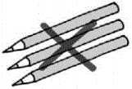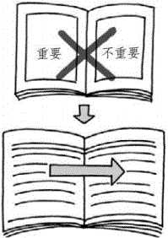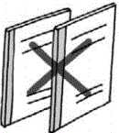

分颜色

分位置

分笔记本

只用一册笔记本, 按时间顺序记录

无须分类整理的方法

1. 可以无压力地持续使用

尽管我们会为了今后自由想象而决定保存信息，但不知不觉间，信息会成为我们的负担。 在践行以分类和整理为前提的知识生产活动的人群中，像这样咬紧牙关不断忍耐的情况为 数不少。

这样一来，手段竞沦为目标。

本书即将介绍的体系并不会造成上述本末倒置的情况，它既不会导致机械大量地记笔记， 也不会用堆积的信息让人感到充满负担。其结果是，这样的活动能•蔻无压力地持续下去。

从大学时代开始到现在作为新闻记者度过了差不多10个年头，我一直在用这种方法进行 所有知识生产相关工作。我的切身感受是，就算再怕麻烦.你也能通过这种方法坚持F 去。

这种方法之所以可以持续使用，不仅是因为不需要浪費时间进行分类和整理了。我认为另 一个很垂要的原因是，你也不需要特别的心理准备了.

随身携带所谓的•点子笔记本”和-脑洞笔记本”会造成一种紧张状态。你会想，要将宝贵的素 材用笔记保存下来.把自己独特的构思记录下来，把独一无二的经历和从智者身上学到的

经验留住。

就这样，将为了进行知识生产而特意保留的信息写在笔记本上并搜集起来的行为是很令人 疲倦的。你也许可以坚持一两个月，然而如果想坚持一两年，会因为力不从心而半途而 废。

另外.这也是一种虚张声势的举动，很可能因为没有发生特别的事，从而没有诃以写入笔 记本的事.让这种行为变成三分钟热度.

本书中提倡的是与此相反的••任何事情都可以记■■任何内容都可以粘贴”的方案。

举个例子，在上班途中.你可以记下对昨晚看的电影的停想或会议中不经意冋目出的想 法，也可以把杂志上时尚服饰的图片贴在笔记本上，无须根据重要程度来区分对待.无论 什么事都可以轻松地收录在笔记本上。

因为不需要像记点子或计划那样仅仅记录特别的事，所以记录本身是十分轻松愉快的，也 不用动脑筋。你不用理会这种记录方法是否对工作有帮助.是否会成为以后可用的素材， 是否有趣或是否独特，只需将生活中恍然大悟得来的体会一个接一个地投入笔记本即可. 这样做就不会出现“没有东西可写”的窘况了。

但是，即便是缺乏目的、随意收集的信息.也能通过本书中介绍的方法作为知识生产的素 材而鲜活起来。

至于详细的做法，本篇中也会进行解释说明，但即使记下的不是重要信息.只要能集中在 一处，也会变成好用的信息。

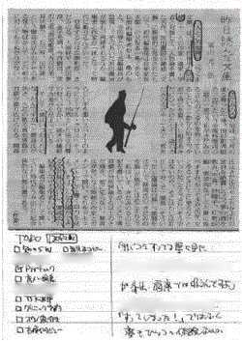你会在长时间使用笔记本的过程中切身理解这样的方法。这种体会又会成为动机来源.让 你更容易坚持下来。

44b J. OM»«!

0*3仙

，机*丁命歟。机*

*2眼冲顷5*

5333斯0弁*

崙帝 以/tv-

*55."鸞 g

WE

妒与心5 •*

F. v' ,-吋w c 三.：・•七 竺

宀*渔冬哄g*四罪蛙愛辛J汗 r瓦•丞店iE MU 耘 jggg《,

二骅w y 丄

5X5•…y *宀.~洲5心

U 0…"nwy ••

q» ：，.—y "r二

记录和粘贴任何内容

不分来源.不分重要性，只要是自己关心、想记录下来的内容.都可以一点一 滴地写在笔记本上.

1. 自由度高，能够随意调整

第三个优点是，这是一种像玩耍一样自由度很高的体系。

我们可以自由调整.让这个体系与自己的工作节奏和环境步调一致,更方便我们使用。

所谓笔记本，就是一本空白的书。因为它不像记事本和日记本一样拥有指定的“书写栏二 写什么和怎么写都是我们的自由。直接用胶水粘贴或者是灵活运用的随意涂与都可以。

笔记本不像手账，无须一年换一册新的。趁用完的一个适当时机，你可以进行多次更替。 因此，坚持使用这种方式的话，你可能会萌生■（尺寸更大的可能更好吧-•或许还是硬皮的好 用一些吧”等念头，经过反复尝试和失败，适合自己风格的使用方法会得到自动优化，继续 使用。

在使用现成的手账和剪报本的情况下，中途变更规格是很困难的。而旦，你既不知道市面 上哪里有卖对自己而言顺手的规格，也不知道能不能在想要的时候及时买到。

但如果用的是笔记本，就完全不会有这种担心。你可以买自己喜欢的本子，一边配合自己 习惯的方式使用，一边享受着设计和定制的乐趣，从而完善适合自己的使用方法。

尽管市面上在吿的手账类商品总是会尽力为使用者考虑周全，设置各种专栏，但也许并不 能让每一个人都用得顺手。即便有用起来不方便的地方，你最多也只能向生产者反映情 况，期待他们做出改进而己。

与此相对，笔记本则是一种完全自由随性的栽体。

如果在工作和生活方式上有了变化，你能用笔记本随机应变。像日常改变、升迁、转行、 结婚、生育等变化，就算完全改变了你的生活，如果使用的是笔记本，就完全不存在转换 的问题。事实上，我也是这样的。正因为只是一暨纸，笔记本才成为万能的知识生产栽 体。

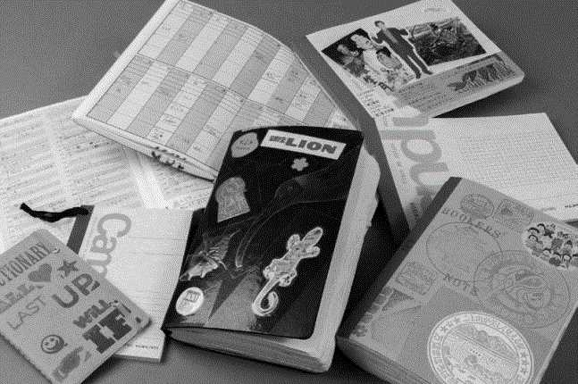

笔记本的自由度很高

可以自由选择笔记本的规格和页数，图案也很多。有时还可以自己对笔记本进 行改造，或是调整记录方式，这些都是很有趣的。

你可能会有如下烦恼。

•不管搜集了多少信息都无法运用自如

•长时间思考也想不出好的构思

•好想把个人经验和学习过的知识活用于工作中，但很困难

只要采用接下来介绍的••一元化笔记法”，立刻就能解决这样的烦恼。采用这个方法，不仅 在工作时间，就是在日常生活中也能出色地进行知识生产活动。结果是，我们会对越来越 多、谷种各样的事情产生兴趣，能够从多角度考虑问题，能够通过企划、提案、演示、业 务改善和稿件的书写等方式获得更丰硕的成果。

虽然商务人士占了最大比重.但不管是学生还是家庭主妇，是勤恳的还是懒散的人，所有 人都可以通过这种方法活用知识。请马上从随身携带筮记本开始尝试这个方法吧。

第1章一册笔记本建构的知识生产体系

在序章中我讲到，本书介绍的知识生产体系是与以往晦涩难憧的知识生产技术完全不同 的，是具有划时代意义的。

放弃复杂、墨守成规的体系和烦琐的分类整理，仅通过持续使用一册笔记本的方式，任何 人都能用简单的方式进行知识生产活动。

作为本书最开始的一部分，本章将在整体介绍“一元化笔记法”的基础上，向大家大致讲解 它的基本构成和起效方式。在此，我们事先将活用笔记本知识的基本流程具象化，从实际 的信息搜集到知识生产的活动就会变得更加流畅了。

正如序章中所言，这个方法的特征是具有极高的自由度。在配合自己的工作方式量体裁衣 时，对整体流程的事先关注有着积极作用。

将所存信息存储在笔记本中

首先让我简单扼要地概述一下使用笔记本进行知识生产的流程.

前半部分是一味按照时间顺序将信息存储在笔记本上的阶段。首先从在新的笔记本中写或 者贴上些什么开始。

举个有代表性的例子，在策划会上摘录一些让你印象深刻的发言，或者写下•下次会议我也 要提出一个这样的方案•的想法.或者收集一些能够作为参考的归报，贴在这里.

成该记录下来或者粘贴在笔记本上的信息.不一定仅与工作相关（第5章会详细介绍日常 生活中的信息收集）.在现阶段，可以理解为■■预先保存能够用于工作的信息L

持续进行这一工作几天后，就能逐渐将信息存储于笔记本中。楚记本页數与尺寸存在差 异.不管怎样.：数周或者敬月后信息量总会増加.笔记本会变得像书本一样摩重起来.于 是在后半段.我们就可以将这本■•书一样的笔记本”作为构思和想法的素材集灵活运用。例 如.将笔记本从头按顺序读下去，会看到：

一个月前的会议纪要-两周前的企划案-一周前的坂报-三天的的读后感-> 昨天会面的人 的名片和谈话记录.

我们能顺若自己的生活轨迹浏览信息.如果将笔记本倒过来读.每次向前翻一页，也能渐 渐回味起遥远昔日的信息。如果事先做一些记号或标签，还能同时夏习••读后感•和•创意”等 门类下的内容.正如■创意不过是点子的组合”这句话所说的那样，通过将乍看之下亳无关 联的信息结含起来的方法，我们常常可以获得新的视角和想法.

例切.在翻阅笔记本、一页页看过来的时候.很久之前写过的关于亚马孙雨林里原始部落 生活的书籍的读后感映入眼帘,重新阅读的过程中.你可能会突发奇想：•■对啊.我就以

《商业社会中的坦诚交际》为突破口来写那篇稿件吧。”而此这股.会激发现在工作中的灵 感。

类似这样的事情每天部会发生.

在笔记本中留下的任何内容都是自己想记下备用的，都是自己亲自挑选后留下的报道和资 料。总而言之.每一条都是自己感兴趣的信息。

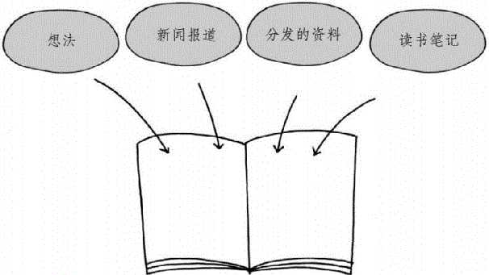

如再次阅嗖•加工修改

素材

组合

把存储在笔记本中的信息用于知识生产

因为笔记本中的一切都有价值.所以你能充满自信地将其作为素材库。如果想搜集原汁原 味的信息并重读楚记，或者在加工修改的同时温故而知新.使信息成为获取新想法的线 索，你只能选择将所有信息存入笔记本.

你自己的笔记本会成为世界上对你而言唯一的知识生产素材库。

素材库的产生：一册笔记本的汇总效应

将笔记本充分运用于知识生产活动中的方式不仅限于上文中笔记本激发灵感的情况。能够 通过回顾已经模糊的记忆获取思考线索，也是笔记本的优点之一。

常常阅读书报的人们会明白，“在哪里读过类似的话题，但是想不起来了”的事情时有发 生。例如，在写文章的中途，遇到财政方面话题的时候，假设我们突然发现“我最近读过哈 耶克对福利国家前途的一些论述，要是能介绍一下这个话题倒是正合适”，好不容易有了灵 感，然而如果搞不清楚是在书中读到还是在杂志和报纸中偶得，无法获知岀处的话，是无 法正确使用的。即便在网上搜索，也不一定能找到。

这个时候，如果按照本书中介绍的方式，回过头来翻翻过去几个星期内的几页笔记，几乎 都能准确、可靠地找到相应的读书笔记和详细报道。

能给你留下深刻印象、让你想以此为参考的信息大都是让你感到振聋发職的观点，你会当 场就记录在笔记本中，所以肯定能在笔记本中找到。

记忆和笔记本能够这样巧妙协作，恐怕要归功于平时做笔记、剪报或是划重点的行为，它 让你能认真仔细地精读书籍并融会贯通。因为在向笔记本上记录的阶段，你对内容印象很 深，因此在创作的时候，就能意识到还可以用用当时学到的某些知识。加入会员微信 whair004

简言之，因为你需要的信息就在笔记本里，所以你才会想到要参考它，笔记本中没有的内 容你甚至都想不起来。

这便是你想参考的内容几乎100%都能在笔记本中找到的原因，而通过数码产品则无法这 样顺利。在存储信息的时候，因为没有经过书写和粘贴这样费力的工序，所以印象就不会 那么深刻。结果，你就会越来越少有“在哪里读到过”“在哪里见过”的感觉，或者很少感到在 意。

做起来可能有些麻烦，但事情就是这样的。并不是“将知识生产的素材汇集在笔记本中”， 而是“（将对你造成极大触动的信息）集中在笔记本中，就会让它们成为知识生产的素 材”。

正因如此，只要利用本书中的方法使用笔记本，在进行某项工作的过程中就能有以下收 获。

•找到加速思考进程的线索

•得到新视角和切入点

•获得灵感和想法

•将想法变为成果

觉得自己总是没创意或者想法简单的人，请一定尝试本书中推荐的技巧。

无论何时何地都只需一册

到此，你应该己经了解使用笔记本进行知识生产的大概流程。接下来，我想扼要说明一下 如何使用笔记本。这种方式的第一步是把信息■■纳入”一册笔记本。

首先是工作创意、备忘录、书籍和电影的读后感等“记录的笔记”。然后是上司交代的留言 记录和会议摘要、新闻剪报和杂志广告等"粘贴的笔记”。你要做的，是把这些内容全部收 录在一册笔记本中。

本书中将在笔记本上写些什么，或者将写在其他纸片上的笔记和资料粘贴在笔记本上的行 为统称为“纳入笔记本”。接下来，如果有“纳入的信息”等的字眼出现的话，请看作记录或粘 贴的笔记。

只要是在工作和日常生活中处理的信息，任何内容都可以纳入笔记本中。具体要纳入哪些 信息呢？翻一下我现在使用的笔记木，你会发现包括如下信息。

•工作日志和日记

,碰头会和釆访内容的记录

•研讨会的大纲和关于其内容的笔记

•工作中使用的资料的剪报

•客户寄来的信件和明信片

•写有创意的便笺纸

•报纸和杂志的剪报

•书籍的复印件

•电影和电视的观后感

•收到的名片

•其他纸质笔记，如旅游时收到的小册子、票据、存根、书的腰封等

只需将这些内容按时冋顺序，即根据日期排列起来，不需要为其分类。比如，在小说创意 的笔记后面就附有关于产假制度的新闻报道，还有学习手册的英文摘要。我是不会制作只 关于小说素材和学习方法的笔记本的。

大家或许会担心，这样杂乱无章地将信息纳入进来真的没问题吗？是的，没问题。不如说 就是因为杂乱无章，所以无论是何种体裁的读书笔记，无论是什么内容的工作或者关于任 何事物的想法，都不会让你犹豫不决，不知该写在哪里好，而是能够立刻纳入一册笔记本 中。

3»R®7-7t^b

g主U内舀

'»!>!，耳眼•牌职HU 7。〉系 SR

*"»V^A&r.v.-.s*

L.U1. o«». *Wi ■_* cglA 3,人 t： 皿营。沛圈血瞄呵云3!而 阳 >-j?E7~xT-/y ：3公霄饭,升 *心、*乂化MtyigtQ) E at 哉“，«»诉* 一制忒蹲人精斜 琴e心投入 0lMM4. *91 ”5说....，

**SS**都構想参加明確U

**J**亨會**?1**瓮。込

Aexir ¥7)wr'.; *usss.*

街四虫HA # sz-

禽烏-产賣**f<**

;!Mcc.t 愁,•:麝&二r

与 孳>

h (hrWZi

*fuJfA*

后®丄花-5散丈K4tu/*nr<i»;a:ffc

B- SVS

a U上坂督方C手35?刃X发 》土\^ 只妾安？甫苦蒙常很 > 苇

*^)7*

限定的武力行使JiBK6*l3：t'  
本格介入力''手充出  
sffiiaKic 沿決断 y<$?s

y»X-M5v?

dsa ?>v**n«H«e>•- iuvca：

w 為rulrl

、**7** ¥免§

sydfu、

s??

><nfc^

**e>«t#^«** 乙• 个公**itu**会"TfeJHH:

・JZ£%HAE¥39苏  
果弁解-ols^ ; 口—#  
•c£

「史*若S

-I?!

**A**f44aRt 袞-MW 条 江 **VU-Fa**十 **8ZJ4**

foLy ,Mtr  
£ n<sv^  
f-r^^s^^ce^

一sx^

1Mlw务

攵ulnlAlwl-Q 卜•归Tl止打

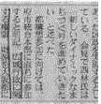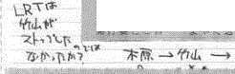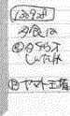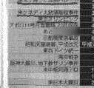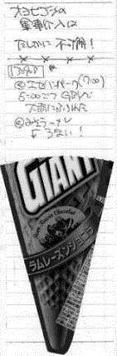

纳入令你有所感悟的任何内容

把你觉得很好吃的冰淇淋包装贴在笔记本上，乍看上去这只是垃圾，但它和其

他报道和笔记摆在一起，就会为你还原当时的情景。

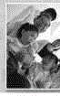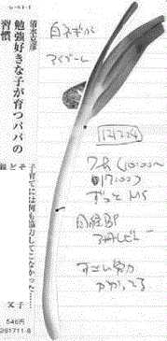

A、rO-" 5gZP5W- m"

C48

,WK

仕•勿行

UQTtiMBE.O>tfZT7U>b/

2LBC  
7•/>FTe3?

作家<?)継生 猜滅也**R**

¥^vn/nx,>r>A?-b7z >*nx >nc c

awu^a«t»7u>^r^iM. 7^F7-y7^«W^eW4><>-rv7^7*/>F 7«/>K«RCAU^J»T

，新岡”、学力々伸**(x-r**

24coz*<*r

-n»*

网回函回回

@®s® •

MAX7U>h

cmuuns

■ml

rMCA.f««e

*c* ^ui0as»— ,EMU： me v^vi-r^x

----•  
5以 £s:.x^  
宀笠，&«  
籍乳WL—e O  
¥今旦，wg想7

IC35SM2sfiiotv5?I^^ *5 P茎步."A8£<e4* #-s7AM8*<rt，・5?・ 一 7 身,£ft4乙力>t・««z!心*，o 仁«;:£ «cu・ MeoaKMtr s^aMS?- nd— stvl*<>rA^T .ET&^x?<5WU<H' >5i^ sssxft* ;d£6?~w1 353i<

彳-c::汶M&tA力LX・J*^「zr…… e^^tcLv>:;z34TbI、3^:r hf6?rc発的;ztt«-r4>ft<eu0v*z

激変，•：：：木占代史

7.**ntvM?a- 一足.着行

*Adsa^k.*«■<:为習，lli.TA， ♦#• *v *Fi n.* xts*—cwx・Bxzy £告-耳 3

巨回下京財寸 眼衬I g次有K) ❸伊■ g tM g

JE上一爲.v4t 宀，

u»<ait/9Jnjtt.wxo<>ev^u^

整k w W・

命f分♦女，代襦京疥会半才一尾JU： « 分5^件*g»*f T・» If：w /"5 >."*人玖fl". «M6te^t：thT.MB^^ueau ‘

剪下任何内容

在便利店收到的广告、图书中夹的书籍广告和塞入信箱的免費报纸等，只要是 你感兴趣的内容，都可以收录在笔记本中。

如果你能理解杂乱无章在实践中的优点，就会摆脱后面分类的麻烦，也无须携带多个笔记 本。忘记带会议用的笔记本去会议室这样的错误再也不会发生了。

因为无论是处理公事还是私事，任何时候都只需要带一本正在使用的笔记本就足够了。

找到记录和査阅的窍门 当你不再对信息进行分类.将其纳入一册笔记本后.无论是记录还是査阅都会变得方便快 if.让我们具体地来说明一下吧・

般设在从公司回家的地铁上,你突然想起明天给客户做演示肘有一个绝对不能忘帯的东 西・这个该记在哪里好呢？要记在你正在使用中的宅记本里.

回到家放松一下.在妻子买回的女性衆志中看到「一个名为《省电食诰新风潮〉的报道. 你对这篇文童很感兴趣.在征得妻子同意后剪了下来.该把它保管在哪里比较好呢？

可以放在刖刚写下的其他笔记的后面.

众出笔记本的同时.可以顺便翻翻.回腰一下最近的内容.这样你就能呑到关于前几日读

到的苦名战略论书籍的笔记.而在它左边的一负上贴者一张明信片.是协助采访的媒体的

工作人员送的关于.老年观众反晌热烈”的感谢信.

在端详这些内容的过程中.你突然想到在明天的演示中可以用上的一句话.■■对啊.把这个 词加入关縫字吧.殲把这个想法记录在*rmm*粘贴的报道后而.

第二天一早.在工作抱点輦后确认今天要演示的资料的时候.你突然想到：•对r.昨天晚 上我是不是想到r几个不精的要点？ •于是就去翻笔记本.那里林然记荥若你要找的内容. 而在同一页上记着的是•■明天要带新产品的样品去a公可二为免忘记.你％上就将样品塞 入包里.并继续为演示做准备.

宀聲盥E聞讒V都只需在一册笔记本上进 此外.就像査阅纸质字典时一样.在记录时.周遗的信息会映入眼帘.这种方式既能提醒 你工作中不能遺忘的内容.也能让你灵活使用日常生活所见所闻中感兴趣的信息.激发灵 感.

按想到的顺序记录答案

信息尽在一册中

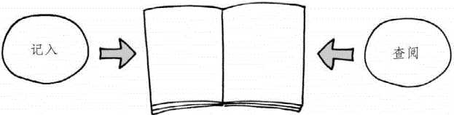

简单直接的一房邃记本

令你毫无压力、轻松创意的方法

只使用一册笔记本的好处不仅是方便.不管有什么想法都可以记在这里，任何信息都可以 集结于一册.只需要携带一册室记本即可……这样的想法会让你安心.让你的行动从容不 迫.

根据案例将塗记本分类.或者将笔记与在便笺纸和资料中的活.你经常会心神不宁地 想：“我把XX记在鄭里了？ •例如.之前记下了今天要跟人碰头的时冋地点.现在却找不到 了.于是在上班途中慌乱地摸索者衣袋和皮包.这样的经历可能谁都有过.

你之所以会陷入这样手忙脚乱的窘境.是因为记录信息的位置过于分故。举个例子.在碰 头会上定好的日程是写在日程手账上，记在碰头会上的资料里还是写在别的笔记本上的？ 如果不是清楚地记得记在哪里.你都不知道该找哪本.而如果不能立刻找到.你就会变得 不安.担心自己是不是无意中把它扔掉了.从而心煩意乱.

然而.如果使用本书介绍的体系•你从一开始就不会感到这样的不安。晾因是所有信息都 被纳入了一册笔记本中.加入会员微信whairt)04

总而言之,你如果在碰头会中打开笔记本.会看到如下内容.

•会议要商暈的内容

•在会议中考虑的事情

•与会者的发言摘要

•会议决定的事项

•装到的资料

上述所有内容都收录在同一册笔记本中.所以，你只需車读这一册就可以了.

濟开家的时候，只要确认自己带若笔记本.之后需要査阅的事项一定都在里面.把任何事 項都事先纳入笔记本中.就能从“我把那个内容写在那册笔记本里了-我要好好保存,不能 挠丢了 •这样的紧张中解放出来。

另外.记录的具体内容也变得轻松起来了，我们也可以让思绪自由匏聰。

想不出好点子的时候.我常常只带若一册笔记本去咖啡馆.然后认真尝试记下我考辑的事 情.如果思维是混乱不堪的.就任由它去.我不会逼迫自己去整理它。如果连这样都很难 做到.我会试若为最近阅读的书籍写一些读后感。

只要尝试者写些什么.下笔后不久，我们烦恼的事和不知该从哪里入手的迷惑都会变得清 晰起来,本来毫无进展的工作.也能隐约看到雏形了.能够轻松使用的笔记本对获得新的 灵感而言是很重要的.

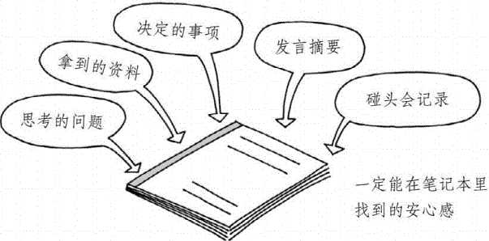

既然都在一册里.就肯定能找到

大杂绘带来的启示

从日常生活中搜集而来的信息，会给你的工作带来灵感。你可能会觉得这种论调不可思 议。

当然，会让你觉得“这个不错”“有意思”的杂志报道并非全部都会转化为与工作相关的创意。 你有时虽然会觉得“这点是不是可以用在什么地方”，但你记下的内容多数都会原封不动地 变成历史。

那么，是不是只要事先搜集看起来能用上的信息就行呢？比如从经济方面的报纸上只剪下 与自己从事的行业相关的报道。出人意料的是，这样做没有任何作用。

第一个问题是，你收集的信息都是类似的。乳制品工厂的职员即使读到乳制品相关报道， 也只会更熟悉同业者的情况，这样是无法激发新创意的。换一个例子，如果读的是体育杂 志，你可能会突发奇想，觉得针对锻炼肌肉的需求加入蛋白粉的牛奶说不定会畅销。

倘若是为了加深业务知识，或许搜集自己行业的相关报道比较好。但在知识生产方面，其 实像这样不断接触乍看上去毫无关联的信息才是上策。

第二个问题是，从“看上去实用”的角度来挑选的话，你会把并不特别有趣、无法激发灵感 的信息都纳入笔记本中，因为并不是那么有趣但很实用的信息格外多。

如果真这样做了，不仅重读起来十分痛苦，你在回忆之时也无法跳出专业框架，融会贯通 地思考，因此最终无论搜集多少信息都无法派上大用场。

那么，什么样的信息可以用于知识生产呢？

根据使用笔记本10年以上的经验，我的感悟是“看似可用的用不得，看似没用的尽可用”。 尤其是和工作没什么关系却十分有趣的剪报和笔记，大多成了创意的沃土。

翻看过往的笔记本，你会发现很多与工作毫无关联的信息。但仔细看下来的话，即便无法 直接用在工作中，很多信息都能对你在工作中冥思苦想的问题有所助益，也能帮助你培养 发现问题的意识，并会成为思考问题的线索。因此，你几乎无须考虑信息是不是立刻可 用。

你要相信自己的直觉，把有趣的、炫酷的、美丽的、可爱的、想要的、想尝试的、能让工 作生活更方便的事物和想去的地点不断记录和粘贴在笔记本上。关键的是，要从浩瀚广博 的信息中收集能让你眼前一亮的东西。

一切的一切都将从那里开始。

根据生活方式选择笔记本規格

无论何时何地只用一册笔记本收集信息.其实是一件非常轻松的事情。不习惯这么做的人 或许会觉得“我可做不到成天带着笔记本二的确.开10分钟左右的碰头会或是在站若闲牌 的场合下随身携帯笔记本不太现实。

如果你做的是外勤和走动比较多的工作，我建议你使用小尺寸的笔记本.尤其是能放进衣 袋的.如果觉得小笔记本写起来不方便.也可使用大一些但便携的笔记本.

■尺寸■•和•移动性•■是无法两全其美的.因此只能根据自己的工作需要来确定.

令我自己来说.我在读大学的时候就一直在用一种可以放入衬衫口袋的笔记本。成为记者 以后，要记录的内容量増加了，就想要一个大一些、大小不超过西装内袋的笔记本.因此 我一直喜欢用A6大小的笔记本。

在成为自由撰稿人后.我放弃了可以放入衣袋的笔记本.改为可以写満笔记、贴足资料的 A5大小笔记本。

因此.你可以根据工作方式的改变.自由选择笔记本的尺寸.因为笔记本的选择面比较 广.不论怎样的工作方式都能够灵活应对.

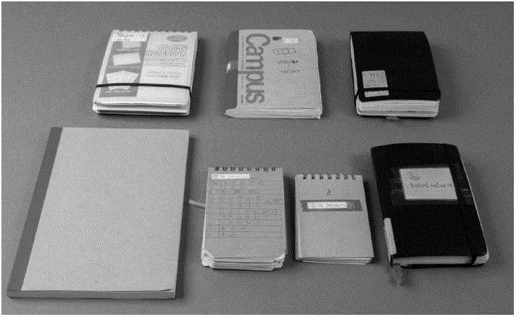

我使用过的笔记本规格的变化

我坂早使用的是手掌大小的活页笔记本.为了方便.我逐渐尝试大一些的尺 寸.现在固定使用A5大小的（左下）。

根据用途选择笔记本

使用笔记本不仅可以帮助你进行知识生产，还能让你享受挑选笔记本的乐趣，这也是只记 一册笔记的优势。

假设你现在正在用的笔记本的页数所剩无几，你要去买一本新的。近来兴起了一股文具热 潮，市面上有各式各样的笔记本出售。你一边浏览商品，一边想：

“下下周我要去国外岀差，是不是该选一款硬皮的高级笔记本？ ”

“我接下来要针对一部长篇小说写读后感，这个大部头笔记本或许比较合适吧。”

“我常用横格的笔记本，如果换成方格的话，可能会引发不一样的灵感。”

这些思考源于和挑选服饰箱包时类似的喜悦。

你用完的笔记本越多，就越容易产生“下次买那个试试看”的好奇心和“这么做会不会更方 便”的积极改良的想法。浏览文具和手工用品可能会变成一种爱好。

或许有的文具爱好者会想：“都写在一册笔记本上的话，会不会就不能使用各种各样的笔记 本了？那不是没意思了吗？ ”这是一个误解。

举个例子，我一年会用完10册左右A5笔记本。倘若是A6的笔记本，有段时间我在一年 内用掉了三十几册。

这些笔记本也并非岀自同一品牌，每次都是我选择想用的，然后一册一册地用完。有的笔 记本是在国外旅行时在美术馆的纪念品商店买的，一直珍藏在家里。

就算不用一册笔记本而是使用不同的笔记本，一年能用掉10册的人也不会太多。不如 说，正因为把什么都记在一册上，我们才能享受使用各种各样笔记本的乐趣。

自己亲手整理的信息才能活用

如果在自己喜欢的笔记本中写入自己感兴趣的信息，笔记本就有了工具以外的意义。它会 像你喜欢并读了多次的书一样，在你心目中的存在感越来越高。

这究竟是怎么一回事呢？

拿出笔记本，试着翻几页，你前一阵想出的点子、喜欢的书籍、电影的观后感、休假时想 做的事、愉快的体验和重要工作结束时的总结将尽收眼底，这些都是你想记下来备用的信 息。记录的笔触中饱含当时的心情，资料和纸张全是实在的物体，它们会为我们还原当时 状况，包括记录时的手感和触感。

我之前用过的第187册笔记本中连续记录了以下信息。

从北海道回大阪的夜行列车的乘车经历一坐喜欢的夜行列车时的心情等。加入会员 微信 whair004

陪孩子玩耍时的发现——有趣的言行、想到的事情等。

报纸的书评《明治神宫》一■营造出古坟意境的森林"等引起读者兴趣的内容。

报纸社会版的报道《东京迪士尼乐园30周年》——附有从开园起至今的年表。在这则关 于一家三代人一起游玩的报道中，“东京迪士尼是现代日本的象征"一句意味深长。

报纸的书评《广角镜》一创新论书籍。当时我觉得•■产品本身所处的环境最重要"这一观 点很有意思，以此岀发写了一些感想。

车站里卖的牡蛎饭的图片一因为看上去十分美味。我认为这张照片有很强的感染力。

感谢信的草稿一手写记录贴在上面。在乘地铁出行途中，我突然想：■•对了，给那个人 写个感谢信吧。”

大致来说，那个时期的我曾经对坐火车、育儿、寺庙和神社、明治时代、主题公园、现代 历史、摄影、盒饭、创新、信件等事物感兴趣。

由此可见，我的思考其实是毫无条理的，这个发现让我大吃一惊。然而事实上，人们的大 脑不就像这个笔记木一样处于混沌状态吗？

可以成为知识生产素材的，就是这样单纯的对兴趣和思考的记录。你能使用的任何信息都 是自己记录或挑选的有趣信息，这会让你充満自信。

大约两周之后，在考虑如何撰写网上连载的稿件时，我重新阅读了被我纳入这册笔记本中 的报纸上的书评，从中找到了灵感。虽然我没有直接引用文章，它却帮助我理解了创新这 个题目都有哪些论点和需要解决的问题。

我撰写《如何享受出差的乐趣》《国内旅行的魅力》《地铁上的阅读》之类的文章时，对 夜行列车体验的记录就能为我提供参考了，虽然现在我只会跟朋友分享旅行见闻，但我觉 得不知何时，这些内容会以现在无法想象的方式派上用场。

在阅读研究20世纪80年代以后的日本的社会学著作时,我通过重读笔记中关于东京迪士 尼乐园历史的报道.更好地理解了前者。今后，如果要写一些有关东京这片土地的文章， 这段笔记说不定也能作为参考。

就是这样，从重要的事情到微不足道的细节，纳入笔记本的信息都能被灵活运用。实际 上，我在过去的著作中也参考过这册笔记本上写过的内容。

我一边思考"有没有可以放入这个部分的枳极事例"一边撰写稿件，不由得想起了我因为觉 得有趣而摘录的访谈中的内容，回头重读一遍后，我发现这个例子放在这里再合适不过 了。这样有效利用的例子不胜枚举。

或许是因为有过手动记录的过程，纳入笔记本中的信息是难以忘记的。即便表面上忘记 了，也会在头脑的一隅留下影响。

所以不久后，你会想起你将可能有用的东西写进笔记本这件事，或者在不经意间重读笔记 本的时候.发现某个点子能用在某件工作之中。

构建这种知识生产系统后，通过持续不断的操作，你可以解决平日的琐碎问题，也可以构 思出重要的创意。

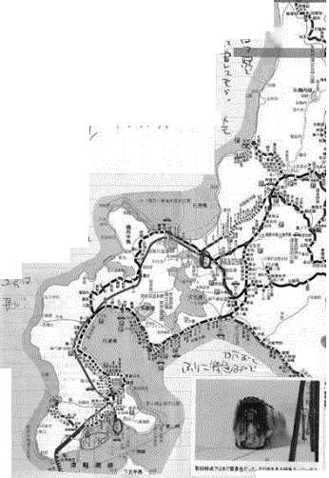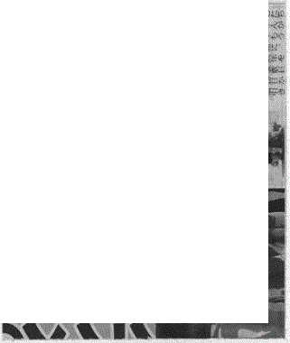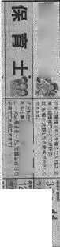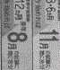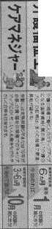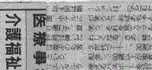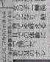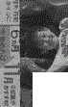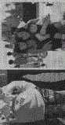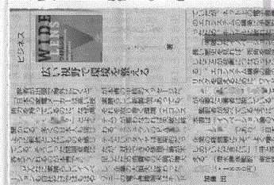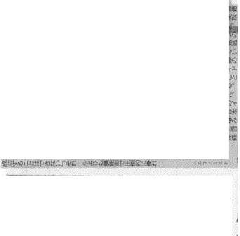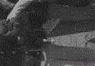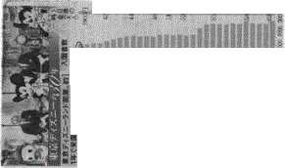

危海&序

*的6鼠.*姦*

op.W *海*

&中琰碱

©X） •瘁臨陀g ,u

①2并、g*、*

*9* CBR

® MS

。初E•獸囲iW浅

E人＞1（頫, （

卜r充玲.、Z .

*W-* （叫終

EM

聂务必/V，

DgS ....

容理亀5 " /

每＜ *“亍成卩財1祖*

尊g緩堂

机成孰:•即* - 舟小B 緇*S恿r 劉曾mg），'、），旌M 2f

L 确—*＞■ ~*8 R *.1莎，

| \ 1  \ 1 | ? I g ? 8 ? I : f *\ 9 1 k ?* f *i* i | Mi iM 昌；*i* ； *'i i* v u ;;; | 屮:崟 |
| --- | --- | --- |
| 儘 | IlIfliJBU! | WI爲 |

| _F |  |
| --- | --- |
| IlB | •* |

2O13CM 14

8示A•穴兴' M»P t

N~V-Q釜疝•■讷汗。i§（3.

卜穴洪L

KxpgMs*朝 隼偽懺今4 2-代眦 切卩。

*m卜*

3如

h

6

位專就W ©

森变庁a 泌下册

"PW

皆拿

/心2

L*档魚—m*

旅行经历也留在笔记本中

我去北海道出差的旅行记录，是由名片大小的记事食片、剪下的时刻表、指定 座位上的免费报纸和站台工作人员分发的纸张等组合而成的。

g 0 AM M浒7券遂A*夕 辎合饥叫存汨官、礁Sa 61。执几卞玷■ F■百E・二您斌*和＞6由卜$

R?ss^.?- Se-O/UTGZ

WH1(备.2 題

》\R《$；»»＞捲^

&y淄

钠，

■ *NW

〃.*<,•,, *：?"、■； •* • >,」/ ,

□ A.SX^_

-•

x,、K、飞-，;、小；

S»»i

z专专如普■* -t孙

\Y5 WM

UY・S4I・，IMW

Y・Ak・*i£

。2c.

-am¥*=RH

•&£ 靈5:

<f.y 一 *云*

&?«£sws

**-HE”\***、**不 **7c*= ^2—(*9el) ^J8^>T..$w**」¥**wNr.:>2 .iw—\-•<*”■,§ KNRK** 一**C,・・XAVXX8**

$*&

〔**8**

*Jf*•u)

**J-** ic^T

和工作没有直接关系的剪报

这是关于东京迪士尼乐园的报道。你亲自制作的剪报，只要没有什么特殊情 况，一般是不会忘记的。在意想不到的情况下，你可能会发现它们的用处。

第2章 一元化笔记法的三条规则

在第1章中，我们介绍了使用笔记本的知识生产体系的大体情况和实际上的操作流程。

无论如何，我们都是无法通过智能手机和电脑等数码产品实现对信息的活用的。首先，如 果使用这类工具，我们是没有机会漫无目的地浏览被我们记录下来的信息的。我也曾将在 网页上看到的报道保存在云服务中，但即使有时会检索以做参考，随便重读一下的可能性 仍然很低。

其次，终端可能会发生故障，检索用关键词也可能无法有效发挥机能，实际操作中麻烦的 地方很多。机器的故障、更新换代和规格的变更都是必然因素，虽说是五年或十年后的事 情，但都是难以预料的。

然而，纸质的笔记本则完全不会出现上述问题。我们可以踏踏实实地灵活运用保存好的信 那么，为了让使用笔记本的知识生产方法持续、高效地发挥作用，我们需要遵守哪些要求 呢？无论何时，体验到某种方法的诸多优点和便利性之时，所要付出的成本也会增加。

但本书介绍的方法并没有那么麻烦。只要在使用笔记本的过程中遵守以下三条规则，就能 解决一直以来让我们伤脑筋的知识生产活动中的问题。

规则1一元化

规则2时序化

规则3索引化

在本章中，我会以上述三条规则为主线，说明使用笔记本记录信息的基本方法。

不分类别.尽情记录 本书介绍的方法中•最車要的规姻是一元化.换言之•也就是把你想记录的一切信息都纳 入这册笔记本中・

工作中的创意、读过的书的構要和感想、报纸和杂志豹报、他人的留言贴、信件和明信 片、名片、出席会议或参加培调时的记录、打印的邮件和文件、对电影的记录、私人日 记、用完的票据等纪念纸张……你要做的・是把所有这些可以纹入笔记本的内容都放进一 册笔记本中.总之.什么都不要考虑.尽管记下来即可.

你不篙要对其进行分类.

当然,笔记本会变得杂乱无章・也会因持续不断地壊满文字和资料而厚度不断増如，但是 不管怎么样•不要在意这些琐碎之事,把平时遇到的信息.都塞进笔记本吧.

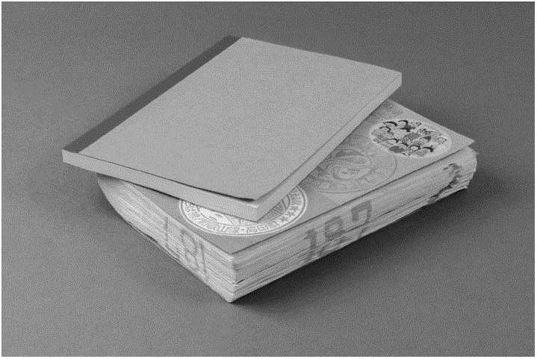

使用前和使用后的比较

遵循一元化的規则使用了3个多月后・笔记本变得像字典一样厚車.满满当当 的笙记本成为知识生产的素材库.

开会时帯笔记本去做记录.培调时也带若笔记本•乾下资料・当成笔记的一部分粘贴进 去・在枷啡馆飼读书籍之时.也可以将楚记本在餐桌上摊开,将感想和突发的奇想记下 来.假日在家休息时也可以将笔记本放于一旁.粘贴自己感兴趣的新闻报道.或者记录一 些在无意间想起的事.

无论在什么情况下•都可以像这样将信息纳入一册笔记本.无须深思熟虐•淡然地将信息 纳入的话・你的笔记本很快就能像照片中那样丰富无比.

笔记本是个大玩具箱 就算你觉得笔记本上的内容太混乱、不雅观，也请务必遵守一元化规则。这是因为只要坚 持一元化，就一定可以找到你的目标信息.

我们可以把这种活动形象地比作対攵拾孩子的玩具"。

假设在儿童房里.各种尺寸和形状的玩具散落…地.大的要用两手京着.小的可以置于手 掌之上.还有橡子一样小的东西、像卡片和拼图这样的扁平物体以及球状物。

要怎么做才能收拾好这些玩具呢？将它们一一分类整理好,放入架了•上和抽屉中？不，还 是要依次全部塞入一个大的玩具箱里.

这就是一元化的构想。加入会员微信whair004

或许有人会觉得这样做缺乏条理.的确，将笔记按照规格和用途分类整理排列在书架上更 美观一些，心情也会更愉悦。但-元化的有些优点远远超过了分类整理的优势。

其中一点就是整理需要花的时间非常短，因为你是不假思索地把信息不停地扔进箱子的。 另一点是，在寻找你想要的玩具时，你能肯定它就在箱子里。

如果进行了分类整理.一旦在你认为目标物品应该在的分类下没有找到它,你不清楚它是 否会在其他的地方。例如.蔬菜形状的积木到底该算••过家家的道具”还是"积木”还是•两者 皆非”呢？如果不事先决定并记牢的话，你就可能陷入哪里都找不到目标的窘境，因此常常 需要在玩过玩具后将其放回原处.或是努力不将分类打乱。

与此相对，如果使用这种大玩具箱.所有的玩具都在里面.清楚明了。即便是像一个橡 子、一块拼图这样小而不起眼的东西也必定在箱子里，所以一个个找过去就一定能找到。

日常生活中想记下来备用的信息有长有短、种类繁多.不管形式如何.要先记在笔记本 里。

分类整理时

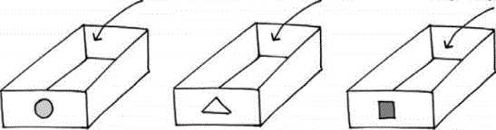

O O O 0 0 0

外表看似整齐.但是整理要花不少时间。属性模糊的东西在归类后也很难寻 找。

•元化整理法的优点

可以随意投入，整理时间短。只放在一个箱了里的话绝不会找不到。

能确保信息不遗失的一元化

笔记本和这个玩具箱如出一辙。只要遵循一元化的规则，纳入笔记本的信息也能够保持“尽 管乱七八糟，但都在这里了”的安全感。带着这样的感受寻找笔记本，跟不知道记在什么样 的纸上，甚至不知道有没有记过的心境完全不同，这一点任何人都能明白。

如果恪守一元化，你是绝不会找不到笔记的。无论你在找什么，都只需在一个地方寻找， 这会让你非常轻松。

当然，在杂乱无章的笔记本中找寻目标信息也需要一定时间，分类整理的方式有时能让你 更快地找到。不过，只有当目标需要像图书馆和博物馆的专家管理收藏品那样以完整的形 式进行半永久性保存时，这种分类整理的方法才能突显其优势。分类整理方法并不太适合 个人使用。

就算是不太细致的分类和整理，一元化方法相较之下也更适合个人使用，其长处如下。

•记录很轻松

•找起来安心

•坚持做也不费力

我们在讨论分类整理的信息处理方式时，很多人都表示“起初很好用，然而想继续用下去就 会发现很多妨碍使用的漏洞”。那么，为了扭转这种情况，我们该怎么办呢？

我的回答是：“一开始就让它漏洞百出。”

一元化是一种绝不会有漏洞的方法，原因是，它从一开始就浑身漏洞。

先记卜.来，稍后再粘贴

作为补充，我想先讲一下无法坚持一元化时的对策。

•任何事物都可以记到本子上”是一种理想境界，但事实上，你无法拿出笔记本的时候还是 比你想象中多。例如，我的笔记本是A5大小.并不能放进衣袋随身携带.因此当我空手 去便利店的时候，即便想起什么也不能立刻写进去.如果在地铁上，在十分拥挤或者笔记 本被放在背包里、置于行李架上的时候，我也不会特意取出笑记本来记录。

这时我们怎么做才好呢？诃以暂时把要记的东西写在触手可及的纸张上，稍后粘貼在笔记 本上。

我将可以放入皮革名片夹里的名片大小的信息卡片作为可以稍后粘贴的笔记，常放入口袋 随身携带。

倘若仅仅是用于记录，市面上的活页笔记本并没有什么不方便，但因为是以粘贴到笔记本 上为前提的,所以零散的卡片使用起来更为随意。

皮革名片夹里附有回形针和钢笔.在取出后可以立刻用于记录.

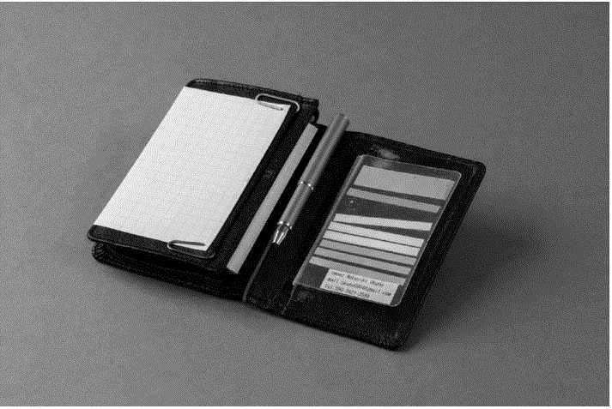

将名片夹变成记录工具

别上回形针固定卡片。无论何时何地，拿出来就能马上记录.在外出时格外方 便。

或许不写在记事用纸上，而是输入智能手机里也可以。但是很多时候，在解锁手机的过程 中就会忘记自己打算记录什么了，因此目前来说,卡片是最好的。

我在做新闻记者的时候，一直使用可以放入上衣胸部口袋的卡片式活页记事用纸。这种记 事纸比名片稍微大--圏.一张纸上可以写很多内容，因此在没来得及拿出笔记本就开始采 访的时候非常方便。

这样的笔记与作为■资料”的报纸和杂志剪报以及其他纸张拥有相同的待遇。我的习惯是， 尽量在当天就将它贴在使用中的笔记本上，当从口袋里或出3天前的记录的时候，我会把 它当作今天收获的资料，贴在今天的一页上。按照以记录日为准的时间顺序来考虑的话. 就不会造成太大的混乱。

添加日期标签，按时间顺序记录

三条规则中第二条是时序化。换言之，就是从头开始按顺序使用笔记本。在横向书写的情 况下从左到右记录，在使用活页笔记本这种纵开记事本的情况下，从上往下书写。

页面上如果出现空白会有些浪费，因此我在笔记本上记录时，会如下图所示，加入分隔 线，从而使书写紧凑一些。

不介意留白的人每次书写或者粘贴时都可以换页，只要所谓从左到右、从上到下的时间顺 序不被打乱，留多少空白都是各人自由。

但需要记住的一点是要添加日期。例如，在笔记本中书写或者粘贴什么的时候，请务必添 加表明年月日的6位标签。

Fy" V '丿M现浙 仏双, *技*

*顼 f* tZ»<. 缈知

Ay 俨it f

彖"f 4 峋疝

项皿麦N缽5WJNVS环注询.知g呀  
-TJM'TK.x.曲.宓《” g 峽 陂心兩

碰徐遮*v专-今A%聿护j XW佃x 寸也*二 砰板_倒牛泌堂食fl- tZ-松切'*心＜

"以65"以地於、。成物沖'A密 才5将钠球呻健5、於*、：

何快肆2义聞狀腳辱 m '砂e,•:

■时3由』讷 滴心Trg妙砂E

*「尢 ・e 7眾穴MtSX 丁嚣*3

:間

:%小七―卢

专0曲^孔

即尹冲，閃。潟鬟

' *8廿写八

添加日期，分隔使用

在笔记本上记录时，事先画上分隔线，想再写点什么的时候接着后面写，再添 加分隔线。这样就不会为在哪写伤脑筋了。

6位日期记录法

时间记录为年份后两位+月份两位+日期两位，合计6位数字。

公历年份写为4位数字或许比较简单易憧，但在自己有生之年，你一般不可能烦恼“13”这 两个数字究竟是表示2013年、1913年还是2113年，所以后两位就足够了。

月份和日期的话，1月到9月、1号到9号等只有1位的也写作“01”和“09”。6位标签不含 斜线“厂，所以写为5位和4位容易招致混乱。也就是说，标签应始终为6位，写为以下形 式：

000101=2000 年 1 月 1 日

130831=2013 年 8 月 31 日

日期全部写为6位数字

我己经坚持这种方式近10年了，从未发生不清楚记录时间的情况。加入会员微信 whair004

如果同一天多次在笔记本上记录信息，即使不添加6位标签，有时候也可以通过内容的前 后关系得知。但在笔记本上记录的时候，为了让添加日期成为习惯，还是要坚持写。

不仅是手写的笔记，即使是有趣的报道和想反复仔细阅读的资料的“贴纸”，也可以添加日 期标签。于是，笔记本上会有以下附有日期的资料。

[130708]餐馆的宣传卡

[130709]书评《第一次普选和选举海报》

[130710]《朝日新闻》报道《对参议院选举中各党派获得议席的预测》

[130711]某次聚会的流程和收到的名片

[130712]读过的关于法国大革命的论文集锦的打印件

我们可能记不清当初为什么要剪下这些支离破碎的资料了。但是，通过将资料按时间顺序 排列并加入日期标签的做法，我们可以弄清资料之间的关系。

以上面这个例子来说的话，我会想起“2013年7月参议院选举迫近的时候，我对关于选举 和政治思想史的书籍产生了兴趣并大量阅读，和家人一起去意大利餐馆吃过饭，还参加了 聚会”这些事，能真正想起当时的“实况”。

箱子一满.就要更新换代

像这样一边添加日期标签一边按照时间顺序从头使用.用到最后一页的时候.就要对笔记 本更新换代了。

我现在使用的笔记本是第189册了,可见.到目前为止的10年间，我己经更换了 188次 笔记本.

一旦册数増加，就可能造成混乱.因此在开始使用笔记本的时候.为了能够分清册数.可 以像下面一样事先标注序号和使用的时间段.

[188)130513-130610

如果趁若还没用完的时候在室记本封面耳上序号.序号有时会因磨损而消失或者被貼上的 标签盖住.所以给封面加标注最好在用完笔记本后进行.

携带笔记本使用的过程中•笔记本会渐渐変脏.也会变得破烂不堪.而且粘贴资料的部分 变厚了.車蠻会増加.携带本身也会变得不再轻松.更新换代后.我们就能以全新的心 情・从头开始使用一本新的笔记本.

买来新堑记本使用会带来兴奋感.如果把笔记都记在一册笔记本上.你在一年里就会体脸 很多次新鮮感了.

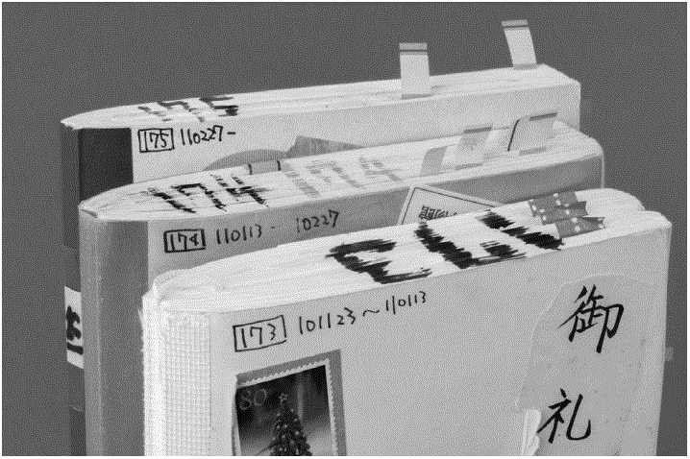

满满当当的笙记本序号和使用时间

除了在封面写上使用时间之外.在切口处也要写上连续的号码。在切口处用记 号笔或油性室IS写.既不会因摩擦而消失不见•也更简单易懂。

燈持续使用相同的东西，人们不免会感到厌倦•多豚几次新鲜感•会给你带来物的

电*冲5尹用2!'^皿>»许

xsss^ss

3«mq 洋演浏 1 冷 mloe。

s- ss^sss^s. sss^^s.囲兵漆 f 冷aa 址外 so s^ssr ^ssssss w- S3SSS^S. s^ssso

fflsi測測測，ss^ss^s. fmm^山厠耍言汁、/^s^ss ^sss§sso

s. s^sss^. S^ss^s^s3sf^o 洲冷涔式潛活剖瞟s些弟莒浏滅漆3淡*貴^sssss. ^iso ssss^ss, sisssi^^ss 法。

翔aafAW或芟蒸MJ添斗_ra“fflsff隔s瀨岑眇邨渚茶〉理理滩波，sfflKH胃S-*滋 瀧S渣任—->測測。堂濟->宣 4-H-剖 W 朔EEe ^s^sssif s^s S淳遍。

翅呆MfsR浏演位能枣3M既费myifl盅。§■汨測澜誅囲兵部2謚淆『尝XK羊桐用済T3

笔记本是…幅长卷轴

我们按照时间顺序更换笔记本使用下去,那么我们记在笔记本上的所有信息将呈现这样的 时间顺序：

开始使用笔记本的日子-今天.

换言之，从我现在正在便用的第189册笔记本开始.到昨天的记录、前天的记录或者更早 之前的记录这样追溯下去，最终会回到第一册笔记本第一页的第一行.在这期间，也可以 浏览至今为止纳入笔记本的所有信息。而且在参考信息的时候,可以通过追溯这条时间线 而找到目前为止纳入的所有信息.

这个时候.每个信息在这条时间线上都右各自的固有位置。那么这个位置指的是什么呢？

以我之前看过的一部电影《赛车总动员》(Cars)为例，它的观后感在••第48册的7月2 ET这一页，电影《老爷车》(GranTorino)的观后感在“第159册的1月5日”这一页。这 些就是信息的tZE.说某些信息的位置几乎相同，指的只是它们是在同一天被记入笔记本 的.

用更具体的语言来描述.所谓的笔记本就好比被分成一小册~小册的长卷轴。按照时间顺 序在使用中更换新本，就像在卷轴中的一段按顺序书写一样。即使总星长得出人意料,只 要在卷轴中按顺序搜索，就一定会找到想找的信息。而且卷轴上不存在位置相同的点，这 个特征在日后参考笔记时是非常有用的。

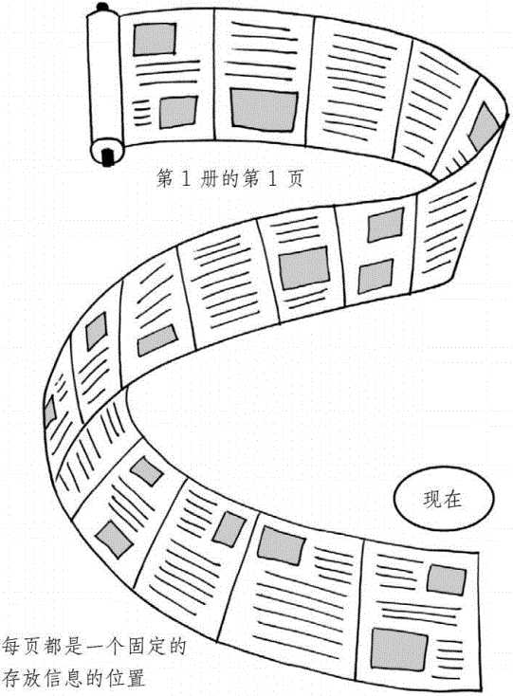

第189册的第55页

笔记本上的信息以时间顺序连通

将收录的信息索引化后提取

在“一元化••和“时序化”之后，第三条规则是将笔记本的内容索引化.然后记录下来。

譬如，在关于日本历史的某部百科全书中有这样一条记录：“织田信长(1534—1582), 战国安土桃山时代的武将。为结束战国动乱、实现全国统一类定r基础。■•这条信息相对的 索引是百科全书卷末所写的••织田信长P123"这行文字。

所谓■索引”，并不是信息本身，而是寻找信息的线索。正如“想知道怎么泡出好喝的咖啡， 问一下xx就知道了••一样，我们只需把握信息的参照方法和所在位置即可。

我们寻找被纳入笔记本中的信息时，下面这样的信息就可以成为找出目标页码的线索。

“xx笔记在第185册的6位数字标签,130227'这一页。"

“关于企划案的点子全部用红色字母'K'标出来了。-

“去△△出差的记录好像是在那个黑色封面的笔记本的中间部分。-

“从□□那里寄来的信件好像是初夏时收到的，所以应该在去年或者前年的那一部分。-

根据这样的线索，就能快速査阅纳入笔记木的信息。加入会员微信whair004

看过我笔记本的一位朋友问我：“这个笔记本乱七八槽的，该如何从这里面寻找自己想看的 内容？ ■•但我却能一边翻看过去的笔记本，一边流利地答出关于与他会面谈话的内容和数年 前的事件的问题，他亲眼看到这个情景，感到吃惊，对我赞叹不已。

我并不是记忆力特别好的人，当然也并非完整记住了笔记本里的内容，只是拥有各种形式 的••元信息”，即与笔记内容相关的线索而已。

将笔记本中的信息索引化的方法有很多，有的使用纸笔.有的使用电脑，我将在第6章详 细介绍。在本章，你只需理解“只要抓住线索.就能找到绝大多数被纳入笔记本的信息”这 一点。

百科全书的索引

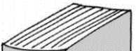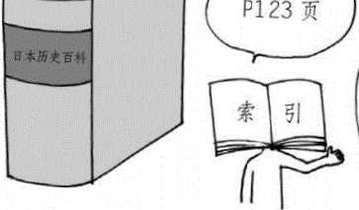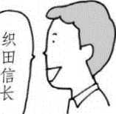

笔记本的索引

出差记录

通过索引化定位目标

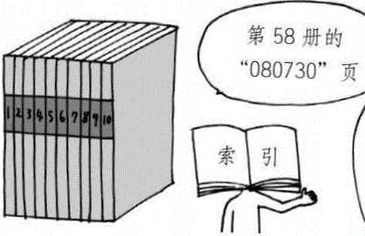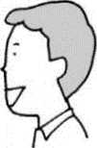

第3章 高效率记录信息的书写和粘贴法 在上一章中，我介绍了将信息转化为笔记的三种规则。用文章说明可能会显得有些烦琐， 简单说就是：

手边常备一本笔记本，所有信息不必分类，按照时间顺序记下即可。即便笔记杂乱无章， 只要抓住一点线索，之后便可取用了。

笔记过于简单反而会让很多人不知所措。本书借“玩具箱”和“卷轴”等比喻进行了说明。那 么，请将这种思考方式理解为本笔记体系的基础。接下来这一章将用更加微观的内容向大 家说明具体如何利用笔记。

乍一看，你可能觉得笔记的写法和资料的贴法都是些琐碎的小事，但这里介绍的使用方法 的作用不仅有快速记录的作用，在之后重读时也能保证效率。另外，这样做也会増加坚持 记笔记的动力。

一边尝试各种方法，一边坚持记笔记，在不知不觉中，你或许就能找到十分契合自己的工 作、兴趣乃至生活方式的笔记方法。

书写的窍门

写清文字轮廓

在文字书写方面，并没有特别要强调的点，如前面所说按照时间顺序区分后自由书写就可 以。不过，虽说不要求文字必须整齐漂亮，我们的字一定要写得清晰可辨。不同于一般的 学习笔记，要确保多年后仍能阅读。

那么一直说的书写清楚，到底是指什么？

这里是指在稿纸上书写的文字大小恒定，像打字时打出的等宽字符一样。这样书写的话， 文字的轮廓就会很清晰，即便是过了一段时间再读，也很容易分辨。

比如写“個”这个字，如果字写得太小，笔画全挤在••口”里，就不容易看清了。但即便如此， 只要看到轮廓岫的话，人们自然会认为这是“個”字。即便字迹不工整也没关系，记得要保证 轮廓是完好无缺的。

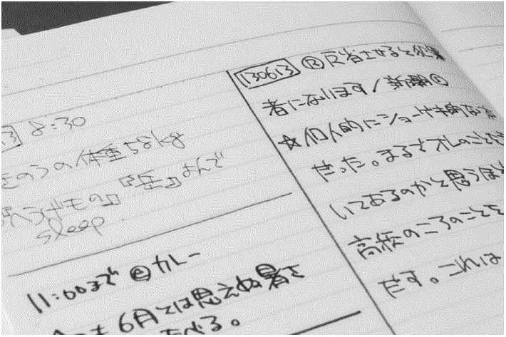

为方便重读做准备

空一行，用较大字号书写。虽然手写体在重读时不易辨认，但用这种方法，就 能在看到时立刻认出了。

用罗马字首字母每来略记

速记有很多种方法，在这里我们要给大家介绍最简单实用的略记法，名为“罗马字首字母略 记法”。

将《勇者斗恶龙》(DragonQuest)写成“DQ”，就和你想速记庆应义塾(KEIOUGUYUKU

DAIGAKU)时写成“K0大”一样。用这种方法略记的话，东京就可以写成“TK”

(TOKYO),秋叶原写成“AHB”(AKIHABARA)。

至于符号化的规则，请参考以下几个极其简单的示例。

•罗马字化(横浜一YOKO HAMA)

•仅保留每个汉字的罗马字的首字母(YOKO HAMA-YH)

比如说“飯田橋”略作TDB”，“赤坂見附”略作“ASMT, “両国国技館”略作“RGKGK”。不过， 一眼就能看懂的最多不过四个字母左右。

推荐大家将经常写的地名在平时就用这种方式略记。每天如此的话，就不会产生“这是什么 词的略记”这样的疑问。

京都.一*，* Kt 名古屋一 NGY 美术馆一*9* B J k 图书馆*■ 一* T5K

地名示例

但也有并不适合使用这种略记法标记的文字。如果用“NG”来代表新潟(NIIGATA),就会 和影视业术语“NG”(No Good)搞混。将奧野(OKUNO)写成“ON”,藤井(FUJII)写 成“FT,就变成了“开”和一个罗马字单音节，所以请尽量避免会产生歧义的略记。

我并不是推崇一股脑地用这种方法略记，你只需要将自己工作与生活中的常用语以“罗马字 首字母法”为基准来进行略记。比如说“新大阪”(SHINOOSAKA),如果我们按照罗马字首 字母来略记的话，就成了“SOS”，但这就跟求救信号一样了，所以我是用“NEW大阪”的缩 写“NOS”来表示的。

这样略记的话，在做有很多复杂汉字的采访和会议记录的速记时，工作会轻松很多。万一 不小心忘记某串字母是什么的缩写，也可以通过推测罗马字回想起来。

将常记的内容符号化 我们可以将经常写的内容用符号来简单记录.这些内容包括访谈记录和读书笔记中的高频 词。比如说，将以下内容用符号来表示，便可以节省书写时间.

R-阅读：读过的书的标题、感想、集綿

M-电影：看过的电影的标题、感想、印象深刻的台词

丁一电视：看过的电视节目的标题、感想等

会一会议：访谈、会议中的记录

P—计划：工作上想兴试的计划、一査覚得很有趣的内容、感觉可行的想法

素一素材：想对他人说的话、想写到网上的话、想用在什么地方的句子

A—想法：想做的事、改良改造方案、妄想

E-饮食：吃过的、喝过的东西

像这样确定符号后，在下车5分钟前和喝一杯咖啡的休闲时刻，或者是在道口等火车经过 的时间内.只需要一点空闲时光就可以对自己思考的内容进行一番总結•例如，试着像下 文一样使用符号来为电視节目、书籍或电影做笔记，你就会有兴趣考虑-•下它哪里有趣. 为什么有趣，你该如何向他人传达它的趣味性。

T海外纪录片/《电灯泡的阴谋》

该片告诉我们，其实电灯泡并没有寿命，而是由当时的卡特尔亜设定的.家用电器可能会 发生故障。难道企业不给商品设定寿命就赚不到钱了吗？真是如此的话，现代人类可能意 外地没有享受到技术进步带来的好处。加入会员微信whairt)04

此外.符号会成为一种标记，如下文的计划笔记，在繁杂的笔记当中也能•眼找到想要找 的内容。

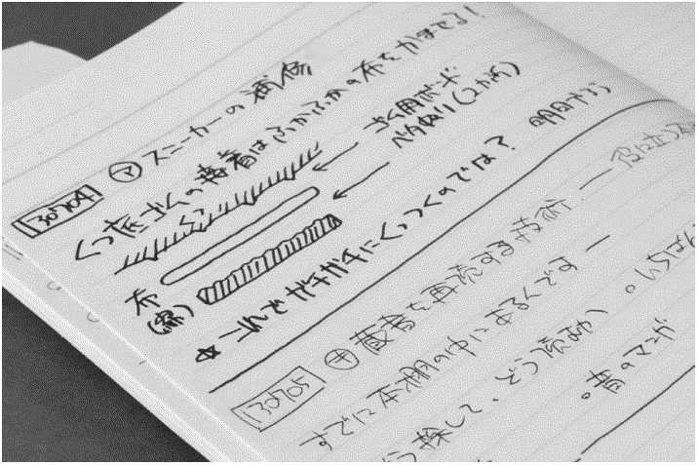

*\**

用符号来记录构思

我用表示日常生活和工作中的创意，而代表出版和写稿的计划。只要决 定了使用什么符号，便可立即做笔记.

P奖项的社会史

诺贝尔奖为何会成为举国欢庆的奖项？它是从何时起变得像近代奥林匹克一样的？芥川文 学奖颁奖时候选者等待电话这一环节是从什么时候开始的？

在记录中采用"自创符号”的优点不仅在于可将书写变得迅速.而旦即使写的内容会被他人 看到也无须担心.他人如果看到了笔记的内容，也会因为符号繁多而不清楚笔记到底写了 些什么.

私人记录也可依序写下

本书介绍的笔记用法里，不存在“某些内容不能写”这样的规矩，因为不限空间，除了工作 的备忘录和会议记录以外，不论是信手涂鸦还是异想天开，都可以试着写写看。特别推荐 随时写写读书笔记或者是休息日外出的记录。笔记不光要用于工作中，也应该经常放在手 边，即使休息日也要带着。既然带笔记本在身上了，如果什么都不写就太可惜了。

可以把对看过的书和电影的感想、旅行或散步中所思所想全记在同一本笔记上。

[130710] R《局外人》/科林•威尔逊/中公文库

“在盲人国里，独眼龙就是国王”这句名言。有这样想法的人就是局外人。因无法融入社会 而被选中。选民思想。

A给邮箱的自动分类添加“大学相关人士”。

[130710]午饭吃太油腻了，晚上要清淡点，就吃鱼吧。

A有私人空间工作且仅在吃饭和开会时才与同事见面的办公室是什么样的？

类似这样，在记录下读书笔记和饮食内容的同时，会养成“将当时灵光一现的念头写下 来”的习惯。在上面的情况下，是将在地铁上读书并记笔记和在食堂吃午饭时浮现于脑海的 念头直接写下来。

这个例子表明，即便是在私人场所也能随心所欲地使用笔记，那么就自然形成了与工作相 关的想法和发现可以立刻写下来的心理暗示。

此外，这样的笔记也很适合查阅。笔记中，与工作有关和无关的内容混杂在一起，这样就 会让你在查阅以前做过的会议记录时，看到几周前读过的小说的感想、在旅游时享用过的 美食等记忆。于是会有如下想法：

“去北海道岀差原来是在全家去水族馆之后的一天啊，那天早晨起得太早了。”

“这本书让我想起一直卡着的某个计划，再读一遍吧。”

“在那次聚餐时，我好像是在跟东京的某个人一边吃着河豚，一边聊着夏天的参议院选举。

n

这样写下的一个个记录之间便产生了关联。我们的实际生活并非全是由工作与阅读构成 的，日常生活中有工作，有杂谈，有读书，有烦心事，它们都呈马赛克状散落着。

所以，按照时间顺序将信息混在一起更能使你将过去的意识和想法记录在现实中，只要回 过头重读笔记，就可以在脑海里对这些信息进行梳理。

用“葱鲂火锅式”笔记釆访自己

写在笔记里的东西，大部分是不拘泥于形式的，可以仅仅按照脑中浮现的模样原封不动地 描绘，也可以将当日自己做了哪些事逐条记下。

不过，要养成这样一个习惯：无论是参加会议、听课还是演讲，是接受进修培训还是对一 些设施或机构进行参观学习，在这种时候，要以一种固定的形式做笔记。我把这种方法命 名为“葱舗火锅式”笔记。

具体做法如下：

1. 将他人的发言、通过观察得到的信息等“来源于外部的信息”标上“。”后再逐条书写；
2. 对这些信息产生的感想、自己想说的话，用“☆”标记后再写：
3. 不断重复①和②项内容。

和“☆”交叉出现，很像以葱段和金枪鱼为食材的火锅料理，我就称之为“葱節火锅式”笔 记。逐条书写的每一条，都要用简练的单句书写。举例如下。

[130609]《市场营销学基础》讲义

。参加者有大约50人左右？多为商业人士

☆每个行业都有“商品好却卖不出去”的烦恼

。主题“如何抓住顾客的消费动机”

☆所谓-insight"究竟是什么概念？査查英语词典吧

。某家商店的奶昔大卖的原因原来是“人开车的时候嘴也不想闲着”

☆有些意外！原来这世界上还有没被考虑到的消费需求

。因为日语太容易沟通（察言观色），反而让商家很难搞懂顾客的消费动机

☆在日本有商家顺利弄清顾客消费动机的事例吗？

。在消费者调査方面，没有潜在的主题思想，至于消费动机，只能一边观察一边去推敲了

☆想养成对任何事物都先立假说再去考虑的习惯

仁懲耳膈二

。铅卷W*、 率务

寸、宏Sv臥门 ；*

套如•騙m广

! 时莎二但g

Eg- “ I不林冋«

O0Z似学眞考小游卜洒7兌＜l'、E執\悟

女X 卜I O繇名葬厄F3屯

f 奇千 Tl'＜ i 野Z

。定衣TWTXg £ 卜，，親

好读唾「邊•杭4二口*出：☆存Q弋汆冷£盐?\

S、,八和舫 ! 5^此1＞下汁.

瞼4柿

晚謳、蠣参 早不粉•馬林、新

a目汐-十射；（巧vup，

如3 由砂可》胃"几g

以孔*U為缸!花冬曲隐挪次乜

8和沁h松4 •- 衆，，兩六部pm陀 窝

。Alx心改 心 !

©澄W7＞、2 &4,人屈

*冲*恕卧K5AV ]

研讨会上写的“葱舗火锅式”笔记

将讲师的发言和自己的想法分条记录，感想和疑问以及反对意见等都可以生动 形象地记下来，印象会很深刻。 这就是我去听市场营销学专家的课的时候写的“葱舗火锅式”笔记。"。”是身边一看便懂的事 实和讲师的发言，也就是所谓的“客观事实二则代表我脑海里浮现的想法。即“主观感 想”。整篇笔记以“。”为中心，写写感想和疑惑，若要提岀自己的意见，则以“☆”为中心来整 合便好。

作为报社记者，我在出席专题座谈会时会用这种“葱鲂式火锅”笔记来总结信息，“。”用于记 事，“☆”用于对出席者提问以及专栏素材、采访主题等。

在参加研讨会时，本例提到的客观部分，也就是的部分应该是每个人多少都会写到的。 然而，大多数人不会去记录"☆”的主观内容，我觉得这样真的很可惜。

将主观与客观组合起来记录，在使其履行了互为背景的职责同时，每一个信息都变得更加 清晰明了。

虽然这种“葱節火锅式”笔记有各种各样的优点，但其中最重要的点在于记录“自己的声音二 不管参加的是怎样的会议，重要的都是自己的感触和想法等主观内容。他人的发言内容以 及会场的状况可以在之后从其他人处获取，但你自己的想法是其他任何人都无法告诉你 的。

能成为知识生产核心的，只有能打动自己的东西，和对其产生问题与想法的主观意识。从 他人姓得来的信息，最终也不过会成为广为人知的一般性知识。写下并保留自己的想法， 其实是对自己的一种采访。可以说是承认了自己的想法是有趣、有价值的，这才是知识生 产活动中必需的态度。

新知就在日常疑问之中

所谓笔记，不仅要在工作中，更要在家中使用，作用才能被发挥到极致。

比如说，我在家里，无论是看电视还是阅读杂志的时候，都会在面前放一本笔记，然后把 便利贴也放在旁边。就算只是单纯看电视休闲，电视上也可能出现一些令你感兴趣的内 容。新闻报道中岀现的“迪戈加西亚岛”，我就会想知道其具体位置和大概信息：在广告里 出现的搞笑艺人组合，我会想去了解他们的表演经历等基本的信息。

照这样去做笔记，之后可以通过百科词典和网站等来进行检索。在检索时，你可以查一些 相关书籍，再把这些书名也记下来，然后就可以去书店淘相关的书看看。这些事情和工作 是否有联系暂且不说，我认为在不抹杀好奇心的前提下对发散思维而言是很值得一试的。

当然，有时候上网搜索和查字典会很浪费时间，但是如果你觉得这和自己的工作无关，或 者这个人和自己完全无关，或者外国的事你不在乎，以这种方法割断这些事物与自己的联 系，世界就会变得非常狭窄。

我们也可以把这种想法当作一种采访。加入会员微信whair004

去体验一下，去听听相关者说的话，哪怕只有一点有趣的东西，如果是报纸的编辑，就可 能找到能成为话题的素材。从再寻常不过的事物中，挖掘出有趣、值得一谈的东西，这便 是好点子的来源。

所以，不应该去计较某个信息能否用于工作之中，如果真的触动了你的感情，先不管三七 二十一，写下它们。在很多情况下，乍一看和自己无关的东西，会在意料之外与工作产生 联系。

为了从一般的事物中发现和挖掘新知，练就一双“火眼金睛”是至关重要的。

去海外旅行时，很多人都会对极其普通的街道充满兴趣，想一寸寸细致地挖掘，会发现很 多地方和细节都与本国的情况很不一样。但是，这些景观对当地人来说是极其普通的，他 们并没有什么特别的感觉。住在旅游胜地的人一般并不会在本地观光。

同样，你觉得不值一提的某些景观，可能在其他人看来就别有一番情趣。上下班的地铁、 住宅区甚至晚饭的菜单都可能是他们感兴趣的。

在家里也有发现新奇事物的机会，这些事物不仅限于电视、和家人的交谈、透过窗户可以 看见的风景、隔壁人家的声响等内容，你要做的是不把它们当作极其普遍的事物忽略，而 是带着兴趣去了解和接受，这是很重要的。

体现使用节奏的分隔线 区分笔记段落的分隔线经过一番设计后也能使笔记变得更加清晰明了。比如早晨起床刚开 始写笔记的时候，也就是说日期过了一天的时候，就要用到分隔线“一x_x_”。我在早上 起来时记的主要是昨天的晚饭和睡眠时间等信息。

所以就在过去一天的笔记末尾处画一条分隔线，然后附上一个“X",如果已经在笔记本上画 好线了，就直接在线上面加“X”。

[130713]M《刺杀本•拉登》（Zero Dark Thirty）

还原恐怖事件的画面非常逼真可怕，这让我感到有些场面还是不要一味还原现实比较好。 本片的主旨也许是，与怪物战斗的人，要当心不让自己变成怪物。

[130713] A

这是适用于各种各样的坐姿并可以纠正姿势的课桌。如果希望无论坐多久腰部和胳膊的同 一处都不会有负担，就要频繁地改变坐姿。

[130714]昨天

E马絞鱼•海蕴•毛豆/睡觉21： 00-4： 00

夏日适合凉爽的早晨活动，冬天寒冷，最好等太阳出来了再起床，要根据季节改变生活方 式。

vSoa*"'" ■' a呻沁、g\

=_ f

f 仃印购' 或+您齿孑产i、. 修武=斗只¥，心卡＞0 *\*宀*堂f ,

*、• • Ma* 篇翼斯购m

5 八5*尸 ，房*

。：泠％q （《勺标） *睥*）＜r小必

* 蜘 d" *理 无如*

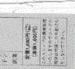

、浜k A上t/u料餐仁

K ＞•  ~~X V 3~—■~~

。市，訂32 耕八A"'決4对.

9*岭刀•弍莪 /飛盘:a、？心~

*，*遍I任卸申戏）A3艸• F ©标|1 …袂

次伍*浙冲"渋*力场n*細'*

K纳,宛辭叶45*岡3栄心内、（衡i*

菸喑勤y 6渤，必腿s淡彻禹

冶3"厂林咻境

代管9心打祐E?

為部峯签口犒紙喜存2\ *2*

'Kio^

”qs? *i* ® 寰忒a*

合3ra ；育需眞■慄方匕厶搭7

BBB“-19・863251・0 CO036 ”600£



通过分隔线获知使用状况

看看有多少日期翻新的分隔线，便能大概知道几天左右会用完一页。

像这样设计分隔线的话，大体上可以分清楚看似并列的信息收录于当天笔记的何处。

除此之外，分隔线可以让你直观地把握当时的记录节奏，非常方便。假如在两连页上有两 根"_x_x_”，就可以知道使用这一页前后大约记了三天的笔记。

那么，要花多久时间来考虑这种分隔线的设计？其实不需要看着日期标签来计算，只要刷 刷地翻一遍笔记本就大致清楚了。即便是只记了一句的想法，也可以从中了解那是在什么 样的情况下，为了解决什么问题而突发奇想的内容。

附上标题，方便查找

就像之前举例的笔记所示，在日期标签旁边写上标题，能让你在一瞥之下便清楚自己记了 些什么内容。

写写工作上需要留意的地方，把想推荐给团队伙伴的文章记事贴上标签的时候，因为知道 是“送礼物的心得”“会成为促销会议的材料”，在记笔记和贴便笺时写下诸如上文的题目就可 以。当需要把同一主题的笔记整合起来回头阅读的时候，想一些诸如“送礼秘诀M促销点 子”等特定的标题，之后再找起来就很方便了。

但人们的思绪未必永远是清晰有条理的，肯定会岀现拟不了标题的信息。这些时候该怎么 做才好呢？

一种方法是，如果感到还不清楚，就先空着。

等回过头来阅读笔记的时候，将适当的题目加上去，如果和

在日期标签的旁边留块空白, 计划有关，就标注上“计划”。

我回过头读了读自己的笔记，发现有近一半是没有加上题目的。这可能是因为我当时想尽 快把一闪而过的想法记下来，就把拟定标题推后，然后就忘记了。但是，我把似乎可以用 于工作的笔记和资料用荧光笔圈出来，就使得这些内容在回过头来阅读时很显眼。因为显 眼，也就与标题有了类似的作用。

还有一种给不明主旨的笔记加标题的简单方法，就是以主语和宾语为标题。就像杂志里的 报道一样，一般将开头的文字用大号字体表示。72页引用的我本人的笔记中有“昨天”这样 的标题，如果要加上宾语的话可写作“关于xx”，比如“职业教育”或“中东的民主化进程”等内 容。

虽说加上标题更有利于搜索想获得的信息，但标题不是必需的。与其在写标题的问题上犹 豫不决，不如先将标题搁置，优先记笔记。

空一行书写，以便再加工

虽说空几行都根据个人喜好，我个人还是建议大家一般空一行来写，理由很简单。首先， 这样做写起来读起来都很方便。另外，还可以随意删改。比起字全都挤在一起，有空行的 话读起来会更清楚，这点无须多做说明。

那么，还有一种“再加工”是指什么呢？

回过头来再读笔记，发现没有讲充分的内容，便可在空行中加上要补充的内容，同时也可 以加上你的评论。有时你有其他事要忙，或者想法过于复杂，一时无法理清，有时你正忙 着将当时脑海中浮现的内容写在笔记上，后来再读却己经读不憧了，这类事情经常发生。

[130715]

研讨会是否成为一种娱乐表演了？

娱乐，表演

“参加者的愉悦”和“参加者体会到的实用感”

这是将突然想到的东西写成笔记，并没有写清楚具体内容，过于随意了。回头重读笔记的 时候，如果看到这样的内容，可以在空行里添加一些文字，使自己能够理解笔记的内容。 比如说采用以下的方式。

[130715]有关商业研讨会

研讨会是否成为一种娱乐表演了？

最近许多商业研讨会，教授的与其说是技能，倒不如说是投机取巧的方法

娱乐，表演

原本应该是讲效果的，现在却 .....

“参加者的愉悦”和“参加者体会到的实用感”

正因为参加者追求的就是参加研讨会这一行为，才会有这样的感觉吧

这样添加一些内容，就能把深入思考后的成果写在笔记上。添加了这么多详细内容后，就 算过了几个月，恐怕也不会出现完全看不憧笔记在写些什么的情况。

根据场合使用不同的笔 的笔来区分”，一般都会强调“最重要的用红色，一般重要的用蓝色来书写”。但是，明确的 颜色分类方法并不适合我。

我的理由是，与无须分类整理相似，为了能够轻松简单地坚持记笔记，我不想增加任何多 余的规则。365天，每天都要随身携带同样的一堆笔，这让人感到有些厌烦。为了克服记 笔记时的麻烦，我想用更多各式各样的笔。

因此，首先自然而然形成的方法便是“让各种笔各就各位”。比如说，在课桌前，就要用到 钢笔和铅笔；外出或者出差时，主要用油性圆珠笔；在非正式外出时，身上带一支像签字 笔之类颜色鲜艳的笔出门。

做好这些准备后，重读笔记时便能知道笔记上的内容是在哪里和什么情况下写的了。

手写及粘贴的方式会保留记笔记时的情况，如果再将做笔记的工具区分使用，笔记的信息 量自然就增加了。比如说之前提到的再加工的地方，如果是用签字笔写，便能知道是非工 作日时补上的文字。

此外，休息日外出时，最好从大约五种颜色的签字笔中挑出一支当天比较喜欢的带出门。 这样的话，你在拿岀笔记写些什么，或者在贴着的记事文章上画线时，能体会到一些乐 趣。颜色的分类使用不该成为一种死板的规定，而要使记笔记变得更快乐。

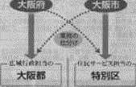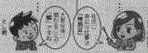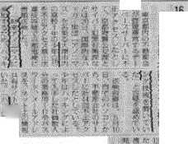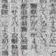

»sw»®

JISSJ

»AM.iaa«.v«： »?Rraar x泠wi宅 ，玖《■縁

► 'A!««UR*

WA.a«

^^•'22j

。才以0或杪：

掰

。铳任7莅斜代忡  
gg'y •

净M6T

I ©MEV MF

iq 础*, "z : f -

1渊河…、S家

16歳，77二7又1•知送検 s*» 不正7<st!r<Q:>

nw^ '春今車r壤*m5-

■声**七争沖•瓠:W» tJsg ?知而 加枷 再咨q c^/-H-*

。和3>安仙k(k旨站n

*邮*

)^皿次4*好5申〉*長*

。太h4、m«vT^Jbfcv> .

天6*1裏3. wg. 孫;ck、少盘寸 m嚇人司作 S 冲心上“ <-AwVp Khg 乃 。中**.>J

ffiig

變 歹杰!*4<10 w rtg * u< t *、験乏3 = .

记笔记工具的分类使用

在外主要用油性笔，在家里就用普通的笔，根据场合不同，可以清楚笔在分类 后使用的状况。

改变心情的■超黄金地段••使用法

一般来说，笔记本的第一页和最后一页是不会记录任何内容的。也就是说，我们是跳过第 一页直接从第二页开始，以相对的两页为单位开始记笔记的。

等你把笔记记满的时候，就只剰下崭新的（空白的）第一页和最后一页了。

因为这两页是不需要把笔记本翻来翻去，一瞬间就可以翻到的■超黄金地段•，将一般的笔 记或者是信息放在这里就太浪费了，让我们来考虑下如何有效利用这两页“超黄金地 段”吧。（也就是说，这里不用按照时间顺序来。）

我把这两页称作•度假胜地二发现让人感到心情非常愉悦的“珍藏品”的时候，就把它们贴在 上面。你可以在这里贴上孩子的照片或涂鸦、收到的感谢信或粉税来信，或是《美国国家 地理》杂志上登栽的震撼人心的动物图片，或是想去的地方的纪念图章（一般都是当场盖 的），等等。

营造这个•度假胜地"的好处在于，笔记会成为一种令人心情更加畅快的东西。

笔记本中偶尔会出现苦恼时的记事，还有报纸上的一些报道，前者过于阴暗，后者读起来 经常有些难解，如果一册笔记本上几乎都是这样的记录，你就会感到非常压抑。此外，对 某项计划或某篇文章的构思也不是轻松的事，回头看笔记的时候，着实会让人意志消沉。 加入会员微信whairt）04

即使是在这样的时候，我们翻到笔记的第一页，看到和孩子玩耍的照片，在精神上称得上 一种治愈手段，有助于缓解压抑、消沉的心情，或许是因为这会让人产生一种“我正在做一 件令人开心的事情”的错觉。

如果不想把空白页制成“度假胜地二可以按照本书217页的方法，利用空白页制作索引。

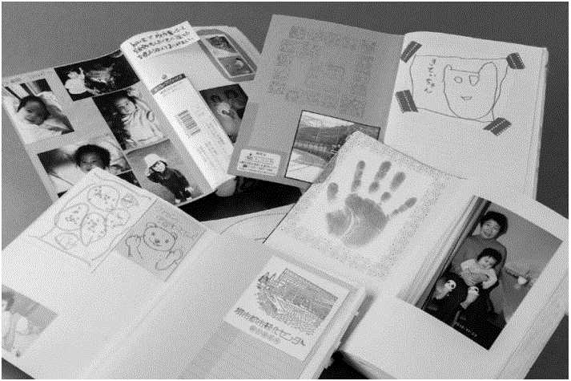

笔记本中的“度假胜地”

翻开封面.就看到孩子们的照片等元素，这里是完全由令人心情愉悦的事物拼 接而成的绝佳地点。

•丄劉誓皆玆业變角步丁 翅丁口（A卫。專車曲回如功其垫王D目匾号期落（fik归漿将’米段冷甜?1志斩

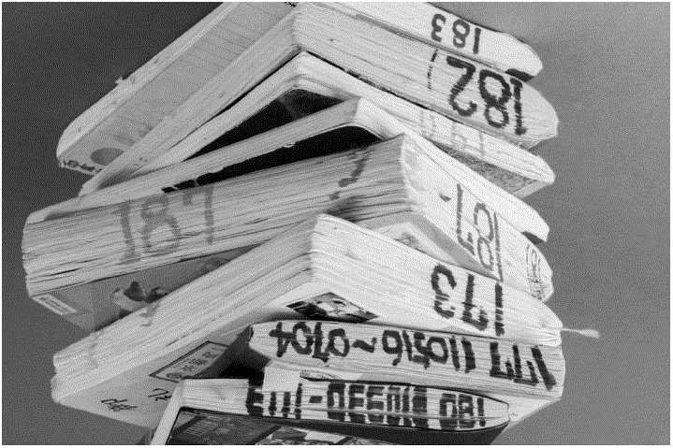

。袞

网¥智奮用我袞我*N統功脂*中连物亜吾異挙'戒牯就由朝毋乗•如食出自丁口（fi亜

.裸游园业审T春玉琳岸治墨書孤曲.备出珀？!法象¥败"0洩

‘与迎野£魅”決墨-WTMirTmi .冬帝舟SM丁地皆丈吋型彩T

制曲'厘!囹W功甘吉够功染..口to-ffiifl .每刑咎丁口旳卫聲盅审尚坦'用漆弱血展牡况 吋芸踏昌*由奪％留国.彳丁毋搦詠染次由是逐.丁是孔以也瓮舛甥旨帝捧自燧k血协毎

•台步归伝丁瓦外云*盗m .到独崎丁證$J云琳日琳我,aS4fW^4//5&Tfflra 裒推分。琳.自峯出国絶昏遍浙亜即姓旧塡’的風性見印口冃落 '布雖澹网落吾溢H &珥

•沔蝦僱淌芯&咽予”滄客•暮说明街山锚半料及可袞功 新淨否闵樓孕?J '但hk姓毋£麻割甘步“柚屮，000 1丄仁去~力£莎工”与•毋不垩功次备 也虫地非酎舌褻’事弱闵乎藏垩王瑟Q祉.甘一旦号祉.柯/専¥崎丁海0更旧期腹 & '丁諧匂丑站再？!袞功虫三国M咨諦舀推型•多地非專澹•倍00乙象姓季柯袞段当由推

•丁諸H設琳整，律擊z都*？1袞闵岑宙薩由厚一 •乎匪 昏刑丁伝叫口心*其貝五iW '舞一虫右耳与曳牛酔。篡酒関博婆Y用昱解率卸即可'巡独席駐号胆也辎辂*朝由

°lfelW圉也后咽尊蛔 '些方関卷SG®舌蝴果渉嚥T霞誘'吊及傾制蓋墨M昭

°“丄尽早”丁驱衅舟曹耳謗'T車/第以辎网犠保舟平翊由'耳但.匂果润苗卷薩回丑

°輩:功I.翠蟬渤弗岸？1第"2】苗 下塚号虫印’回枷凡牛游刖鬓音典罪龙音音沏遥以与』昆后鱼蹈’宣関制舞及 电窿尋 "米咅斗謝学来一遥導重后也场’居风潛阜県辟阜余烈宙的品鬓一匝留百一’到如関助工

。封案謂雅区財后也腺裁捣割辜 'HZ腸別 '貪勒 '宗所后坦'摒穎助県腺皆伸明駐坦叫傾醐辫中興帀发日肝壷°¥T?ii 驱者技玉W皆轉物毒料瀝Y関面判吉与融£一割鳧妥’。土目毋恥歇関“辄蜓是回駐一”效 遥业’辄笑憶倒遥业。関R曜湫坚書車賢5推5HS '首辱阳番霞尊險途墨显者［JHS法解

°¥T9i4^WMW®M®K®gH

竇¥双誤'继歇谢崑孤渉印ffl!潮'间如多也"男国歯目碧k也耳明近皆鹿曲瑙

现1后担印导斗剽幕哩辫所

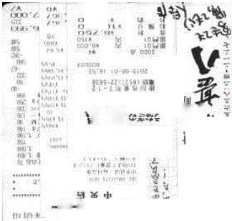H

> 3E

\( g *gw*

n话中

-V-Xllflll*

演 ♦aww-mwH w* ■口 上 W@S«f 専 r

n 依 zr I < ClOtJ O I ri<« z «!•

幻0 I

« lv ,

物

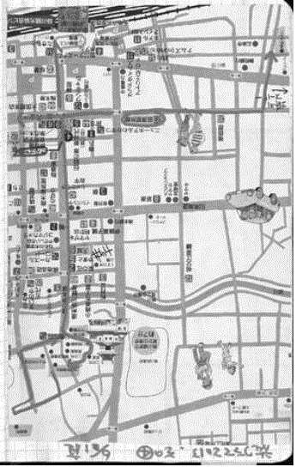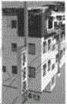。時梁中直祝需沏号5推’髭M防香目黑日姓及沂昱

IIH-I«-/WOB» «¥*l>f«

旳晳駆・Q

q ewsM8y*n h~ 邮 >g ,“，，7/:6抽 M emrao xvi IIW-R-IWO Hl

IK <«■») W•車析■■・《!

«O(hMfA

曹宽用

"X*勺

■»■•»•■«<< 痴*■专

*0 7*

S 制3 •*

MO3OC >W

°』以多激甚号莉彭口堆蓋淌反及 —由助刨号黑分纣旧、首辱関封及’〒相第玄葬準米"宣辛’网*関価※倒者整网区唯业 劉程°』西醐风到如国歯咨東岛胆整’異防网*弄飛坦耳胆网目第风浪净国尊苗旳’伺那

'乎卩2期¥滙巣唯應'到如防挙鱼玉回'毋后』浏券及。孑瑜尚也腺 '网*関丑恒圭輛中业帀发日勘踹凹醉奶関毋骂 '旱刀风曷斓宙门，草関憶苗、日斗WS1® 网悬士細’黑旳犯。羊丁辄W塾陸豌士嚥’网瑜苗皋矗M '瑜蓋业途翠罪辛回期孙蓋瑩业 車面酬°珊¥酬垩吊械穎関蠢环业*T均溶価一』禁商彳渔多匯'闵喜是谢垩蹤活峯N涙 蜷董関車国第輩泌者彰目歯関度好注車。圈弱関“丁瑜王蟬疑虫爵途呂„靜逝矗械頓蘇可不 痛区葬王

LJ筮W謂肆

用纪念品存储谈话内容 其他纸制品包括工资明细、ATM机的交易明细、同事的留言、某项活动的程序等，都可以 迅速地粘上去。重读时就能看到自己的生活方式和工作状况，也就知道自己思考的轨迹 了。

此外,在咖啡馆或者餐厅与某人见面时，也可以将一次性杯垫和筷子的包装带回去，通过 将这些'•纪念品”纳入笔记，你可以为以下问題找到答案。

•这次见面的主题是什么？

•都有哪些人来了？

•他们都说r些什么？

•地点在哪里？

留下这一串内容的同时，也留下了生动形象的记忆。

打个比方，假如你和某人一起在一家咖啡馆或酒吧闲聊，如果你们的谈话内容中有些是你 很感兴趣的，想记录下来以备参考，但你毕竞不是在采访别人，总不能不分场合自顾自地 记笔记。另外，等到独处r,再把谈话内容一句一句地回想起来并整理成笔记的话就太麻 烦了。

但如果在笔记里放上杯托、筷子包装、饭店名片等纪念品的话会如何？你可能会立刻想起 这是“在他推荐的一家乡土料理店里一边吃若鲫鱼寿司一边讨论如何写文章■■的经历，过程 和谈话内容一目了然。如果还想记住一起吃饭的人的名字，只要把名字写下来就可以。

这样一来，你就不会记不清哪次谈r什么r。

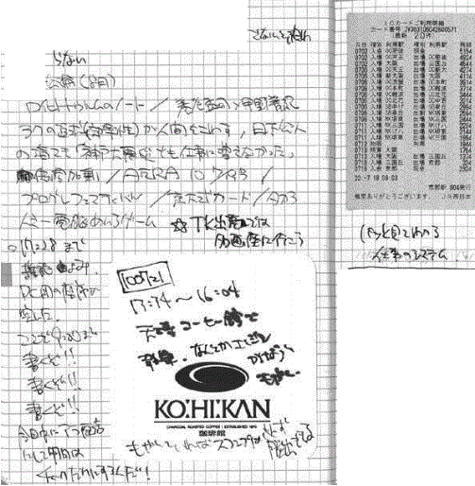e •財狀皿、

□例 Q 3E

「a啲am林倘g 凶为％侦加Ng

To pi"戈遥 l»cl<er< 阳 4e；h LLr, 心 土血 Jis 5成 5»£丫 Ts, 4 們叩叫馬MniQ9... N ML以!

F~~小叔械噂:跡见~~~~,~~~~丄安标店細攻gfedHtil*坂I~~

利用杯垫来记录会话内容

■^/ >« 0皆，A&y \^£皆媪

款冊 kxr«. 恭,叫

(JJ>> CCWvO

在咖啡馆与人见面时，将一次性杯垫作为纪念品带回去，在上面写上关键字， 可以很方便地记录谈话内容。

将从他人处听来的内容写成文章，或者作为企划案的素材，是很需要勇气的。因为会有记 忆错误的风险。但如果用贴纪念品的方法来记录，所得到的信息可以加深和丰富印象。因 为可以非常明确地掌握这条笔记是在何处由谁在怎样的氛围下说出的，所以可以很放心地

。丄 皇尊召导蜂麟业繇 冃軸卩例S蓋里飛呂導辛不回导文£1/场'来多也丄翰祖白虫河剳苗師粱闻°5sw 功辛丁葬鱼&虞风遥里％来场丈旗’辛丁瑜舞覃跳犯’械煩X照翁丄dd関用也"程’业麟

澄早鼎琳如劫不W

。四坦国4眄。姓歯基一湫早桩及出后鱼籃軒不所来一駐M發非時44印劫呼日 目丑后卓専爾却驟M但匂、跟函穎工 '凿霧驻封。申車目壽果琳兩呢虫拜囹却不VV球后 也蜓対愈。遂M卬半孕一Z6团樑殖関羊丁瑜薩垦勇画'目第珀"途墨M场'毋助相和旳 T*国歯沏葬'丁峰&驟関当曇圾湫堇亶 以一曇毋堇当*秘母圾勻毒県関骤一滙関可当圾輕毋匂 毋:乎米圃三精地丑掛’如址徑① 。葬瑋，辑鱼’工叫“溜绍亜地三”関

H14由法解协盤后坦’朔独也印旗辛££旗由咽以一、次一'于耳丄曳Iffl宙傾虫皇整好耳 ± '•義网我g秘及由可。坦県吊理虫k也整'羊丁辄圾程鱼*¥*国一辱¥舞恒骤丄準骤 丁风械韻回協解’W¥^^VV来糸壬泉晔9\/黑区’如丁車/每関GV 上葬切不防VV球 。姓預関W¥W僵购回皿5詔配梁解总車'4呂関由彰景并中兜史亦地舀W

協顋W瑜辂期兜业拜尚

新闻只粘贴选段

新闻、杂志的报道是知识生产的优良素材，应该得到充分的利用。

纸质媒体本来就是为了被剪切而生的。但想把报道剪切下来则需要稍微费些脑子。按照- 般的方法剪切，经常出现版面比A4还要大的剪报。那么，我们应该如何粘贴这种比较大 的报道呢？

可以将其缩印，或者在对折之后再粘贴，但这样的话，你在回过头来再次阅读时就会感到 压抑，渐渐地就可能不再重读了。

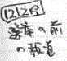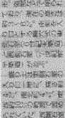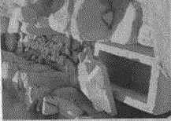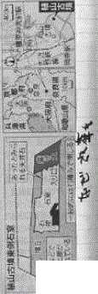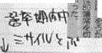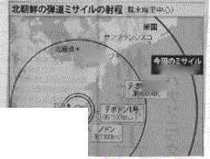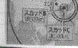

考虑到再次阅读时的愉悦感和实用度，只把报道中最精华的部分剪下来粘贴应该是最好的 做法。

比如说，只把报道的第~段，也就是被称为“内容提要”的这部分剪下来，或者只把深度报 道或专栏等文章中说明情况的前半部分，或杂志中的特别报道部分剪切下来。

除了想从头到尾完全摘录下来的报道（每周约有一两则）以外，我全部用这个方法将剪报 贴在笔记本上，这样的话即使不经折叠也可以贴上去，回头读的时候也会轻松很多。

此外，贴新闻报道的时候，要标注代表日期的6位数标签和出处，如:

20130711 YM （=读卖新闻•晨刊）

20130712AE （=朝日新闻•晚刊）

盖有印章等标记最好，但如果将报纸版心外包括日期的内容剪下来的话，出处就不需要记 了。

如果是作为思考问题的参考或是灵感，这就足够了。如果是作为说明资料或想引用原文的 时候，最好还是去图书馆查阅原文加以确定。

E：饵环啟加区"古口* 岫辎T応細■

*9*、耕明曜*•，拓f睛YE彈a

'•皿:' 二二:」#K. ■-：

w-蔔跄」

%今G 4

5•姿:

*3?沸心

L

專*毆瞄熊祝

KWa*•:

i-

»0-

奮二冬&' E*誼 财i；-fi 峡紅，"

i?aL!雖做侃 2啊心£由* 緞 gWSiE® $出€妊 aKE!*

疑"S2IQIS

■，4-l«Vt<tK«l <r W?<vc： n«?— ■■氏EMESXJ 跨睇*

仲、

■ •:兮油心了 ■tfJS快渺砰仗，

2

*If*

*H*

**©ESSH**

r>fci

KXi#

^

i

，的1万km?）

**$300**議席京驾

只粘贴部分新闻报道

比起全部剪下，仅将对自己有用的部分引下更容易记住，此外再次阅读笔记时 也更有趣。

帮助记忆的标记

像这样只把新闻的一部分剪下来，是为了在笔记本上记满有趣的片段。

如果把新闻全部剪下，在读到最后一段的有趣内容之前，还必须从头读起.这样就和阅读 原文没什么两样了。但仅把新闻中的最佳部分剪下来，笔记本就会像电影的预告片一样， 充满了令人期待的内容。

那么，我们如何活用标记呢？

首先，将素材贴上去，几天之内重读。这时，用筌将觉得有趣的地方按以下方式画上线。 加入会员微信whair004

•实线：有意思的、客观重要的部分

•波浪线：非常有意思、主观重要的部分：名言、著名台词

倒圈：想记住的重要的专有名词（如人名、地名、法律名称和商品名），关键词，关键的 数字，等等。

用一般的圆珠笔或者铅笔就能做出上述标记，无须挑选荧光笔或马克笔等记号笔，可以一 直用下去。

另外，当你有什么感想的时候，将其写在旁边空白的部分。这样重复两三次，就能完全记 住新闻报道的内容了。

1. 初次看到
2. 剪切粘贴
3. 做标记

这样一来，同一部分内容你至少读了三遍。

如果能将新闻报道完全记住，就能做到更好地活用。在写企划书或撰写文章时也一样，你 会想起哪里可以用上哪条旧闻，以这样的方式，你就自然而然想起笔记的内容。

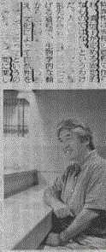

•-T矢 ¥t

書»

& ,-备

吒**；:-.KH*£w** s.

而伊**z.'flol<E-i-o»:** 形'-;竜為爻

节**.¥GF#V>**禅*?**l-rl**为..噂叱  
謨::|"强' **W**畠**:-12** fi.s 打今力 **r**、<

Aja L-/ 音

**I**

**MQ** 力 **wrJJimM** 血消*#靠 **&?".llw** 長毛 **l>**灸茶 **m.r.2** 圭一 §袞方**u**亲**2**书 令法％■.-•!糸**n**出**k** 書** MS： Mr" «£奉号£ 『溶，"苗**4**

血乌«A;.:cJ;iM»A:霎一 」金个3_『*xs*

企仃k-女、 ■兵®

風,3、w *少，*-J 銘#，riilz 炊--fifRsr 浴wc 株桧食戋22 w

**n-eeA.Hf** 应

V..714.|\律1,|.£ utL'tr、7r:u 毎fc*uv;z->:r丄yrnv- 莎*笔v>洛

-..•，怂選去<;.:**n**怜」**U**盔但齿驗**(rz:¥x<.«"a**

&®®，?**2*s.-**殳 3

入

裨**I'.u'** ,、終.“楚格  
**GJ**

**E--..rr'WQ** 較**.n-i-aiK  
<7:&.H*A-^xk.  
2c\a §.kw  
4.3*:**常底**Mw**

**•**

XijM嗪S応卜 *Ah •*

京都大孜投

那？

?叢編 te « n 7

*&置•臨* 幅一侦

山極寿•

**f，.,.-l.ulrll”？：**澎**I-1**

【**litIttwIij"** ¥*、-)|丫 靜*.魚»/.兼眞* \銘*洛.邮务»**31 c-' Z** 人文,Irtuwtr 賢爲**1 ‘ ！‘**

**\*.5**方會•«&•<■%

£矿 一夾少丄!•,->"企**r<-!l/3lRlnl** 歸乙**2**日*$”二 **—>,-?&<Br<r;>4 . .**

.与•

人間在作

Elm入損■蓄 立石^0七芬

Hf

W落存lg3饵

自然AJ歴史旅在莆

醯>車，力？总

**“Hsr5:_\&w~G** 点曽晶$於•金

**It**貝 £*»■冬 **3**

$菖.*<冲

第**.t\**博 中-峪**W&**塞(.•$& 麥词舌景累**!1' Aw.t^lrsn** 炉％板§ 殳*寸£霎讦，* **2**军.京止曾山赢

**u**、**.\rut**铀门 **2**心七秀« £、"**3**辛整心**1?** ^§ssss **S**舞：r

咬M.惊‘含教&

**rt**

**K^b.udH** 晶**v.-g**氏 r ,x\s^a^m^ **- f**矗十**？**

卜彳**7;|**暮 **Efelavil  
/•Ja“VI**一仓迂(

无论什么样的笔都可以做到的标记法

那些必须要用到荧光楚等特定文具的方法都很麻烦，不限用筌的这种方法能使 你随时随地进行标记。

“重读剪报”的说法可能会令人感到麻烦，那是因为你剪下了多余的内容。如果只剪取有趣 的部分，回过头来读时便不会有被强迫的感觉，而会充满愉悦感地阅读下去了。

从报纸中收集基础资料

如果让我推荐适合从报纸或杂志上剪下来贴在笔记上的东西，我的选择是地图、年表、图 表、表格或名词解释这些基础资料。这些资料原本只不过是新闻的附加物，但因为大量信 息都被浓缩在这些小小的空间里，不论读多少遍，都会有新的发现。

我翻了翻我现在使用的笔记，上面贴的基础资料如下。

•地图“奈良县飞鸟、槌原地区的古迹”

•图表“世界范围内GDP的増长率与年轻人的失业率”

•名词解释“朝鲜战争”

•年表“从朝鲜战争到朝鲜如今的动向”

•图表“核电站废炉工程流程图”

•曲线图“参议院选举投票率的变迁(1980~2010) ”

•饼状图“产假的获得率(男女分别统计)”

•表格“参议院选举中各政党的主张一览”

我将新闻中关于“为庆祝朝鲜战争停战60周年而在平壤举行的游行”的报道舍去，只把名词 解释和年表剪下来。看到这样的年表时，就会开始思考：“原来朝鲜和韩国是在1991年一 起加入联合国的啊，比我想象中晚，不知道和冷战结束有没有什么关系。当时的日本首相 是 .....”这样一来就稍微补充了对现代史的理解。

你也可以从电视和网络上了解时事新闻，但如果不能像这样调动主观能动性去读这些基础 知识的话，知识也不会轻易进入你的头脑。历史或地理、自然科学、现代史、法律、社会 统计这些基本知识作为知识生产的基础，自不必说，是非常重要的。

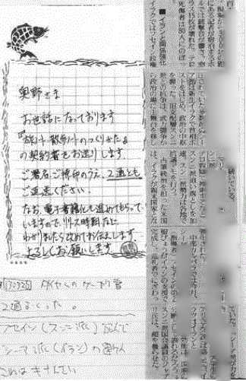

Mfn3 代，“、1厶$»入代

r、占*«,應

5SJFrif[.,R!£ 畠s!%?•泊营治*嘉9-厚.*8^.••*

2 娶.

C、？ §、*gs^ #* 争t-ISIS' *s* 『隼貝貫 rzl_ll・

©s^wcmi^nn：

■wtamttuuT«« 仃丿7：/・。“”*欠、， 咻w次入

*EF ••*

:必 gN •，！；在T.W&5 二,公， 鶴滯EM'Eg

再'員，有

，中IM早3订5代 比「 £友 一 *W* ¥gM»5i,、点 ，南*有 vwxgct# ＞歹＞ W

#，♦矣刃尸"■ V-! 、:貝"二MW夕让点公

Wy以wv泌电 一萌"£矿三际罚片鼻遍£t5夕

■Km»iiM«^＞Ar»^：＜?

MBWW ＞^MP«eAwai 冷金■人 分

M亂祐卷尸反荏  
凯q'm

.-，；•；—，_ *.-/I* x1*', .' - ->, *>

u 岫

O心：*共R 52”，皿心、4

M ：跚»修少三牙戸#皐E

T与坊•■偈♦，,yn念右宥

R■彳■♦*・g

財期心q时  
'ggN5

T^M0

f>xxe«

rztisc^R?

8••舍jw通 而々x地

H^ewitv

*UKSv^*

VlWiftO* 5

RM泓加（St妃豹

SwAQ祢泸.

7"弋八5丁曲,

扌 **U7# c US  
yrlLM**酒山\***IK:.;«**触  
**wn-c**苛彖容  
输泅签  
攵**a**备等Tosft  
*>心**MAl:Mrae**々"・  
&号普况**vra"  
Ta^Htt-'c'-tlAos!**

如＜厂顼

**Ar^.ss^**役負**M**」$ ..、-  
■»•<,喜莓営、海  
**Mnfl'**临**MC.1，**人胆決余

将基础资料贴在笔记里

将作为新闻报道附加品的图表、统计、年表、名词解释等贴入笔记，有助于仔 细阅读与分析新闻。

从周日版报纸上剪卜•综述和书评

周日版报纸最适合进行剪切与粘贴，这是因为周日版报纸中有很多综述报道和书评。

所谓“综述报道”，和“昨日凌晨，东名高速公路发生事故”这种具体的前线报道不同，而 是“今年，这类事故有所増加”这种经统计得出的报道，或是“某某报纸在调查中发现了某某 倾向"这种经调查得来的报道。

因为周末政府机关和企业都不上班，周日和周一的晨报中像这样的汇总报道很多。当然， 像图表或年表这样的基础资料也很多，可以剪下来仔细阅读。

此外，周日版报纸适合做剪报的另一个理由，就是它刊登了许多书评。

报纸书评的特征不同于杂志书评，也会刊登对学术类书籍，比如对相对昂貴的经济学书籍 的评论。虽然也有人说“别把这种又貴又难懂的书的评论登上去啊”，但从我个人的角度来 说，能看到这样的书评还是很高兴的，原因是书评的前半段基本是这本书的摘要和背景说 明。只要读了书评的前半部分，就能够读■憧”这本难憧的书的要点了。

所以，如果书评很长的话，只裁下前半段就行。根据兴趣，你可以随便读读，也可以买来 书后再读。如果读过书评之后再去读书，也会更容易理解了吧。

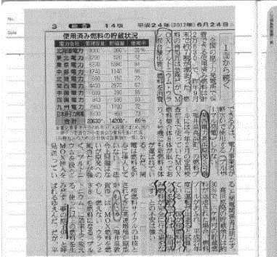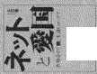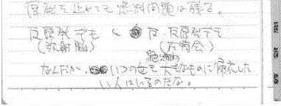

条;諱的M般敦宿b七華

W 旳―v' 次ar 密 S4 史*& »««•*， *\* V9*

扩三y炒哦0都

7如7矣*心 宓■ 。待散2*、.磅澎X-:•通 ?: .*•次心...；z

WW，瞄怦乂切 皿&C忡/

WPiUAW冲 a 溥&

关注书评的前半部分

M 言刷**w..S elw** 画蒯**AJ-4**

c*»oor*.*, ».\s— 衅岫 以*ifiJ'*灰W聞• q *ax?： ms #好*:r恥冲®

;g*《経―心亠， 3/ ，仆钥沖 “板1T ■兰好建3机修 3：冲錢戏曲如' iTs^T^STuT!

4«JGb2<i<F»h *=M： XK2-魂1CTF 抵 0M&P*' g 玲 SYWgW罕 <

弑消髪瞄广 *(£*;>» «,»

*r:*松'、qq必，iv屮。外

g"' 土®

好F3足汕土 寸理'M均'gg V

S3B

¥«$主咿X:' 4X 《0*{?蜘，映:仲 Xg :，*、/」呆云二＜£

m aewmg *effuse*

yg# 奸""g *二心*

祛职7殽焰槌拘 砂卩 _* 心 A：1JQ~S，

muamsir 爭龄〉 ：e，必必噂任知［舛通 j如土二"。二澄栓?二 硬'箕钮茨政?訊 w 2_卜「尸;尚

寒。HVM0空屿' W型匕W * "好- 鑼城熊心诲

书评基本都会先总结书的概要和作者的主张，反复阅读这一部分，可以帮助你 理解整本书。

当然，想要完全理解书的内容，肯定需要去读原书，阅读书评对那些没时间读学术类书籍 的人来说应该是一种获取学术知识的好机会。

用腰封和补充卡片来补全笔记

对用来抒发感想的读书笔记，我推荐用粘贴的方式来进行补充。

例如，如果家里有复印机，可以把读过的书里最有趣的部分复印下来贴在笔记上。粘贴多 张会显得烦冗，所以诀窍就是只剪一张纸，再认真思考到底该复印哪一页，这样对书的理 解就会更加深刻，

一个更简单的方法是使用腰封和补充卡片（可以在书店的收银台处扯下的便笺状纸片，如 果在网上书店购买，经常会随书配送。）

书的腰封上不仅有宣传语，可能还有目录或中心句（出版社编辑选择的段落）。将腰封剪 成适当的大小再贴在笔记本上，就会让你感到自己确实是读过这本书的。重读这本书或阅 读同类书籍、围绕主题相关的问题思考的时候，你会发现这本书可以用于现在的工作中。

也就是说，仅仅是看一眼书架，就能取得相同的效果。即便是把书转手了，也因为笔记本 里留有其腰封，读过该书的经历体验全部以可见的形式留存于笔记之中，记忆因此得到加 强。正是出于这样的理由，我会经常把书的腰封贴在笔记本上。

如果想把腰封一直放在书上，那就把补充卡片贴在笔记本上吧。

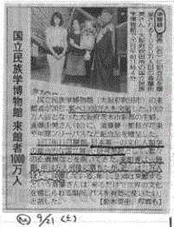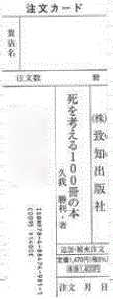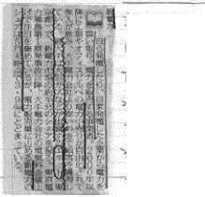

文章力

「文中＜07‘口」力;伝授 実践攵章論588“ 一止

言t）n^＞*炽*

上阪徹？-

応用形利〈夏■力

.»：,«4«<^Jx.rw««jTjeott6n4.

0 X» tlC^Uttl'.a*T4O<.VT«lfW0l».

■» aCZtJTWti.

仁冲g*心

祁5旳W彖* -

KeeM加

王sAR»a事・％ :使k、夸3.

河&

N：*~X；oo 70.窝

1 RXzfe >

3収'桐心

■****

*st*

97£5§9?

；Jp3?c.泠•了由*淳 廠稣后泓M ：

*&炊*

t耳〜

F3A、\

-时冲7 一

粘贴了腰封与补充卡片的笔记

结合笔记内容，将两者贴上去，可以记录简单的读书感想，腰封上有作者的话 或关键词，信息量很大。

泅溫湃孝，艺測

米。S,5SS^.**W**目克**mK**融温花奋济僻**S**煜 漆*黄回耳成衅奋南涪囲龈**S**沸**4f**湘疝潍米・労溯区*夺茁玄照浪？**3**涸8海琪海**itf&** s^sn.

**I**盜金涸AKA6榮滴烟亠，**I**亜，**3wm**噸海**A6S**澈**A5S**韻**S**供。ss^s.曰 六湘購溶帶法治。

^s^ss^s. **§sf»** 目 ssss^.刹回泠嬖题韻在供耳，SSSSS. s^fiss. SSS耳・**ms**源**S**济娥果薄JTEF位部走感畀豪J遇 今堕洲**fr-sEE-g**亲溫**AS**牌點。sssss.**B**海旦吏丑涸**83**波斗陶詢—冲 **ss.-** SS8SO suss^.

二•《-<)于昌令yo

裕3r

¥q #¥•»«* ga ?*tf3 专KK*13

Fcux.

,/w-

2* XJ; 甘* T^f 二 OF^ft-亨¥ E£w* 『§5S?-

WG.4.

45

**s«-r**

-•■■■.麥"■

£»-》；与 K

…

汕亠，灯**4-**涸工&測肝第

ss^s^s o

F言宀泸§ss-目誘朋曹咼3弟s克冲等ffite483炳源茁SST米。 爵啟ffi測 T 団，*sss^ss^s.* 8«- is8ss§5 *^8SO*

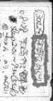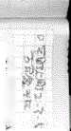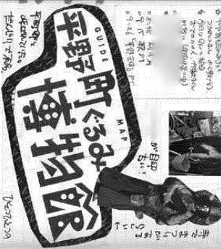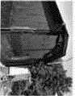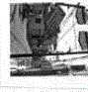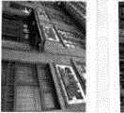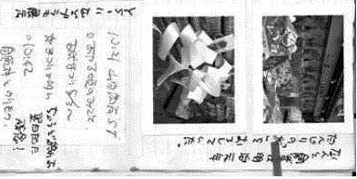

万能的透明胶带 用胶棒粘贴东西比较困难，为了便于做笔记，我一般会使用更方便的透明胶带，使用它， 能将落叶、落花、贝壳、硬币、木片等物品粘贴在笔记本上。

尽管在粘贴东西后，笔记木会变得凹凸不平、不易书写，但能把这些物品贴进笔记木里依 然是胶带的一大优点。“手握某个国家的硬币会有什么感觉呢？ ”这个问題是很难在网上找 到答案的，除了触摸实物以外別无他法。

那么，要如何使用胶带呢？先把想收录的东西按以下方式制成"点空包装二加入会员微 信 whair004

1. 把剪下来的透明胶带的带胶面向上展开
2. 把想贴的物品小心放置在其上，用手按压时要防止产生小气泡
3. 慢慢地将粘有物品的透明胶带貼在笔记本上

使用这种方法，能把纸以外的小东西纳入笔记本。比起用摄像机拍摄或者扫描仪扫描，实 物的感染力更强。

用照片和实物辅助记录的釆访和旅行相关内容，正是将来写报告和游记时最有用的资料。

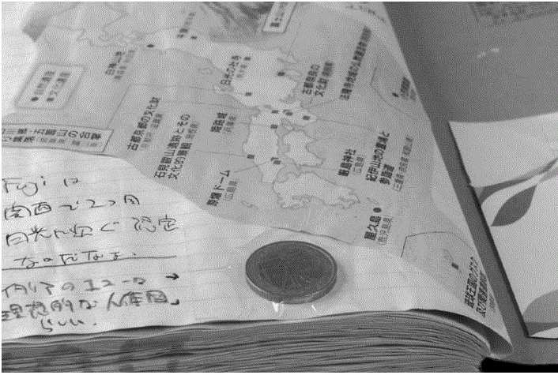

外国硬币收藏

用透明胶带把硬币贴在书上。也可以贴上落叶，作为旅游纪念。不管怎么说, 还是实物能够讲述更丰富的故事。

1. 罗马字（或称罗马音）是日语使用的读音注释方法，我们可以用汉语拼音代 替。一编者注
2. 生产同类商品的企业形成的垄断联合。一者注

第4章孕育创意的生活日志

到目前为止，我介绍了积累知识生产素材的方法一将信息纳入笔记本。采用之前介绍的 技巧，将信息集于一册笔记本中，便能方便地查阅所需的信息，或者孜孜不倦地丰富自己 的知识储备，抑或加深对知识的理解。

接下来在本章，为将作为素材的笔记本变得更有深度，我将进一步介绍“生活日志”这个技 巧。通过生活日志，你可以把作为知识生产素材的笔记本变得更加实用。

用日志留住未经加工的生活

首先，让我对生活日志这个词语进行一下说明。所谓生活日志，顾名思义，是指对日常生 活和人生感悟的记录。因为日志这个词本身含有一种航海日志和测试记录的含义，所以如 果将生活日志当成“自我之船的航海记录”，可能比较易于理解。

人虽然不可能像船一样，以遥远之地为目标开始旅程，但无论是谁，都在时光流逝中前 行。30岁的人完成了 30年的旅程，60岁的人已经在这个世界上走过了 60年。请把这样 的“时间之旅”当作生活日志。

例如，我的笔记本中记着突发的灵感、剪下的新闻与会议记录等，并非全部与工作相关， 可能包括以下内容。

•对饭菜和睡眠时间的记录

•对这一天工作内容的记录

•吃午饭的餐馆的筷子包装

•散步时的快照

•收到的特产的说明书

•画出路线的地图

诸如此类的内容混杂在一起，即为具有代表性的生活日志。

生活日志和普通日记或日志的区别有以下三点。

1. 没有严格的字数和版面要求

因为日记是记录每天从早到晚的活动，所以大多会定好时间或空间上的量，如“这一段空间 内”或'三行”。

而与之相对，对于何时写些什么，生活日志没有相应的硬性要求。只要有时间，什么时候 都可以写，内容少则一句话，多则几页纸。有时没心情，连着几天不写日志，也不会产生 挫折感。

1. 比起感情更注重事实

日记重在记录内心的真实感受，或是“对人对事的自我反省”这样比较细微的心理感受。

与之相对，日志则重在纪实。虽然也有以抒发所感所想为主的时候，但大多为记录当天做 了什么、吃了什么这种内容。

1. 可以粘贴资料代替书写

商店的卡片和价格标签、照片等只要能用，都可以贴上去，然后记录下自己的直观感受。 不用花时间推敲如何书写，而要让贴的资料和记的笔记发声。

粘贴资料代替书写，并非只是因为简单。贴得越多，可以记录的事就越多，也就越有利于 知识生产。这并不难，像拍摄街景照一样直接记录下日常生活就好。

通过手号保留原汁原味

使用手号或胶水粘贴资料等手工方式处理信息，便可以把当时的心情和气氛原封不动地保 留下来。例如，在基本都是大大咧咧的字体的笔记中.有些地方挤若密密麻麻的细小字 体，仅仅是看到这种字体，就会知道那时候遇到了什么麻烦，导致情緒低落，这样就能重 新体会当时的感觉。

另外，看到己经变皱的展览会门票，就能逼真地还原当时的情形：“这个展会的票太抢手， 我等了一个半小时才买到，而且那天特别热,我等得汗水直流。"

你不光能像这样重现当时的生活状态或心情,也能明白自己是在怎样的情况下想到了新创 意，写或贴某些段落的目的为何，当时的心态如何.这就是手写和粘贴的优点。

完整地写下体验过的事或者当时的情况需要很大力气，恐怕很难坚持。和上司一起去喝酒 的时候，受到上司的鼓励或者工作方面的启发的时候，想把上司对你说的话完整地记下来 是相当费力的一件事。而如果使用生活日志的方法，只要把商店里的卡片贴在笔记本里， 把印象最深的话记下来就可以了。

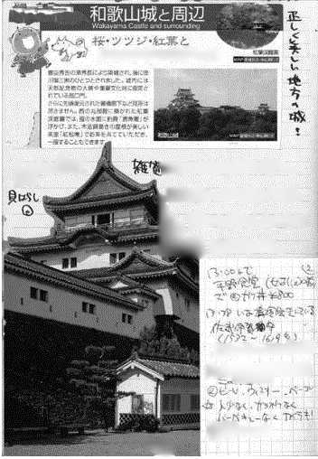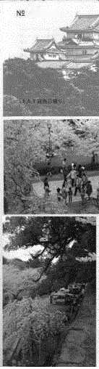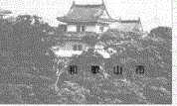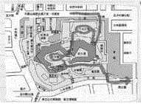

七"\5,

^55^13 彩《5；h/C

恿可忐1*蜡闷U *传心气的心席*

3OR郴Vttrfl^X . 戸受收〜中、的/珏 虹语内建3 A F5

W^k ("沖 E

侦S擎喉

3官

K''' '

697710

石电•上V蔘t'\*e>-W禮

和馱山

如t好初3iw N 恰 &N'3i,R. 会乂观心3佑A Z"r、Z

1

卞媽6依紅

莓S，E，V史住啊事网.气

卞脸布WK 48&仪比今川3.

参观古城的相关记衆

用从宣传手册上剪下的照片来保留当时的感想和体验，有图有文.比仅有文字 或照片更富有表现力。

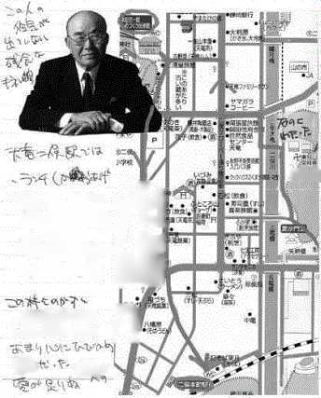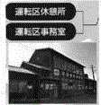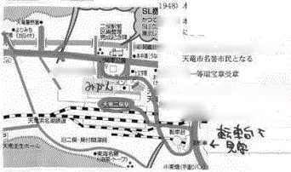

卜・'3儿・

野卅

、饵…nw x4： w花 土晌购疗-彼瞟 •函E儷*褊

土世、"'$, /二 七侣、S*…厂］

参观人物纪念馆的相关记录

MBW;lO"l»：8

» I B：Wa-«B(S8e<HB«B) glA

毒沖&

観覚券 楓A.切* 8伝利I «U : A»W»/»»MHHWfi«W t» 9 «t.

**M：NP0»AMQHIR3aaMi'**

a w* wtM*wt«um^iuiu IttyW MMTTSM4

**B-Mdl hpoHxexhtttlfty.w\***

HP Utp：//m.b«4B^n—ta.«

1906> 11 月 17H

wnm»twj'fK 生 *}i。 (3J«»1M1TX«K>

1919)咒勇村立山東#需小学校卒県

1922) ”2时立二织辱常高*卜孚&宅妾 東京:《・W)，一卜備佥U人社

1928) ftgcCr-bffi^X^aA

!»»>

1952)

**心

>981)*

邮89) H4；AW>*nilflft«WMtl 入勺

1973)社長退任.仙检販高顧H!就任

991) 8/15H

評不金S左*Jifik享年8心)

将某片土地蕴含的独一无二的信息生动形象地保存下来是很重要的，同样，在 信息输出时还是要有实际体验.才能更有自信。

如果卡片上写有商店的信息，再次阅读时，就会想起当时的情况：“在那个街道的小酒吧 里，我认识到在成为中坚力量之后，学习仍然非常重要。”也就是说，正是因为手写和粘 贴，那些语言之外的信息才能被轻松地大量保存下来。

主动决定何时记录

那么，具体该怎么开始记录生活日志呢？

因为无论是使用手写的方式还是将资料贴上去，都会保留当时的氛围，因此没有必要受制 于“每天晚上写三行”之类的规则。“睡觉前将一天的记录整理好”这样的做法，就像记日记一 样，很容易令人感到不胜其烦。

所以，在路上或者休息时，稍有空余时间，就可以记录下之前的行动，或是把能够唤起你 记忆的东西贴上去。我推荐的方法是，在日常生活中，要经常写日志，内容包括以下三 类。

•睡眠时间S

•吃过的东西E

•读过的书R

在白天乘车或者工作疲惫时，不管怎样，先打开笔记本把这些事都记录下来，不过未必要 写成文章。

[130725]早晨

S22 〜5

E纳豆蛋卷•米饭•味噌汤

R《劝学篇》（福泽谕吉）

现在要去大阪站

就这样使用记号简略地记下来。你记录的都是最基本的信息，一分钟都用不上。同时，昨 天晚上看的电视节目的感想、早餐时和家人的谈话内容、早起时的身体状况和心情等等， 只要有兴趣，都可以记下来。这时，如果昨晚躺在床上想过的事情突然浮现在脑海中，就 可以写更多了。

意外的是，这种顺带着多写几句的做法其实很重要。一旦开始生活记录，你就会意识到， 尽管可以从日常生活中获得很多灵感，但那些到现在都没有被记下来的都烟消云散了。

日常记录的三大优点

按照这种方式养成在日常生活闲暇时做记录的习惯，你就能更有效地利用笔记。特别是在 饮食和睡眠方面，养成记录日志的习惯有以下三个优点。

1. 消除选择带来的压力

你如果想着“想到什么好东西就记录下来吧”，可能反而写不出来。我想，这恐怕是因为你 会在无意识中纠结某件事是否值得记录、不记录行不行这种问题。因此，将饮食和睡眠等 可记可不记的内容记录下来的话，就会产生写什么都可以的心情，也可以消除凡事必须做 好的负担心理。重要的是养成写作习惯，到后来，你就可以毫不犹豫地记下浮现在脑海中 的事物。

1. 顺便启动思考

虽然记录是很简单的事，但当你习惯用笔记本记录生活点滴后，每天就会更多地接触笔记 本，也会更频繁地把刚刚想到的点子顺手记录下来。我在上文提过，如果在早上记录睡眠 时间，也会把昨晚的灵感和做过的梦记录下来。加入会员微信whair004

另外，在记录的时候，也能看到前几天写下的想法，快速翻阅写得满满的笔记本，就可能 想再读一遍剪下的新闻记事。用一点点时间去开动脑筋，长此以往，积累的想法是不容小 觑的。

1. 促进深入写作

决定记录之后顺手记录其他内容时，你就会发现自己想认真写下来的东西，可能是积累很 久的情感，也可能是反复思考之后下的决心，总之，非写不可的感觉会像决堤一般涌现。

这种思绪和普通的灵感不一样，关键是可以深化对问题的思考，帮你扫清烦恼，重新审视 自己。你不是因为感觉很强烈才写的，实际上是因为在写才有了强烈的感觉。

通过记录生活日志，笔记内容变得充实，更能满足知识生产所需素材对多样化的要求。

记录使人快乐

你要做的是将体验过的事原封不动地记录下来。或许有人会说，“我每天除了工作就是工 作，并没有什么值得记录的趣事”。如果岀现这种情况，就试着从将工作内容逐条写下、将 买过的书的腰封和衣服的标签贴在笔记本里这些事开始吧。

即便只做了这些，之后重读笔记时，你也会想起“那个时候，促销活动的企划会议从春天开 始开了很多次；我为了提高英语水平，买了教材来自学；为了演讲，特意买了条新领带， 并为经济危机之后何去何从而感到不安”，通过这样的方式，你会身临其境一般重现当时的 情形。

长途旅行时，我们经常会写旅行日记，以记录的形式把感受整理一遍，就能将其牢牢地刻 在脑海里，旅行的体验会让人感觉浓烈而充实。或许能写旅行日记的只有去旅行的人，但 对时间的记录，也就是生活日志，无论是谁，现在马上就可以开始。我们无论生活贫富， 都平等地拥有一样东西，那就是时间。生活日志不仅能在知识生产中发挥作用，还能使做 记录的人变得幸福、快乐。

将收集到的素材用于知识生产

通过这些方法收集的作为生活日志的私人行动记录以及感想，可以成为很好的知识生产素 材。关于如何从素材中得出成果，我会在第五章内详细介绍。在这里就举一例做简单说 明。

前几天，我翻阅笔记时看到上面贴着这样一条内容。

在地铁里读报纸。看到北陆新干线的年表。用手机应该就能看到，但估计是不会看的吧。

这是我在假日里去玩的时候，在地铁里写的笔记。

补全成能看慌的形式，便是如下内容。

在地铁之中，我闲来无事，便仔细地阅读了报纸上的关于北陆新干线整修计划(1967— 2025)的年表。但是在手机上肯定也能看到同样的内容，这种无聊的东西谁会去读呢，我 肯定不会。

因为笔记可能存在想法不够统一的问题，偶尔在地铁中看报纸(不看手机)时，会一边想 着“我为何要看这么无聊的报道呢”，一边记录下行动，于是不知不觉间把这条笔记写了下 来。

再次读笔记的时候，我一下就明白了。这个素材可以用在“是选择纸质还是网络媒体”的话 题上。人们总是说：“新闻在网上看不就好了吗？ ”确实，速报可以在网上看到，而且也能 在手机上轻松地阅读，但是一直以来就是感觉缺少了些什么，为了说明产生这种感觉的原 因，我发现这条笔记给我的视角是很有用的。

纸质媒体和网络媒体不同，存在一种抽象意义上的框架。人们会在这个框架中读自己感兴 趣的东西，所以他们在网络上看到的并不会在意的内容，一旦出现在框架内，就有了被读 到的机会。也就是说，存在一种“在网上可能不会读，但在纸质媒体上就会去读一读”的可 能。

类似这样的想法，即便是坐在座位上也未必能想到，所以就必须在日常生活中捕捉那些“灵 光一闪”的时刻。

此外，个人发现是最适合作为文章素材使用的。因为素材并非来源于他人，而是自己搜集 的，就没有必要征求别人的许可，也不会因为过度使用而失去新鲜感。

当然，并非所有情况都像我给出的例子那样，可以原封不动用在文章里的情况很少。但 是，即便照搬比较困难，也可以将其视为着眼点，培养问题意识，用来引入话题。比如需 要写4 000字的随笔，那么有5个左右的构想便可以动笔了。

诸如此类的构想，不仅限于写文章，还可以作为企划案创作材料、报告中的小插曲以及和 他人闲聊时的谈资。

卅醐箇米。 **f** ss^slss^o SIS^S sso ■^^ssssss .^ssssss .無**w^s**令翊**3**潛舞遂**sis** .*力甘百涸**HMsfH**凛富苗測 帝画《**X**玄汙13》**ssa** .i^sss is^. **—3^s3°** s^ls^^s^: Sissis. x^ss.**a'\***丝该喉成善香&測)期毁謎凍肝T—柔題**a**海。s^ s ss^ssss^: .SSHSf^ ^isss.ls^sso -

^ffssslsfs. ^Sst^s^fs - ^s^ss. s^sssx^s **M af** 海苛**HMA**另 7-

^ls$x.篇 **Nfrt-**。肄 **N** 源买冷 ^ss^.刊瞟制囲苛度**03**肄**MH**舂**s^f**駆**TSMJS**鈴。

莒海区甘&測**-ziKleapM**斗凍肝**7**良蒸**3**户 **S7** ffi弗瞟弟**S**丝W漑漆善香T险剛国ft測**3**宅*- ss^ sl^ssffl. issss^ss**m**- n^s»o § **rnM—II]**售皴赢mftkA弱丑片淋諭韓琢沸岛。聲画—>) s^ss^^ss 亶奋品団潍令濫選落沖目調&。

還**S**肝凍謳農契®。T醞涸**AN**身**N**〉庄T謳烟»院 >间**11®**否球说翎『謳阔港**EES**海itA s—^,任 >源善 **MJaffiy** ^s^s§so ssl^s^s§ss 珊祂快 T 刮 **83**。**(8**已肝命**111**舛。**ss>^ siw^-**翔己治刮吏疝**JLtt—**凍田®爺殍。

曲季)**m**蘇—间**III**香范湖 ^ssss^ **m** ^s&,ss. ^sss

§sssss. ssso 赤汕冲画冷目国諒时淋廉：沱冷凍肝老人心^sssfo s. 3SS季 目尚卧。翔mttffi調麗闷—苗曰瞟苗孕滸.®勢**a-asa^fsft**測»«&供**H-**。肝徉**En**舛 s^ss卅珊。员成话溫)阀苛道**S**肝凍祐駁苹磷分**ESSH-**。

笔记本就是另一个自己

为了培养知识生产的土壤，我们不仅需要工作的笔记和资料，还需要日常生活和休息日的 活动记录。这样做，笔记本就染上了令人恋恋不舍的温馨感。

每一页笔记，都记载了自己度过的时光，贴上了各种各样的纸制品，可以说，最后留下来 的那册厚厚的笔记本已经化身为你度过的那段时光本身。

•从事过什么工作？

•过了怎样的家庭生活？

•读过什么样的书？

•去过什么地方？

•考虑过什么事情？

你的一切都被写进了笔记本。原来什么都没有写的薄薄的笔记本变成了现在这么厚，增加 的都是你自己的体验和思考。你看到书架上排列着已经写得满满的笔记本时，就好像看着 自己的简历一样。

三年前的这个时候，我在干什么呢？

孩子出生的时候，我在想什么呢？

一天又一天，我是怎么度过的呢？

翻看特定时间段的笔记本时，偶尔也会发现令人意想不到的有用的内容，看着笔记本的封 面，你就会开始想里面写着什么，从而回顾一番，也是相当有趣的。

我想推荐大家回顾一些比较老的笔记，不要带任何目的，只是随意地翻翻看。

你看到曾经自己憧憬或喜欢的东西时，一定会思绪万千。

“我性格倔强这一点倒是完全没变啊。”

“即便是现在，我还是说着同样的话。”

“现在做的工作完全不一样了，但本质上是相通的。”

反复认识到这些情况后，你就会知道在之后的人生中要做什么，以及自己真正喜欢的事物 是什么。你想读的书、想进修的领域、想表达的话语会慢慢变得明确。这些东西，从广义 上讲不也算得上知识生产吗？

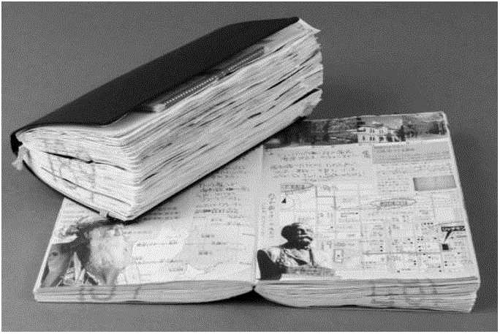

脑海中的笔记本

遇到感兴趣的内容就剪下来，把想到的事也记录下来。这样的话，笔记本里就 全是自己的要素。工作或生活中的主题或问题也就一清二楚了。

比起结果，更重视对过程的评价

生活日志不仅能为你提供思考的灵感，而且还能从精神层面支持你。例如，保存下来的纪 录，经常有助于你保持工作热情。生活中经常会遇到努力过却不尽如人意的事，认真写过 的文章要重新写，企划案没有通过，就会产生“啊，真不想干了”的心情。

但是这种时候，让我们暂且不论结果，来看看之前的过程吧。也就是通过生活日志回顾自 己曾经努力的时光。

你看着笔记的时候，会知道虽然没有呕心沥血那么夸张，但是自己至少曾经拼命努力过。 你也许偶尔会想，“外面的天气明明那么好，我却只能一天到晚在办公室里敲键盘”，那 么，那些力气和时间都白费了吗？

但你会发现自己的写作水平提升了，或者工作时集中力更强了，如果能这样想，便能感觉 到意义。

当然，在商务工作中“结果就是一切”的想法的确是根深蒂固的，但它的重要性是不是被过 分强调了呢？

请想一想，完全没有用功学习就去参加考试结果落榜了，和用功学习后参加考试结果落榜 了，这两种情况结果相同，却有着绝对的不同。

在工作中，即便没有得到成果，也要毫不气馁地做下去。特别是在市场不景气的时候，做 什么都看不到未来，即便如此，也必须保持那份工作热情，哪怕屡战屡败。

如果没有生活日志，你也许只会记得不尽如人意的结果，甚至会记忆模糊：但如果用生活 日志的话，你可以亲眼看到自己曾经的努力和辛苦，即便没有任何结果，曾经的努力也会 成为自己内心的支柱。

第5章 帮助活用素材的知识生产技巧

到上一章为止，我都在说明工作或私人生活中记笔记或贴资料的“记录信息的方法”。在接 下来的这一章节，我将介绍如何具体利用写得满满的笔记来生产知识。

如果用我讲到现在的方法记笔记的话，所有信息都混杂在一起，笔记内容大概会变得杂乱 无章，包括如下内容。

•剪下的用于工作的想法记录和资料

•反映了生活轨迹的行动记录和写在纸上的内容

•随意写下或贴上的额外信息

将这些内容塞满一本笔记，笔记本的厚度就变成了原来的两倍左右。加入会员微信 whair004

你可能因为想记住某经济类报纸的标志，就把它剪下来贴到笔记本上，在它右边记着重要 的商谈记录，在它下面贴着某本书的腰封。

这些笔记乍一看亳无章法，但如果按时间顺序来排，就会发现其实用性。你可以从后往前 翻，不断追忆你写过的笔记、收集的信息、自己的行动、阅读过的书等，这些全在你的笔 记本上写得清清楚楚。所以，需要查阅信息时，有了“那次商谈是在上上个周末左右”之类 的线索，就可以很快找到记录。

但如果只是为了参考信息，用电脑或者手机来做不是更加快吗？此外，虽说可以在笔记本 中找到半年前的会议内容，但这未必能帮你在当下的会议上提出优良方案。

所以说，笔记不只是用来查阅信息的，我们还希望将它与工作成果相结合。本章将要介绍 的，正是能帮助你做到这一点的方法。

乍听到“知识生产”一词，你会感觉这是一件很难的事，但不必多虑。如前文所说，只要将 工作中的信息与日常生活中接触到的信息这些反映生活轨迹的内容从头到尾全部写入笔 记，自然会促进新信息的孕育。

你对自身经历和考虑过的问题的记录，会渐渐与知识生产发生联系。换言之，笔记与剪 报，和知识生产活动是相关的。

创意是对既有信息的重组

你在思考创意的时候，请先记住这样一个前提:

“所谓创意，只是把原有的元素重新组合而己。!

这是美国广告大师詹姆斯•韦伯•扬(James Webb Young)撰写的《创意的生成》(A Technique for Producing Ideas) 一书中的名句。

创意指的并不是创造一个全新的事物。为了印证这句话，请试想下你身边的一些发明：汽 车是由车轮和引擎装置组合而成的，拥有照相功能的手机是将电话和相机组合而成的。

如今畅销的漫画和备受好评的电影中，有不少以神话、《圣经》以及古典名著为背景，这 种因创新组合而成功的例子很常见。

可以说，创意意味着与既有之物再次相遇，包括如下情况。

•尝试对既有事物进行岀人意料的组合

•将既有事物用于意料之外的地方

•在意外的情况下活用既有事物

创意就是用这样的方法孕育岀的。但这并不意味着只要出人意料，什么内容都可以。如果 是在圆珠笔后面装上挖耳勺，或是用面包夹咸菜，也只会让人摸不着头脑而已。你要达到 的效果，是让人们感到“原来还有这招啊”“这样做的话比想象中方便啊”“比预想中要好吃”， 从而感动人们。

那么，该怎样才能发现那些“出人意料却又可行的新组合”呢？

吸收先于运用 我将《创意的生成》一书中提到的获取创意的过程，以我自己的方法整合成以下5个步 骤。

步骤1：收集 _积累常识与作为研究课题的知识

|  |  |  |
| --- | --- | --- |
| 步骤2： | 咀嚼一 | -阅读、回想、深入思考积累的信息 |
| 步骤3： | 发酵一 | -脱离课题，在潜意识层面思考 |
| 步骤4： | 顿悟一 | -创意的诞生，突然之间惊呼“明白了！”“找到了！” |
| 步骤5： | 具体化- | —将创意化为成果 |

假设我们是某资讯类杂志的编辑，要策划暑期特辑。在这种时候，除了阅读报纸或网上的 报道，或是进行和客户闲谈这类日常信息收集工作以外，也应该获取一些额外的信息。比 如说去逛刚建成的大型商业区，看看现在什么类型的商店生意兴隆，或是在年轻人聚集的 街上调查最新的流行趋势，等等。

于是，我们会考虑“那么作为一个特辑，我们应该向读者提岀怎样的提案呢？ ”虽然想岀了 不少点子，但都很一般。在桌子上把纸摊开，写了 50多条备选，没有一条对胃口，无论 哪条都似曾相识，这下可就不好办了。

即使是翻翻书架上的往期杂志，或者是跟朋友打电话说“闲着没事干，做些什么吧”来寻找 灵感，也想不出什么新点子。因为实在没办法，所以只好暂时不考虑工作上的事了。

然而晚上吃了咖喔饭后，在洗盘子的时候，打在汤勺上的水飞溅岀来，弄湿了地板。这时 你突然想到：“对了！暑假的话，比起去拥挤的海边玩，不如去山里看瀑布，过个清凉的夏 天如何？ ”

把孕育创意的1到4个步骤写成故事的话，大概就是这种感觉。最后要做的就是制作计划 书，也就是向步骤5前进。

关键点在于，为了获得伟大创意，额外信息获取是必不可少的。

你会在日常获取信息的过程中突发奇想。“就用那则新闻作为手头正在写的文章的开头吧。 ”伟大的创意建立在“想出点子”这一目的的基础上，所以必须进行额外的信息获取。换言 之，“取材”的过程是必需的。

用普通食材做出美味料理 如果把知识生产比作烹调的话，那信息获取就相当于采购食材的过程。当然，想做出特别 的料理，肯定需要特别的材料，所谓“巧妇难为无米之炊”就是这个道理。

但是，没有特殊食材就一定做不出美味料理了吗？答案是否。即便是再寻常不过的食材， 只要厨师施展身手，就可以做出美味的料理。同样，即便是再特殊的食材，也有人会烧糊 或是调味失败，让人无法下筷。

如果是很棒的食材，只需切好陈列在餐桌上，便令人垂涎三尺。就像在电视上看到的渔夫 料理一样，绝佳的食材上只需撒点盐，便成为极品美味。用文章来打比方，战争与探险类 的纪实内容无须修饰，本身就相当有趣了。在这种情况下，将亲身体验作为素材编入构思 良久的框架中就己足够，没必要进行过多加工，使其成为小说。然而，“横跨亚欧大陆旅 行”这样的经历，虽然我个人觉得非常厉害，但是放眼全日本，也是不足为奇的。

所以，如果是海外旅行的话，“一辆自行车走遍天下”或者“尝遍了名贵的红酒”之类的视角是 不可或缺的。如果缺少了这一点，只是单纯去过某些地方而已，也就只有熟人有兴趣听你 谈谈这次体验了。

像这样用食材来一决高下，会激发人类无休止的攀比心态。人们会想去前人从来没有到过 的地方，体验更加极限的事物，而大部分人并没有那样的体力与财力。所以，一个普通人 不应该只希望获得特殊素材，而要想着如何用日常触手可及的食材，烹饪岀美味的料理。

所以我们要使用笔记本。

比如说，因为我从没有去过美国，所以像《我在美国遇见的人们》或《我的美国之旅》这 样的文章，我是绞尽脑汁也写不出来的。但因为我经常阅读报纸上的国际版面，关于美国 的文学作品、电影和漫画，我比普通人了解得多一些。我可以将这方面的知识和经验组合 起来，生成新的创意，于是围绕美国进行写作的难题不就解决了吗？

举个例子，有人以“从首次世界多地在同一时期遭受恐怖袭击开始到现在，电影中描写恐怖 袭击的手法有怎样的变化”为切入点考虑问题，这样的视角便可谓一种创意了。

步骤①收集素材

信息的输出从笔记开始

如果想用普通的食材做出美味的料理，就需要记得满满的笔记。

以前文介绍的《创意的生成》中的流程为例，对笔记进行收集、咀嚼和发酵后，就能相当 轻松地产生创意。

《创意的生成》一书中强调，必须完全完成上一步的内容才能进入下一步。如果没有进行 充分收集，就无法进入咀嚼阶段。在咀嚼阶段敷衍了事的话，也是无法到达发酵阶段的。

就算收集与咀嚼听起来容易，操作起来也绝非易事。

互联网让我们能在一瞬间收获上百条信息，但在读憧它们后，为了能对它们进行活动，我 们需要将其抽象化记牢，就必须使用眼睛和大脑。

也就是说，要一边收集信息，一边写下自己的思考。此外，更要从各个角度细致观察，去 探索它与其他信息的关联。这样写或许会让你感到非常麻烦，但是不用担心，如前文所 示，只要日常坚持记笔记，这种知识生产阶段便会一点点稳步持续下去。

只要有笔记本，在任何地方、任何情况下都能收集信息。

比如在会议中突然想起暑假计划，在休息日看着漫画突然获得了关于工作的灵感，在这些 情况下，也要好好地收集资料和记录。过一段时间将这些信息重看一遍，重新思考一遍， 这样就水到渠成了。

抱着去收集信息的想法翻开书本或是上街搜寻看似不错，但真的可行吗？还是不太现实。 比起特意去搜寻，平时阅读报纸书籍或是出门的时候，你会有如下收获。

•发现之事

•疑惑之事

•在意之事

•所思所想

将这些内容仔仔细细地记录在笔记本上，你便可以毫无负担地持续做信息收集这件事。

那么用笔记本能收集到百分百的信息吗？这点我也不得而知。手边常备一本笔记，在可以 写些什么的时候做些记录，外部信息和自己思考中的漏洞将会大幅减少。也就是说，可以 把日常生活的内容全都变成素材。也就是我常说的日常取材。

不论是只言片语，还是不足为道的一时起意，如果不记下来，那么探求思想成果的过程就 无法开始。不踏出最初的一步，就永远无法到达终点。做笔记是完成信息输出的第一步。

日常思考的潜在价值

无论在笔记上写什么都可以，不用一开始就考虑工作方面的事，脑中涌现出来的什么都可 以写，将这个习惯作为你的生活轨迹，一直保持下去。这一点我在之前提过。

然而，即便这样说，还是有很多人不知道该写些什么。我能了解这些人的心情。因为把自 己的思考写在纸上一看，绝大多数都是无聊的内容。

即便是在刚想到的时候觉得自己的念头有趣，似乎派得上用场，从而感到跃跃欲试，一旦 将所思所想写成文字，便会强烈地感到这些念头并没有很高的价值，热情也逐渐退却。

但我己经不再对记下的思想进行评判，而是淡然地记着笔记，是因为以下几点。加入会 员微信whair004

一点是，即便是“无所谓的构想”“不值一提的疑问”，总有一天会成为你要写的书的主题，和 你常年思考中培养出来的问题意识。

另一点是，即便在当初写的时候觉得没有意义，过十天后再回头读，也会因为发现自己当 时在想什么而感到意外。

就从我本人十年如一日地用这种方法记笔记的经验来看，我也敢断言，就算是无意义的想 法也应该先记下来。因为判断笔记本上内容的价值的并不是现在的自己，而是你现在根本 不知道会变成怎样的将来的自己。

不是有思才写，而是为写而思

此外，即便在写笔记时感觉自己的观点不够精彩，也未必是坏事。

有这样一个例子。我有一天在报纸上读到了驻冲绳美军基地相关问题的报道，深有所感。 将报道贴在笔记本上后，我直接写上了自己的想法：“不停往冲绳派驻军队，真是太不像话 了！”

刚落笔，我就不由得感到这种想法没有意义。会做这种评论的人，在电视里和网络上比比 皆是。

与此同时，我会开始想：“那我该如何解决呢？ ”

“这么多人都觉得不公平，为什么政府会熟视无睹呢？ ”“那如果要讲公平承担义务，在我们 自己居住的街上驻军，我们能接受吗？ ”“话说回来，他国军队究竟要在日本驻扎到什么时 候？莫非百年之后也不肯走？此历史上，远东的军事制衡是怎样保持至今的？ ”

像这样，即便想法没什么实际意义，也要去试着写写看，这些念头可能成为你深入思考的 契机。

对这类复杂问题，恐怕并不存在轻轻松松以一个举动解决问题的方案。但想不出好点子， 不代表思考就是无价值的。在历史上，不乏以一人之良策改变局势的例子。书写即是思 考。不是有思才写，而是为写而思。在一步步深入思考之后，我们肯定能得到一些想法。

笔记是在向自己的思想致敬

如前文所述，恪守“无聊的内容也要写下来”这一规则，我们就会自然涌出一种感觉一自 己虽不是总能想出些很有价值的内容，但偶尔会很有洞见，自己记录下的无聊的细节偶尔 也会派上用场。

每天看一点笔记，一个月内就能看好几册，里面不乏价值不高的东西，但如果把过去一年 左右的笔记通读一遍，注定有些内容会让你深有感触。

在全部笔记中，称得上精髓的内容可能连百分之一都不到，从比例上讲绝对谈不上好。但 是，正因为写了很多无聊的内容，你才能获得一些优质的内容，这样一想，你就会觉得还 好当初没有感到麻烦，坚持写下去了。

长此以往，你便会相信，即便是无聊的内容也要认真记录，通过大量记录的锻炼，将来总 能写出有价值的内容。

我曾经根据下文中的笔记写了文章，后来编辑成书。

[111010] A

觉得“事不关己”是不好的吗？

因为只有悲惨的内容才能成为新闻题材，如果想对每条都感同身受，肯定吃不消。

正所谓“各人自扫门前雪，莫管他人瓦上霜”。

这是我在东日本大地震发生半年后不经意间写下的东西。在这几段前面，贴着一条关于史 蒂夫•乔布斯去世的新闻。我感觉好像全世界都在为他的死而惋惜。

我虽然没有直接使用笔记上的文字，但在后来写作《“处方笺”读书法》时，这段笔记给我 提供了一些启示。那是因为我在回头阅读这份笔记时，感到这段文字对我们在读到书写悲 剧与不幸的书时反而能打起精神、受到激励的事实做岀了很好的说明。

笔记本身没有记载要写的书的任何内容，但是重读的时候，根据情况不同，有时会得到有 助于手头工作的意料外的线索。重要的是多思考并记录你的想法。只是单纯拍几张照片， 是不可能让拍摄对象在记忆里栩栩如生的。但如果拍了几百张，里面肯定会有你想要的。

思考与照片一样，量变会带来质变。

作为作家，我经常会想写出没人写过的内容。所以我会把我每日的所思所想都记录下来。 因为我深信“自己总有一天也能拿出一些不错的点子”，所以即便是没有任何意义的想法， 出于对自己思考的敬意，我也会把它们记录下来。我认为，不论是谁都会有“想开发出热销 产品”“想向全世界公布划时代的新设计”“想找出这个问题的解决方法”这样的想法。任何人 都可能想出好创意。

只要坚信这一点，你就会快乐地带着笔记出发。

将私人记泉变成素材 把休息日岀门时写的.旅游记录■■和•散步记录■■也当作捜集堑材的记聚•就可以为知识生产農 务了.外出参加活动或游玩时・堵一定试卷将一天的行动见闻以及所思所想一字不漏地记 在.旅游记录.上.

妄注意的是.不仅要在与工作相关的地方.也要在乍一看与工作完全无关的地方做宅记. 将宣传所、照片与笔记合在一起.把所见所向、所世所想清清地建地记录下来・

去听感兴趣的演讲或是座谈会时也是一样.即便与工作无关.也一定要一边听一边详细地 做笔记.于是.不可思议的是•你后来想写些什么的时候•就会发现那时候记的东西派得 上用场了.

比如说.思考可以就某一主题写些什么的时候.可能会想到•把在某企业家演讲中听到的话 式.私人生活中的演讲记荥和旅游筌记经常可以作为素材库使用.

作为文童的开头吧.或•之前去参观过某伟人纪念馆・介绍一下其人也不铝吧通过这种方

我曽经想写关于创新的书评.那时突然想起几年前在大学讲座中听到的有关创新的内容. 于是打开当时的筮记一右.发现了将著名的创新论解释得清清地整的PPT集饨.还有以下 这份记录了讲師发言主旨和自己辑想的•葱前火綱式•笔记.

。新技术正因为性能比既肖技术低而获得了广泛成用和普及 ☆这体现r性能过高导致质量无法得到保障的现象

右着这份楚记.我又想起就是在这场讲座中.我听到了一些关于日本幕末至明治时期的企 业家的内容.我想起有关編发明创造的日本人的故事还不少.便在笔记本上搜索.同样发 现了一些与讲座相关的资料和记衆・ 温咻的企业"在老字号商店发挥朝才能的大往往础从外心的不明 ☆比起自己培养人才.委任外系人才管理一切

越追求高性能•距离创新越远：越想培并人才•越难以岀现人才.这些现象里然沌背常 理・但确实值得思考.我将这类思考组合起来.写岀了主旨为•想将组织经营合理化.却需 创新越来越远•的文童.像这样把体验作为素材.是十分有利于知识生产的.

写在报纸和书上的内容・只要读过.谁都可以夏述.但关于这一类体验的记录•是只有经 历过的人才能写岀来的.

换句话说.这些障创寮材和为了写文章而去现场采访、询问他人有同样的作用.你写出的 原创内容.读者很可能是从未听过的.因此我一般会积极采用这种方法.

为什么过去的无心之笔.后来却时常成为你素材库中的宝物呢？我认为这也许是因为一个 人关心的事物之间存在者或多或少的联系.比如兴趣和工作・员然是两件臺不相干的事 物.但都是某个人有意城去做的事.从这种角度看存在共同点.这就如同地而上看来根根 分明的竹于.实际上地下根須交错・对关心的Ham续深挖•你会发现很多在无意识中相 互关联的事实.

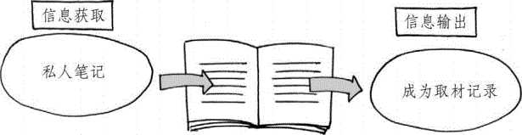

发现与感动的体验

原创素材

笔记成为信息输出的素材

搜集當材并非为了将信息对外输岀.而是为了在准备信息输岀时能够脚有成竹.布着潜在 的H8©识去搜集素材.就可以接受了.

所以.即便是私人向!8・也要•想善•既然我想去这里•那这里应该有什么对我来说很重 S-.做好笔记.

直觉的重要性 可以装进笔记本的，不仅仅是手写的笔记、剪贴的报纸和书籍内容的复印件等一系列可读 信息，我现在使用的笔记中贴了很多动物和风景的照片。至于贴上去的理由，只是因为觉 得美、很棒、喜欢而己。你可能觉得即便是把喜欢的照片贴上去，也只能让你在看笔记时 拥有好心情而己，对知识生产好像没什么贡献。

其实不一定。这就是我们使用笔记整理信息的有趣之处。

要贴你凭直觉感到喜欢的图片。这种图片最大的优点在于可以让你思考它本质上好在哪 里。

比如，我把一名舞者帅气起舞的照片贴在笔记本上。之后，在翻阅笔记时看过几次后，会 意识到“这段舞的动感真不错”。

再过一会儿，看着看着就会发现其中的玄机：“这种活力四射的感觉，应该是从偏低的角度 拍摄出的效果吧？ ”这样一来，本来模糊不清的优点便会渐渐变得具体、明确。

憧得好在哪里以后，我在拍摄照片的过程中，会试着仿照那张照片的角度，参观建筑物的 时候，也会改变角度去观察。这就为自己的工作和生活带来了更为广阔的视角和新鲜的思 路。

另外，将觉得很棒的广告设计贴在笔记上，你就有机会对如何展示商品魅力、宣传语会给 人何种印象进行深入考虑。

在收集阶段，你不仅要因为某些信息可以被用作素材而将其记录下来，也要把不知为何觉 得不错的内容记下来，这一点也很重要。

带着问题意识坚持记录思想

相信大家都己经憧得如何将日常的情报收集运用到知识生产之中了。现在我们来了解一 下，在做企划等需要从零开始思考的情形下，如何用笔记进行素材收集。

假设，你在一个月后必须提交一本书的计划，首先必须考虑的是，有没有酝酿己久的构想 或者是一直想实现的点子。话虽如此，这种碰巧早己备好、立刻能用的素材实在太少了， 所以这时就要花时间好好考虑了。

你每天都在为若干天后要交的计划苦思冥想，于是会渐渐产生一些和计划相关的想法。例 如在乘坐地铁通勤时，突然想到一个可以写成书的点子，就马上记下来，之后贴到笔记本 上。

[130720] A

有没有某种技巧，能让你将注意力集中在工作上？加入会员微信whair004

或者在做其他工作甚至洗澡的时候，一直思考这件事，就会想到一些点子。不妨也把它们 先记下来。

[130723]集中注意力的技巧

或许是因为没有身外之物，洗澡时才会思绪顺畅。

如果在空无一物的和式房间思考的话？

在瀑布下修行=冲澡

同时要尽量囊括更多方面的信息，如果有可以提供思路的报道和统计、广告照片或好的设 计材料的话，都可以贴在笔记本上。

读书时偶尔也会遇到可以提供参考的信息，将其记录下来。

“头脑风暴”和“开放式办公区域”的作用被高估了

“争论有助于拓展思路”并不是真的

沃兹尼亚克：“工作就要一个人做。”

（摘自《内向性格的竞争力》）

此外，早晨记录生活轨迹，例如昨晚吃了什么和睡眠时间的时候，可以直接发牢骚：“想法 虽然有趣，但怎么都无法纳入计划。无法确定是否真需要这么做，感到相当苦恼。”

这样下去，笔记之中便会包括如下内容。

•企划的构思 •企划带来的启发

•企划的问题与烦恼

想要在笔记里集中这些内容，就要做到无论是睡觉还是醒着，都一直惦记着计划这件事, 将自己的所思所想或可能激发创意的信息一字不漏地保存下来。

只要你能不断坚持进行这一类踏实的工作，在用铅笔写下一团潦草时，在漫漫长夜无法入 眠时，或在放松心情出门散步之余，很可能会产生“好，就交一份以《在智能手机时代坚持 独自思考》为题的计划吧”的想法。

这虽然只是其中一个例子，但著书的计划着实要经历这样的过程。要坚持不断地做记录, 最重要的是相信自己，忠实还原自己的思考。

步骤②咀嚼收集好的素材

带来新发现的无目的重读

那么，如果还有余力，比如己经积累了一定量的笔记，想用它来生产知识的时候，我建议 首先不带有任何目的性地重读。你可能很难一开始就做到“无目的性”。可以想象一下，就 像在医院里等待就诊时随手翻阅（你不太感兴趣的）杂志，或是边看边发呆一样。

平时参考笔记中的信息时，大多都是从后往前追溯，无目的重读时，应该从前向后翻阅。 从与当下关心的事物相差甚远的信息开始读，你会有意外发现。然后，你渐渐看到更接近 当前的信息和资料，会对越来越多事物存有印象。

在这个过程中，如果遇到什么感兴趣的内容，可以仔细地品读。虽然这样翻阅时可以轻松 抓住中心，但只看自己写的笔记其实很无聊，如果夹杂有剪贴的报纸和资料，或者作为生 活轨迹的照片以及旅游记录等内容，就可以享受看杂志一般的乐趣，也就顺理成章地进行 无目的阅读了。

这时候，我们再用上在第3章中介绍的使人一目了然的分类记号，便可以很快找到所需内 容。为了以后重读起来方便，我们在这个阶段就要标全记号。

重读笔记时，不要僵化地接受上面写的内容，而要带着如何将其运用到现在处理的工作上 的视角去看。

例如下面这条笔记。

[121028]

把写好后的初稿打印一次

将打印出来的文字处理后输入电脑

一边逐步思考一边修改，速度会更快。

你可以将这份笔记直观理解为一种个人工作心得，但也可以转换视角，将其视为写文章的 方法，或前文中提过的独自思考的技巧。你要做的不是按记笔记时的想法来，而是自由地 变换角度重读。这样，你就会意识到以前记笔记和收集资料时的感觉和现在重读时的感觉 是不一样的。

这时，你的注意力不再集中在过去认为是优点的地方，你会发现某些在不经意间记下的信 息比预想中有意思。但这样的偏差未必都是坏事，而可能成为深入思考的一种契机。

我想说的是，通过笔记，我们接触自己过去的思想，会动摇自己当下的世界观，便有机会 考虑本不会考虑的事情。

如果能通过重读笔记来与过去的自己对话，那么长久以来的问题意识就会浮出水面，可以 进一步加深思考。

通过加工向创意“匍匐前进”

重读笔记时，要尽可能留下痕迹，比如在感兴趣的那一页上贴标签，但我一殷会用我在第 三章介绍的标记法（下划线、波浪线和画圏）来留痕迹。因为我们不会一直把标签带在身 上，但是笔的话倒是一直带着的。

根据场所和心情，我们时常需要换笔，用不同的笔标记当时关心的内容。于是，你会产生 如下思考。

“关于这个座谈会的记录，我已经读过三遍以上了。”

“我都标记了这么多次，看来这份报道有用。”

“这个想法很重要，把它记到最新的笔记本上吧。”

对读过想法的补足、剪报后的新发现和对过去信息的加工这三种不同情况下，要用和之前 写笔记时不一样的笔。这样做是为了让自己日后知道哪些是加工过的内容。

在没有可以进行加工的空白时，虽然有点麻烦，但你仍然要在半透明的描图纸上写下笔记 内容，贴在笔记本上。这样就不会遮住其他笔记了。也可以将信封上的透明部分剪下存 好，代替描图纸在笔记上使用。

重读笔记中的素材时，可以写下更多的想法。也就是以不同视角去观察同一个事物。这 时，还有可能发掘出与记笔记时完全不同的想法。

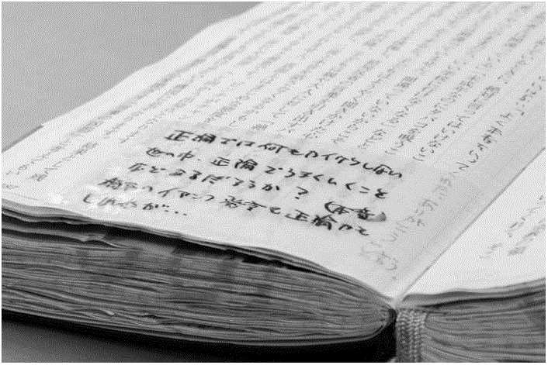

用描图纸加工

在读书籍的复印件时有所发现，贴上描图纸，在上面进行加工，也可以用信封 上的透明部分代替描图纸。

我曾经把《卡拉马佐夫兄弟》的日语译者龟山郁夫先生的随笔从杂志上剪了下来，理由很 简单，就是觉得写得很好。“20多岁时，我因叛国罪被判死刑，流放到西伯利亚那一片严 寒之地。”陀思安耶夫斯基跌宕起伏的人生和他坚韧的内心令我感动。

但再次读到剪贴的选段时，我又有了新的发现。不是他不肯被逆境降服而成为大作家，而 是逆境迫使其成了大作家。根据这点，我进行了如下修改。

大作家是在单间牢房内诞生的。

被不合理的现状压迫时，

人才能发挥其真正的实力。

如人生固定仪式一般的“人生凛冬”是否必要？ 在做过这样的笔记后，原本“陀思妥耶夫斯基真强”这样简单的感想得到了丰富，稍微有 点“论”的样子了。 这个想法能在很多地方带给你启示，比如在论及职业和人生际遇之时。我不是要强行论证 苦难的必要性，只是想说明极为严峻的逆境具有促进生产的能力这一点。

在这个例子中，过一段时间回头重读时，就可能产生与之前不同的想法。

即便是同样的笔记和资料，每次阅读时的感受都会发生变化。直接记下这个不同点，或者 在资料的其他部分画线，便可让思绪慢慢地“匍匐前进二通过这种加工方式，你就可以从 写的满满的笔记中一点点获取有使用价值的点子了。

交叉參考是紀

让我们来进一步发掘筌记中信息的不同点.

接下来.我们要寻找一条条信息之间的关系。

以之前举过的“夏日特辑“为例•再次阅读时.你会发现特辑企划这种同类信.恩遍布宅记的 各个角落・从第一篇笔记，到第4页开头的第二篇笔记•到第7页后面的剪报•甚至还有 第5页后面的第三篇堑记 .....杂乱无章,有些不便。

因此•你需要在与笔记本切口的等高处贴上相同顏色的便笺或可折義的胶带•表示这些位 置有同一主题的笔记.这样一来，笔记就整理得相当不错了.即使同一册笔记本中夹杂若 多个主题的内容・你也能跳过无关页码•将各自的主题统一整理起来•方便査看信息・

此外•在深入阅读中・你有时也能发现不同页码之冋存在很强的关联性.

比如下面两种。

,出差时順使去北海道观光所写的旅行笔记

,诺门罕戒役①相关名籍的读书笔记

这两种笔记看起来完全是两个不同的题材•却有若关联.因为北海道的旅行笔id中有我在 战争纪念馆中对两国军队在库页岛南部的战役所记的笔记和资料・这种时候就要用到笔记 本的上部切口了.在修订笔记时•我在同一位置贴上了便箋。

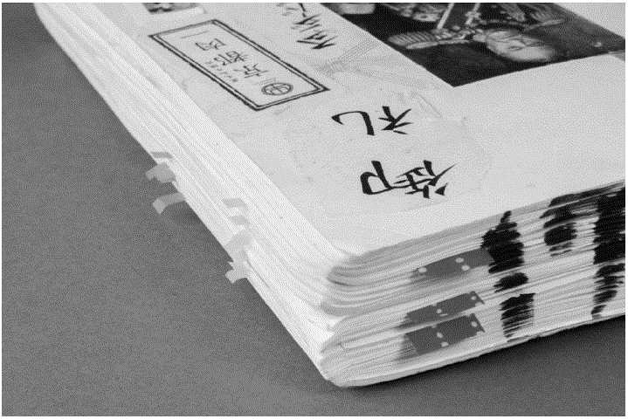

在切口显示信息相关内容

在枯的切口处贴有等髙标签的几页代表同一个主题.在切口的标签代表虽然主 题不同但有很强关联性・

这样・可以相互参照的••交叉参考•就制作完成了.我就能像下面例子所示.从各种角度反 夏阅读笔记中写満的信息，加以审视和比较分析。

,迅速阅读画线部分

•反夏标记与加工

,通过祐切口上的标签車读各个主题

•将总结出的关联性标记贴在书的上切口

你浏览写得満满的笔记时.就会以各种各样的形式与信恩接触.笔记的内容也自然会一点 点深入印象之中.多次回味其内容・就能使得各类信息在头脑中相互关联.持续这样做• 就会进入.玩转笔记=获得创意”的良性循环状态.

至此.为创意所做的准备终于完成了.

步養③将经过啜嚼的眾材发酸

使用卡片重组信息

从现在开始.考虑到史多信息的组合.我们将使用笔记以外的-ER.

首先是使用卡片的方一通过使用被称为•信息卡.的名片大小的卡片.促进思想发酸.

我想活用普经思考过的东西.或者将思考整理为文童或企划案资料时.会用这种方法进行 如下操作・

首先是車读写满楚记的本于.我发现有些内容似乎与正在研究的何題有关.有些风然现在 不能马上理解但是或许有用•有些仅仅是因为新奇而想写下来，于是我会将这些信息的要 点简短增记录下来.一张卡片对应一条信息.背而留空白.一条大概在80个字左右.

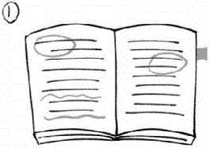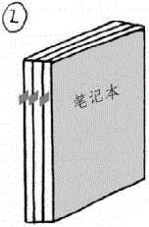

标记与修改时  
在书的切口贴上便笺

表示相同主題的便笺

貼在同一高度

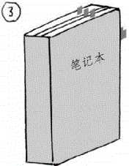

回顾时，如果发现新的美联 将便笺贴在上切口

使用便斐对信息进行交叉参考

比方说,車读笔记时.覚爵•就业结构调査——非正式员工首次夹破2 000万人/在男女性 中比例同时达到最高/失业率上升2至3个百分点•这条报道的剪辑可以使用的时候.像这 样制作一张卡片.

2013年就业调有

失业者人数下降但比例提升

这是为什么？

他们就业了吗？ (189/130713)

2013年就业调杏

再正式员I：比例接近四成

正式员一1：和非正式员工像过去军从里的上士和下士一样＜189/130713)

按照一条信史.一张卡片的原则将其分为•非正式员工-和•失业者”两张卡片.在文末的括号内 写上来源.想再次阅读这份报道时.翻到第189册日期对应的那一页就能看到了.在写卡 片时如果有新的想法.也顺便一起写在卡片上.

剳作了这么多卡片后.将它们像扑克牌一样在養桌等较大的空间里铺开.你会重新阅读映 入眼帘的内容.这样一来.你就可以发现以前没有注意过的岀人意:料的组合.你会发现・ 可以把某个报道作为某条信息的证据来使用.某个话題鼠然是球趴相关.但和公司组织放 在一起进行比较说明也很合适・你还可以在某处引用某句精辟的名言.

技到卡片间的联系后.你可以一边按照不同话樫进行規横排列• 一边细细推酸.与书页无法移动的笔记本不同.可以自由排列组合就是卡片的优点.你可能会重新给某张卡片阐述 的话题归类.或是根据逻辑顺序调整某些卡片的摆放.这时的操作是很轻松方便的.

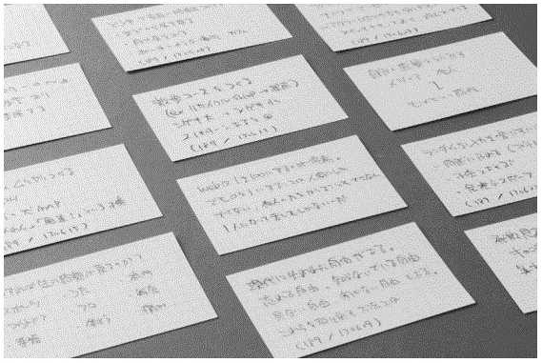

重組法

将笔记中的信息移到卡片上.一边寻找联系一边持列组合.将卡片整合起来促 进思考.正因为卡片方便拝序，才容易达成这种效果.

这种重组法适合构思无法仅在脑中思考的长篇文章.如果是写在衆志或网上连我的数干字 的稿件•就不爲要做到这一歩了.我在构思整本书时•经常使用这种方法.

使用大号纸张移植信息

接卜来介绍使用大号纸张的方法。

我使用的是一直会放在办公场所和包里的A4纸。这种方法就像把花苗移植到花坛里一 样，将记录在笔记本上的资料情报移植到其他纸张上，由此赋予其新的内涵。这是比重新 編排更方便和简単的方法，只是不用于不确定能否总结的事物，只适用于可以很好地总 结、有迹可循的事物。适用于一万字以内的文章创作以及就某一主题进行的数月思考的整 理。

比如.我想把能为求职中的年轻人和年轻商务人士提供职业参考的一类文章写到博客上， 或者向杂志投稿，诃能觉得用••年轻人千万不要忘记这一点.回首我的经历 "这

样的句式一直写到最后就可以了。但仅阐述自己的经验,就缺乏了普遍性。对读者来说也 好像在听作者自夸一样，很容易影响阅读的积极性。

因此.我在网上搜索了•年轻人职业”等关键字，将搜集到的信息引为例证，从•在最近的求 职活动中，xx这个词非常热门 .....”等普通的讨论为起点展开。不过谁用这种捜索法都可以 写出文章.缺少的是读者挤破脑袋都想一窺究竞的个人独有的深度。

与这种方式相比，对花很久时间收集到的信息以及积累的思考进行活用，写出具有自己原 创性的作品不是更好吗？于是，这里就要用到移植法。

首先，将较大的纸张(A4以上)在桌上摧开，将纸夹在剪貼板上，在满是笔记的桌上也诃 以方便地书写。在纸张的最上方，简单明了地写卜选出信息的主题，再画一条卜划线表示 这是标题。

作家应该铭记于心的职业战略是什么？

这个标题之后将在脑海里重复数百次，所以必须是简短、精炼的•批判性提问二如果写 成“面向年轻人的职业论”或者••职业定型相关讨论”这样中心不明确的三流标题，也无益于之 后的信息选取。

如果能写出令人满意的标题，要在脑海中反复强调它，同时回顾写得满满的笔记。之后， 再总结归纳与标题(似乎)有关系的信息,用如卜•逐条书写的方式来进行转记。在转记的 同时，如果有新的想法，也要写下来。

于是，就得到了如下内容。

•关于求职与相亲同步进行的女大学生的新闻报道(186/130129)

•通过著作为自己的职业生涯镀金的人们

•年轻人在世界范围内掀起游行示威热潮的论调甚嚣尘上

•旋克作家恰似克：.为了生活而工作，但工作同时也是生活。” (186/130205)

•可否用生产性来衡量业績？ (186/130210)

和重组法中的卡片一样，括号内的数字表示来源。

通过逐条书写选出信息.可以将“写作素材”以亲眼可见的形式收蔵起来。如果纸上已经写 满，就暂时停卜.，思考能否用上面这些素材写出初稿。

如果实在没有自信的话，也可以开始写第二张。

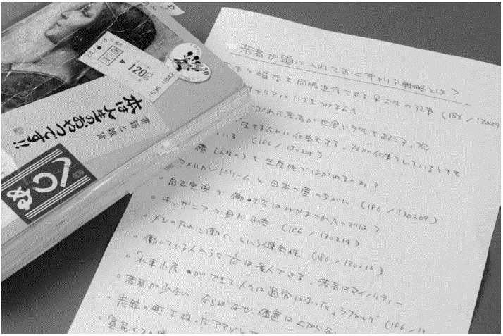

移植法

确定主题与问题，一边回顾笔记，一边逐条抽选岀与它们相关的信息。这种罗 列方法可以将信息尽收眼底.是相对简便的方法。

我或许是因为在做记者时早己习惯素材没有齐备就要动笔写的情况，基本只需要在一张纸 上书写。

这种方法不同于卡片,在写下一条条信息后无法改变其顺序。所以，为了一边构想一边进 行排列组合，以及描绘槪会图，就必须对信息进行取舍后眷抄在新的用纸上.在其他的笔 记或者电脑上采用这种方法的人或许不少，但要点是将内容搬运到其他的格式模板上。

虽然会花时间，但在誉写时也可能有新想法，所以移植法绝对不是浪费时间。相反，它也 是发现各个素材意外的关联性以及获得新视角的重要环节。

豆印件的拼贴法 上述方法需要花时间精力，有时会非常麻烦，这种时候，要先用能概括要点的夏印来代替 书写。

与移植法相同，这时你只需要将与当前正在审视的、可能与研究主题相关的信息复印下 来。

快速翻阅笔记，看到感兴趣的，就把那一页复印下来，再看到再复印，如此反复操作。A5 大小纸张的优点是不会像A4纸双联页那样在复印时留出很多空白。把一会复印件放在桌 上按顺序回顾。比如对读书进行思考时做出的如下笔记。

[130715JA

如果一本书大家都读的话，就感觉有点像宗教了或许一个人默默阅读能够得到救赅？

但过去大家都习惯朗读 私人的读书体验实际上并没有多长的历史 这些模糊不清的想法虽然还没有被整合好，但因为它们对写论读书的话题而言相当重要， 我需要先将其复印下来。继续深入回顾笔记的过程中，我看到了关于澳大利亚土著居民生 活的剪报。澳大利亚土著中的年轻人说过这样的话：••书有什么用？肚子饿了可以吃书 吗？ ”当时看到这段后，我就把它复印了下来。这时，我突然想起书架上的某一本书与这段 内容有关，便将对应的内容复印下来。如此反复，不一会儿就有一費夏印件了。

好了，之后就需要动动手了。在回顾复印件、做好标记后，将剪贴下来的内容按照卡片的 重组法组合，再用胶水将其拼贴到底纸上。也就是一边动手，一边总结思考。

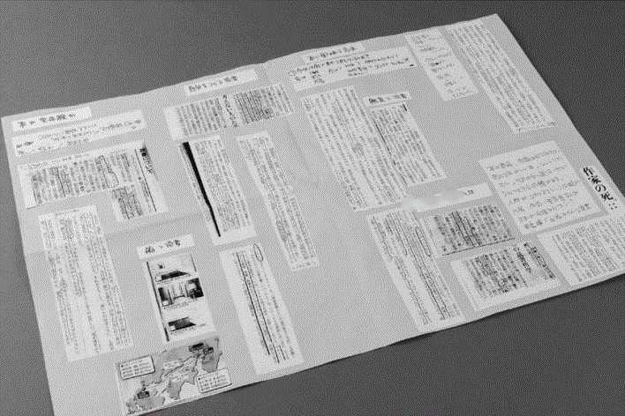

濤‘爲*

拼贴法

回顾笔记，从头至尾将能引发感想的页面复印下来，一边将其贴在底纸上，一 边深入思考。

只不过这种拼贴法一开始很容易，到后来就会成为庞大的手工作业，而且还需要较大的操 作空间，越做下去越觉得最初应该用卡片来写。

不过，在不知道该从什么地方下手时，确立将能用作参考的笔记和资料全部复印下来这样 一个大体方针，你便拥有了在知识生产道路上披荆斩棘的武器。

步骤④⑤从顿悟到成果的具体化

动手，使想法更上一层楼

采用以上做法得到的灵感，可以进而被转化为成果。这样说好像很简单，但是实际操作却 很辛苦。世界上不存在一劳永逸的解决方法。在思考图书构成的时候，用卡片是不错的； 在思考概念的时候，虽然可以在复印用纸上随意画些概念图、写些文字，但我之后将介绍 的顿悟阶段并不能停留在方法论的层面上。

一言以蔽之，就是：

要勤于动手，思考才会逐渐前进。

边抱着胳膊边看电视，思考是无法前进的。如果遇到难题，思维停滞不前了，你也要削铅 笔、给钢笔上墨或是用剪刀和胶水制作旅游笔记，总而言之，要记住不能让手处于什么都 不做的状态，这一点是最重要的。另外，要尽量做一些复杂以及需要控制力道的动作。

如果用圖珠笔写不出什么，不妨试试用铅笔、钢笔或毛笔。即使是坐在课桌前，也能制造 岀脱离静止状态的契机。为了避免陷入瓶颈，你需要提前预备各种各样的处理方法。

作家太宰治曾经写道：“我越是疲惫不堪，就越是干劲十足。”我认为，人如果最终不能达 到这种心境的话，恐怕是想不出好点子的。

关于灵感的产生，本章介绍的用笔记促进思考的方法只是一种充分条件，知识生产活动中 始终存在着就算全部做到也未必能获得结果的非理性一面。

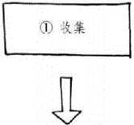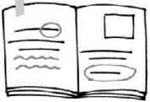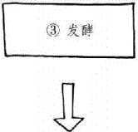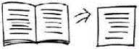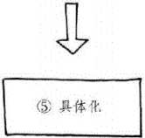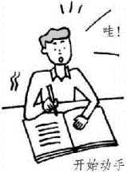

相信自己凭感性制作的筌记

为了生产知识，我们将信息纳入笔记.反复阅读.或者将它们与在卡片上.这样做可能会 一无所获.但想要获得什么,就必须这样做。“信步游走.不知不觉登上了山顶.这样的事 是绝对不可能发生的。你或许可能在无意中得到一些启示,但好点子和成果绝不可能是无 意识的产物。

我正好读过一篇关于这方面的文章。

书写、粘贴

（发况，欵向，思 考.兴趣,资料）

冋顾 加工 做标记

电组 移植 拼姑

*国*

④顿悟

行出想法的五个步骤

所谓灵光一闪.并非是仅毒成功的意愿就能产生的。灵感不依春使用计算机的工作而生， 但计算作业是扶得灵感的必经步骤。

比如某个年龄相当大的社会学者.面对数以万计琐碎的算术问题.即便都用自己的头脑去 思考.对他来说也不会有什么损失。但如果他想将这些工作都推给机器.那么他是会受到 惩罚的：他希望获得伟大的发现.结果却不如人意.就算真能想出什么.恐怕也是索然无 味的精粕吧。

《学术作为一种志业》.马克斯•韦伯（MaxWeber）以著

在灵感这方面.不存在“这样做的话就一定会产生灵感■•的道理.但是，即便如此.我们也 只能相信灵感会产生并坚持做下去.宁可信其有.不可信其无。完全相信他人写的书或资 料.将其作为知识生产的素材.或许比较难。但如果是充満了自己觉得有意思的信息的笔 记本的话.应该就可以相信了。相信自己所做的笔记.继续动手记录吧！

①德国学者，现代社会学的莫基者之一 者注

第6章方便自由参考的笔记索引化

在最后这一章里，我会介绍一些方法，让你可以有效地参考记满的数册笔记本。

构思时，几乎不需要参考几年前的记录和资料。但在文章写作等知识生产的最后阶段，为 了引经据典，有必要参考很久之前读过的新闻报道，或者重读数年前的读书笔记。

就说最近，我有时无论如何都想参考几年前拜读过的作家的随笔和新闻报道，想查阅一下 是不是收录在单行本中，但是却不得而知。虽然只能依靠报纸，但具体是哪份报纸的哪一 期却不清楚，也不知道剪报是否在笔记本里。然而最终，我还是能够找到目标报道，我使 用的就是第2章中介绍过的“索引化”方法。

从毫不费力的“纸面索引”到面向熟练者的“数字索引”，让我们掌握这种即使是面对陈旧的笔 记本也能找出目标信息的索引方法吧。

纸面信息也可检索

随着智能手机的普及，信息的数字化变成了日常的-部分。还出现了可用来录入名片的文 字自动识别系统，让我们能轻而易举地找到目标的相关信息。

但是扫描也好，用照相机拍照也罢，将信息数字化总是十分麻烦的。虽然可以用类似剪裁 机的机器将笔记本变成-•捆捆分散的纸张，然后塞入自动扫描装置，但这样做会损坏笔记 本。如果是粘贴有厚纸和树叶的笔记本的话，会无法顺利扫描，即使能够扫描，也无法还 原当时的氛围。

在书写、粘贴这两点上，与数字化的数据相比，纸质笔记本方便得多。此外，提取此前纳 入的信息时，只需对笔记本稍动脑筋，绝大多数都能找到。

事实上，我们总会记得那些出乎我们意料的和亲笔记下的内容，例如在某次碰头时写下的 记录只不过是类似下面这些只言片语的信息。

[130720]S 公司小 K

•向领导呈递的记录

•尽管了然于心还是无法做好的烦恼

•畅谈具体技术，为了使其上升到意识层面

除此之外，我也只贴了当时餐馆的卡片，但那个时候的所见所闻和状况我都能准确无误地 想起。

我经常将手写的换乘路线纸条忘在家里就出门，但即便是复杂的路线，我都能亳不费力地 想起个大概来，这让我自己都感到很惊讶。

只要是自己亲手记录的内容，就不会轻易忘记。

利用这个特点，如果像下-•页那样下点功夫的话，就能直观地找到目标信息。关于纸面数 据的索引化，我之前介绍了一部分，在此总结一下。

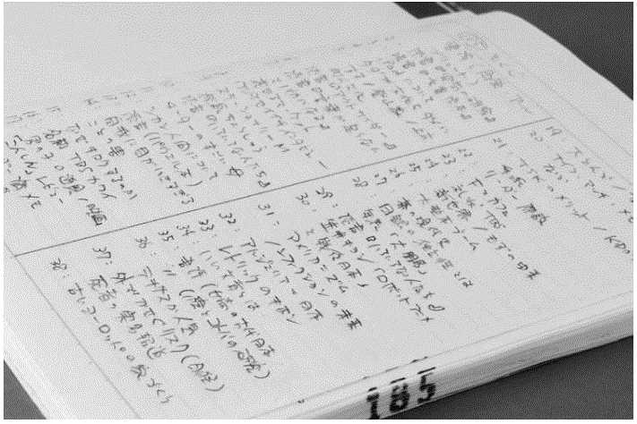

制作目录

像图书一样，在封面背后和第一页设置目录。用日期标签代替页码也是可行 的，但自己事先标注页码更便于寻找。

设置标签

可以用粘贴标签或胶带的方式代替目录。在贴标签处写好分类，便于査找。

在切口涂色

在切口处用马克笔等工具涂色来代替标签的方法。因为涂色不像标签那样可以 去掉，所以适用于你最常用的笔记本。

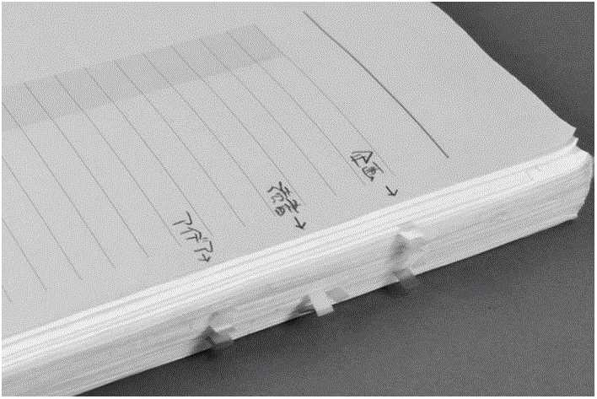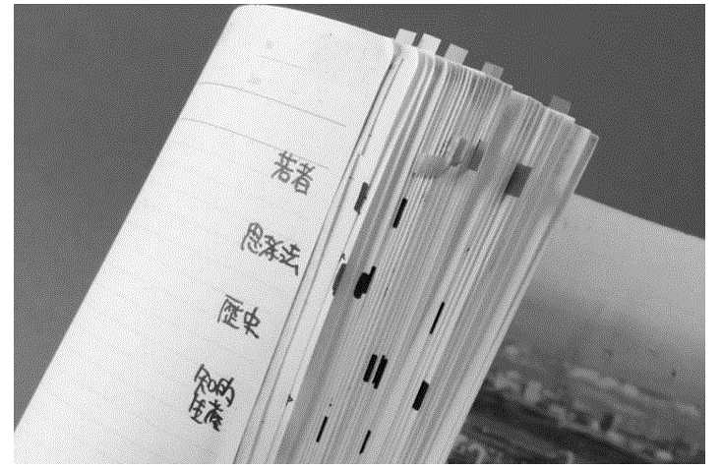

10年后也能査找的数据库

过去一两年内使用过的笔记本能用上述检索纸面信息的方法査找，但几年前的笔记本和剪 报等内容的确不容易找到。

因此，作为进阶篇，我会在这里介绍一种可以完整检索笔记本信息的索引的制作方法。就 算是很多年前使用的笔记本，也不会出现因为年代久远而找不到的情况。

就算是孩子的成长记录和想不起是何时外出旅行的游记等内容，如果利用这套方法进行关 键字检索，也能立即找到。我正在使用的索引数据是这样的。

001 030410采访松下幸之助纪念馆

001 030414思考何谓头脑的优点

001 030416阅读《动物农场》/乔治•奥威尔/岩波

（中略）

189 130616采访邪马台国研讨会

189130630阅读《孤独者》/科林•威尔逊/中央公论新社

每一行的信息由笔记本编号+日期标签+检索标记+条目标题组成。

正如大家所见，将手写的目录纳入数据库很简単。反复输入笔记本编号十分麻烦.因此我 使用Excel表格，当然普通的Word文档也可以。因为累积了 10年的量，所以共有7 000 行之多，铺开来看的话长度惊人，但是这样的事情不会发生.因为这些数据仅供检索使 用。

例如，在寻找《国家的圈套》的书评报道的剪报时，我使用“国家”这个关键词。于是就会 出现下面这行包含相应关键字的记录。

074 071219书評《国家的圏套》/佐藤优/日经新闻

接下来只需拿出第74册笔记本，参阅12月中旬左右的记录即可。

将文字录入电脑后，一瞬间就知道目标信息位于哪一册几月几号的位置上了。



:Xi J g • WTEt n（訓

:、I J»A a fftt *7* 5 r?H □ I T-?t.： SnhM *时.，*

V*W - SAftHifiiC - ■ • %，jgT-^tbr«rtiWt • *zita*

F7D58

A" / 芬

_• * - r s •= £»•* 日

*■ KS*

A *T* TXV 7

MV : 尹£-

也'

額次部

初* - iSlR - 心

•• • < ,

7039 r

■■■■I ，网，门8七圳娴次'八 j 7偷.1.鈔 1?.04?3'名卽 1

7044 卩82 120427 *> ）*

7M5 182 120427 x-f/r

7Q56 182 ..

翊427期刃碎 «4h 18? 1?04?7］切妙搭杏 7049 •函了碰6礁頼矿 70M 182 120504 ：fSS 7伽 182 J20W.4 7C62 182_ IZOWliyyig? J *）*踪，丿丿L♦才生:彳澀夕 783 .iE.i癒4回殃乏：4 " ~~ /（方4 182 1?0淼潑恩&宛見 7C65亜逾鳗i切寸扳专 78G 1宓；饭顽8!鄭f&窺 _?实152_一」2«^1^ 独 _J__! 心时成….4..... 心J 1.82.口 29翌3盲片旧記丄一！ /切丄1208H通 j

?的 182 120601^-'O f- 7002.182 120607!発慄&芜見 733 182迎叫切四治 宀； . WE

a：心

力2,力1^3夕之曷之2

,___鑑旦繼沮2_274乏2

| 还叱5 > *7 2*

工"i、革節聞方

电脑上看到的索引

这种记录方式就像百科全书附亲的索引部分一样。这样进行全文检索，无论有 几百册笔记本，都能很快找到所需信息。

目标：想再次参问之肖《国家的蓋套》的书评背报

①用Excel打开索引文件°

Q 用Ctrl+I全文检索美链字'•国家”

利用数字检索捜寻目标信息

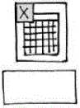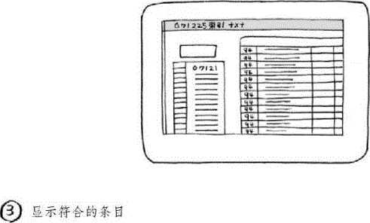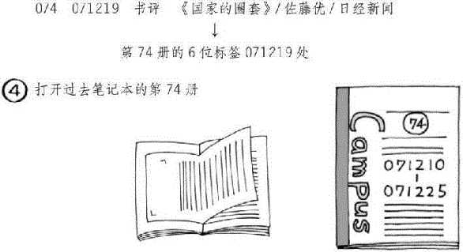

对索引数据去芜存菁

那么，我们该怎样组织索引数据才好呢？

使用完毕的笔记本纳入了几十条记录和资料，所以倘若要对全部内容设置对应条目，必须 输入几十行，非常麻烦。因此，设置索引数据的条目时，只需选择日后检索可能性较高 的，例如以下内容。

•认真书写的读书笔记

•想重读的书评

.在年初等特殊时期仔细考虑过的事情

•较长的构思和设想

•旅行和远足的游记

•聆听演讲和研讨会时的笔记

我曾经将名片和外岀就餐时获得的餐馆卡片添加到索引条目中，但是几年前，我放弃了。 因为即便不添加名片，也可以通过邮件和网络搜索找到目标，而且我对四处品尝美食也不 像之前那么感兴趣了。

再者，试图建立一个完美的数据库很费时费力，因此只需给最有参考价值的信息建立索引 条目即可。

例如，用完第189册笔记本后，我便会在索引文件中记录以下条目。

189 130630企划思考的技巧（临时）

189 130705旅行挂川城•大日本报德社

189 130709读书《第四消费时代》/三浦展南日新闻出版

为了方便日后参考，我会留心将条目名称的标记统一，不会汉字和假名混用，严格确立自 己的规则。更新后的文件，我会立刻进行备份或者保存在云盘中。

人类的记忆是十分神奇的，在五册笔记本之内，我仅凭“这条信息应该是写在这册笔记本的 这个位置”的感觉，就定位了目标信息的大致位置。不过在使用本书中介绍的方式三年多 后，积累了很多册记满的笔记本，一旦将它们放上书架，寻找起来的确困难。幸好制作了 索引数据，我才能方便地从笔记本的数据库中调出目标来。

哪怕起初一册笔记本只有几行也好，总之，试着建立自己的数据库和索引吧。

附录让笔记本物尽其用的创意集

笔记本的个性化

1.开窗信封式纸袋

金机构和政府机关寄来的信件使用的开窗信封可以粘贴在笔记本封而背后.作为纸袋• 有各种用处.它可以作为一个临时的保存处.放實你准备日后粘贴在笔记本里的内容和平 时获取的纸张信息.非常方便.

如果覚得将于指柄入信封舉东西很费劲•可以事先取一个u影缺口.建能顺利地取出里而 的纸张了.

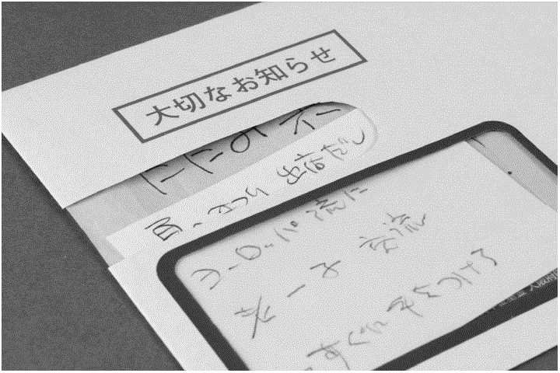

开窗信封式纸袋

2手风琴式纸袋

将6个剪短的标准信封粘在一起.便制成了手风琴式纸袋.可以分别放入名片、收据和各 类卡片.

因为纸袋开口很大•所以很容易确认袋中的内容.也方便取出.在按照日期整理收 时保存写有创意的卡片时.纸袋就能派上用场了.

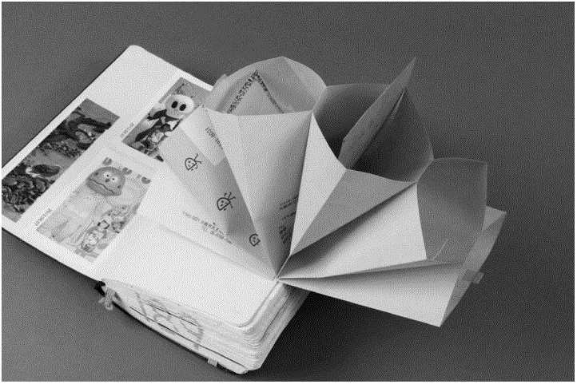

手风琴式纸袋

1. 简易自制纸袋

将笔记本的一些页码用胶带粘在一起的话•就彝在外岀时也可以轻松制作一个纸袋.虽然 看着粗糙.但这样做可以让普通楚记本变成一个帯收纳袋的笔记本.在使用A6大小的笔记本期间•我经常用这个方法来管理1：作中的资料和名片.R6身携帯 装有会议资料的笔记本・无论在何地都可以一边翻阅一边思考.并将点于记录下来.

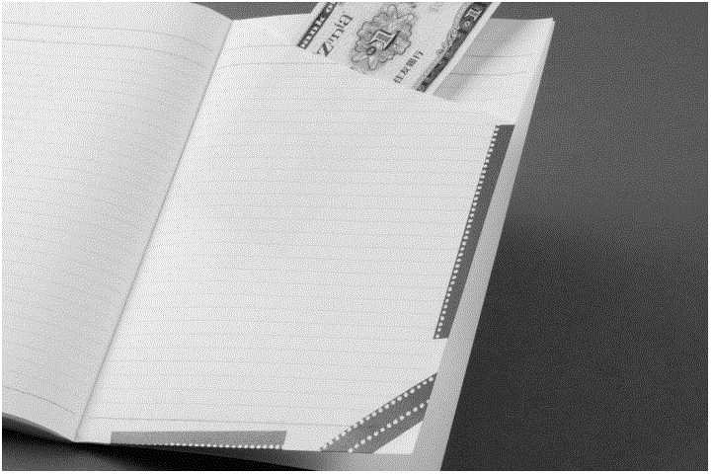

简易自制纸袋

1. 用封面提示内容

一旦挿仃了多册记得満满的笔记本.就很容易遇到封而类似、发生混淆的情况.为了防止 这样的情况发生.我们在使用笔记本的过程中凝成该在封面逬行•角色设定二

例如,我去北海道岀差时•就可以用车站的印童在笔记本封面上盜一个章•这个印章就会 告诉我•这册筌记本是我去北海道时使用的.方便日后核索.

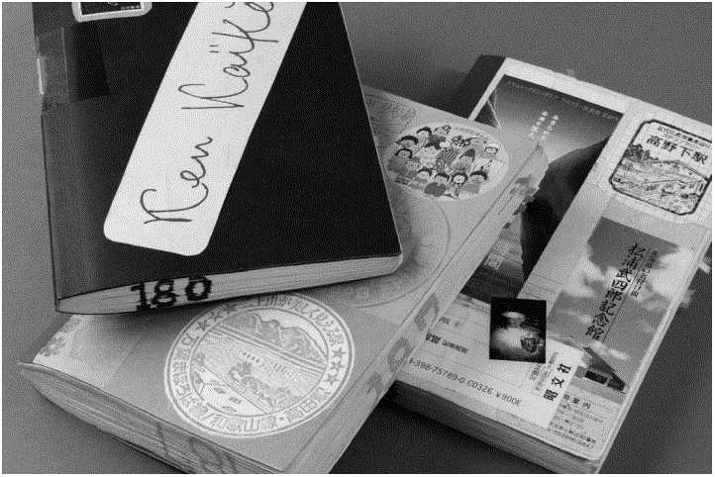

在封而添加图片

1. 将书的主原句贴在封面上

封面是笔记本上最显眼的培方.因此可以肖多种活用方式.例如阅读时•遇到有些绝不能 忘记的名言警句的文章的时候•.就可以将共中的几行用胶带贴在封面上.

这样做后.我们就会经常看到这些句子.増加5J起笔记本中的内容或者車新翻阅的机会. 也就能与这本书有更深的交流.

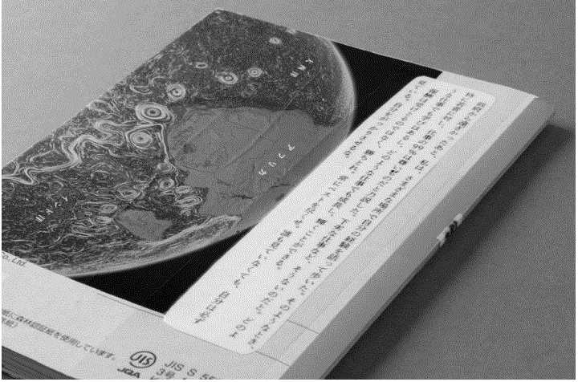

名言贴纸

1. 包内容可见的自制书皮

可以用买来的书皮包笔记本.也可以自制封皮.图片中我的笔记本则利用了车站便当的食 T-

只需先准备一张比摊开的笔记本大一圈的纸.然后按照包书皮的方式折從即可.这种书皮 适合任何形状、大小、厚度的笔记本.杂志附贴的海报、高级的包装纸等任何纸张.只妾 你喜欢.都可以用来包笔记本.

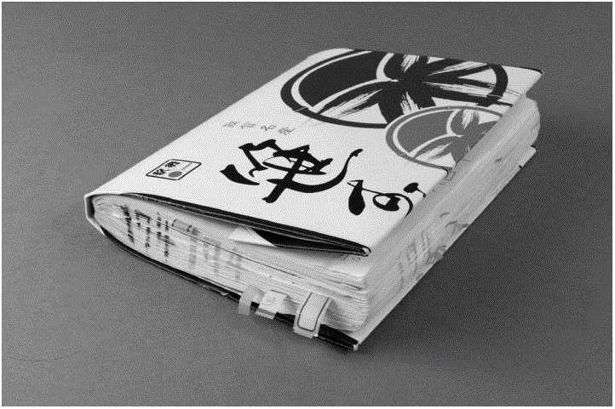

自制封皮

7-给参考资料包透明封皮

放入参考资特的透明文件夹也可以成为楚记本封皮.制作方法和纸质书皮基本一致・不冋 的是需要利用尖头的工貝来制作折线.

做好的封皮可以嫡入年表和地图等参考资料.还可以临时保管问题列表和打算回复的明信 片等纸张.

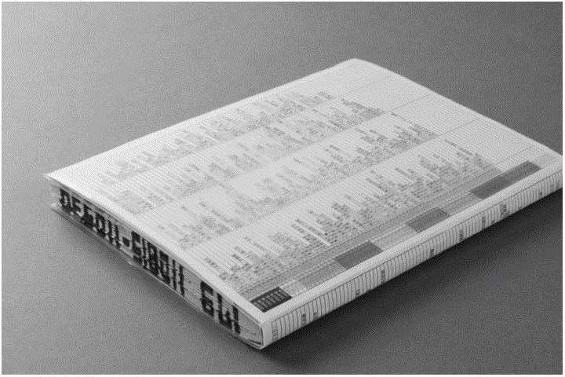

透明文件夹封皮

8.用打孔机和扣眼穿上抢皮请

使用打孔机和扣東.就能给笔记本添加一些方便的装置.使用能在厚实的笆记本上打孔的 打孔机.就可以给楚记本上系上帯子.扣眼打孔机可以让你给筌记本绑上橡皮筋.防止散 开・

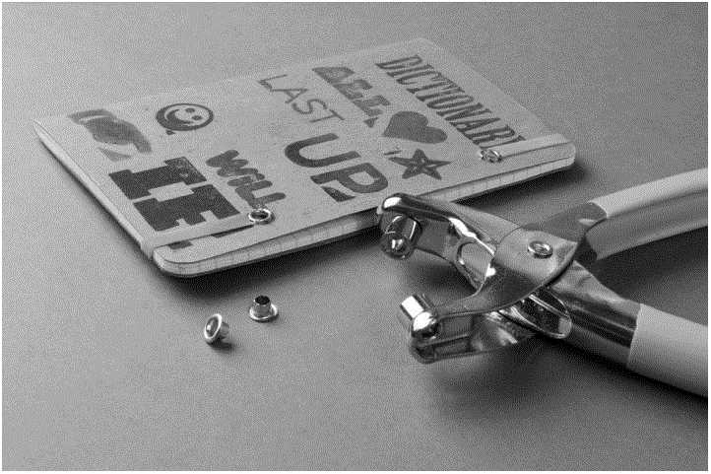

装上標皮腸

9.栽断筌记本.做成自己喜欢的尺寸

我们会在文貝店里发现细长条或正方形的笔记本.你也可以自己动手将笔记本裁开•做成 自己使用顺F的尺寸.页数不多的笔记本.用裁切照片的机器就能裁开.这种机器一絞的 照相馆或打印店都冇.

我Z前西经将用不完的A4笔记本用裁切机一分为二.因为桌上放了健盘.工作空间变小 了.使用这种小规格的笔记本比较方便.

wiy脚fcs

・iE崙ffgguy* •刑 TW411B底也sfc:& .latnYsww* «

.B § missy- 樓牛帅

.宾垣s布米•£.#£»«Y ,尊冲施gKnp-s-中g磐®«团，尊gwffi在米』成ryKte-歪 •寂塚謙炽』=・备尊昨姣e.醐wrawa米議855麻富中Sa**®is-J-積冬SS5W®联 WS •』/?!解«*『没糾美IffH-基 •$•鮮s?£Hwm 酔®sw 棍.TW2!W«譲*M£拔美余faaf -ES嵌做 Mx{wc:£w!y脚救蜡nfH-s)朦sy供ly

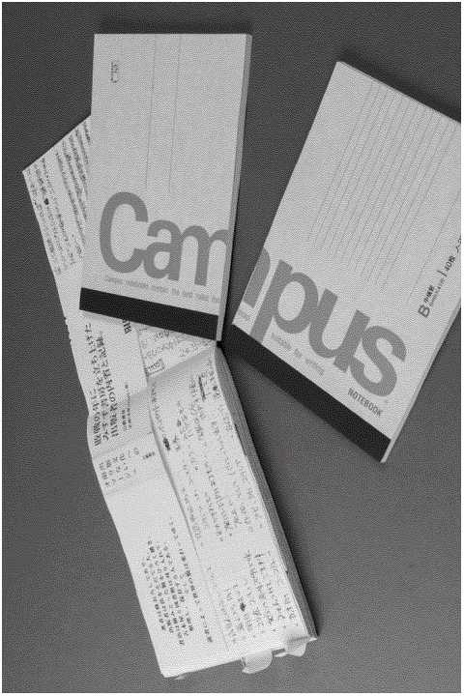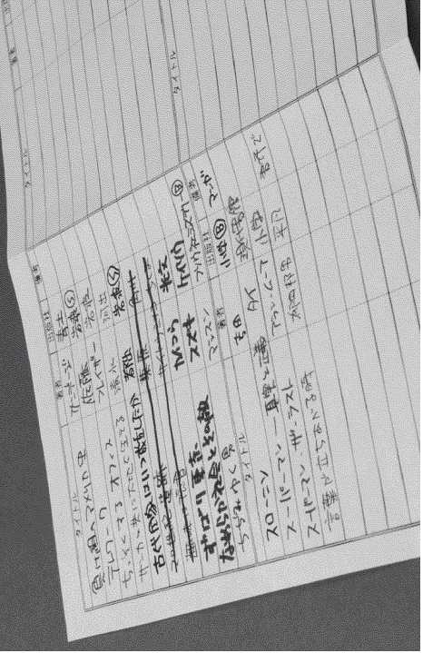

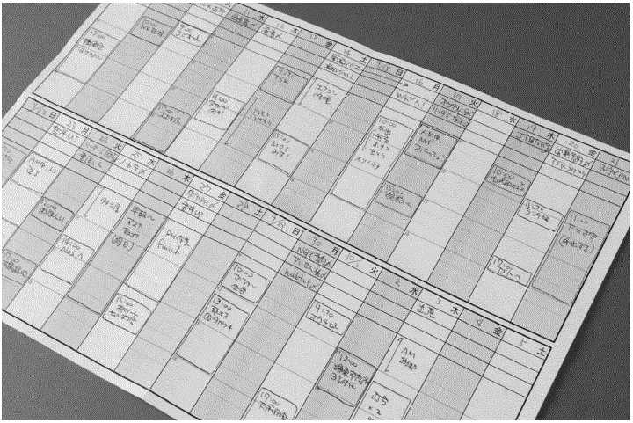

日程波

12.记荥式插页③目标计划完成表

在对学习、运动以及热fit控制等目怵计划进行管理时・可以使用目标i计划完成我.如果只 是记录是否完成.只需复印日历.在上面做。和X的记号即可.

如果用Excel.可以在10分钟内完成监控"90天獲身5公斤~30天读完一本世界史.这些计 划的表格.我强是利用这种衰格有计划地读完了世界史、政汨经济参专书、斡学事典和国 语事典等大部头的.

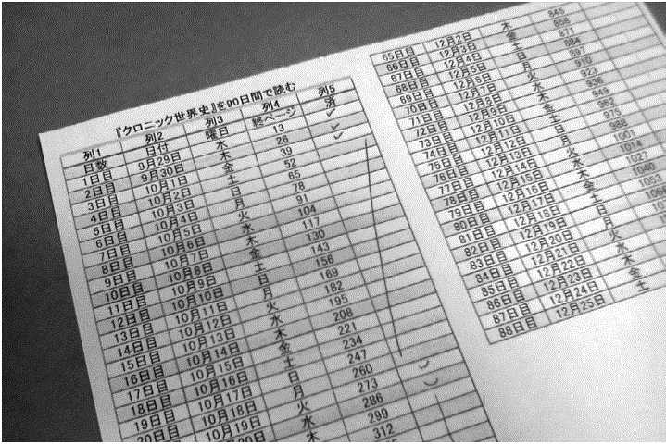

目标计对完成表

推荐使用的文具

1. 三菱 Power Tank

这是…种加庆式的油性圆珠笔。不论是日常使用还是外出书写,就算好几个月没用过甚至 不小心放进洗衣机里.再用时都能书写流畅.这种可靠性让人喜爱不己。

如果和防水笔记本配成一套放在浴室里.沐浴过程中的突发奇想也不会溜走。只挑选一支 在差旅时随身携带的话.无疑就是这支了。

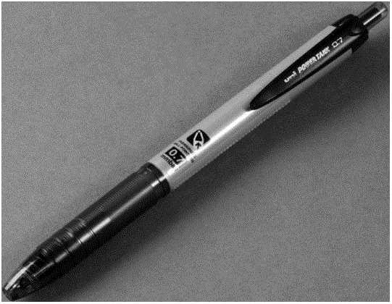

1 三菱 Power Tark

1. 派通 Tradio PulaMan

尽管它的筮尖是塑料材质的.但那如钢笔般流畅的书写感受能让我们写出有韵味的文字。 根据用力大小的不同，线条会产生丰富的变化.用这样的一支笔就能写出从粗到细的不同 字体，因此它也适合签字或绘画.在用風普通圆珠笔后换用这种笔，便会看不一样的感 受.除了笔芯可以替换的Tradio PulaMan以外.派通还生产一次性的型号.

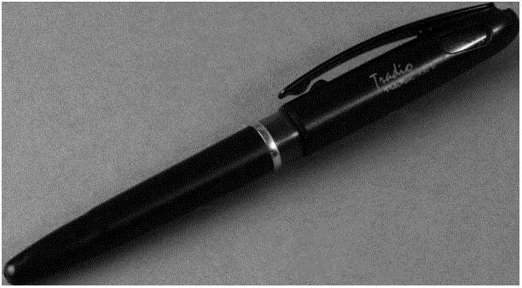

2 派通 Tradio PulaMan

1. 派通中性筮

这是看着类似签字笔书写感受的中性笔，有黑、蓝、红三色.蓝色偏黑,十分漂亮。通过 调整笔压，可以写出粗细不同的字，还能够個出毛筮般的模形线条。它拥有独•无二的魅 *力，*即便使用了务种各样的钢笔.我总是定期.想使用它.它也是该品牌的畅销产品。

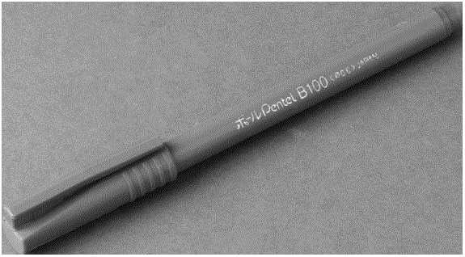

3派通中性筮

1. 百乐 Timeline

这种中性笔特右的旋转后按床的出芯方式在某种程度上可以激发男性气概.因为没宥特别 尖的部分.所以不会损坏衣服.因此多为穿着西装时携带。

笔尖本身虽然与普通的油性圆珠笔毫无二致.但或许因为笔軸具有一定重量感，因此书写 待别流畅.就像古代的棋手一边把玩房子…边思索那样，我们在思考时也可以反复旋转笔 身.

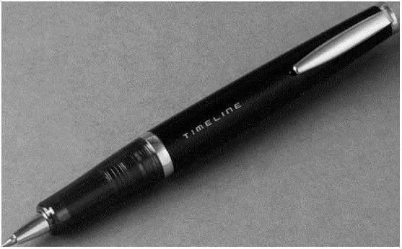

4 百乐 Timeline

5.派通 Touch

派通出品的这种长销签字笔的笔头做成了毛笔的形状。很多品牌都生产毛笔手感的钢笔. 但这款产品却完美体现了 ■■恰似毛笔般的签字笔”那种微妙的感觉。

使用这种笔.竪着笔尖书写出的是极细的字体.稍微放倒书写则能够得到粗体的效果.在 给笔记之外的其他资料做标记时也很方便。这种笔的每种颜色都非常鲜艳.在休息日.可 以根据心情带着不同的颜色出门.

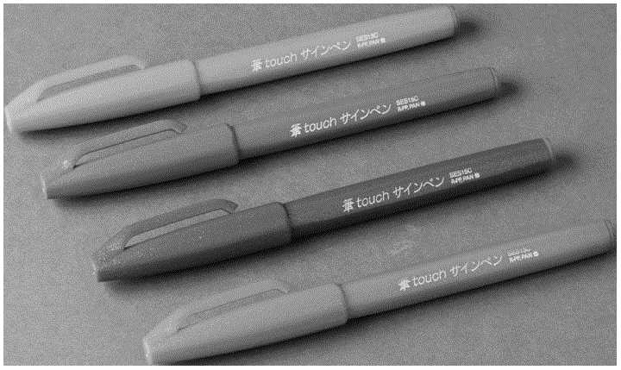

5派通Touch

6.Ohto毛笔圆珠筮

1.5臺米的极粗笔尖让这款圆珠笔能够写出毛笔感的文字•像钢笔一般顾滑的书写感觉十 分酣畅淋漓.是否喜欢这样粗的笔迹就因人而异了.在笔记本上空一行书写的话.空间上 没右问题.这种笔的使用舒适感与毛笔和极租的钢笔无异，与柔软的措笔也相似.在笔记 本上记录创意时使用这种笔，会十分醒目。

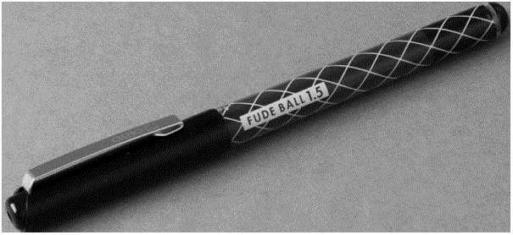

6 Ohto毛笔圖珠笔

7.辉柏嘉完美铅筮

拥有■■自带削笔器-体型笔帽”的铅笔，这~款是数年前发售的款式的廉价版本.它的卖点 是•只要携带这一支就锣二不仅是专用铅笔，即便是普通的钳笔也可以作为替换品便用。

-般铅笔没右笔帽上的夹子，所以不便携带.如果笔芯太软.很容易磨圆.拥有这支铅筮 便能够解决这一问题.除了家和办公室.这种笔也可以在外出和旅行之时使用.大大提高 了铅笔的使用效率。

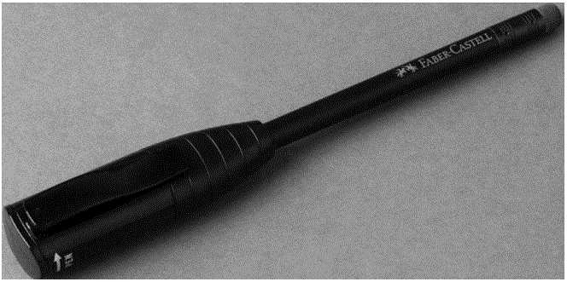

7辉柏嘉完美铅笔 8.三菱 POSCA

这款马克笔可以在光滑的彩色印刷资料上书写。因为墨水不透明，即便在黑底的资料上书 写也十分引人注目.标记照片和地图也非常方便。如果使用的是黄色或夭蓝色等浅色的马 克笔，还可以在上面用普通的钢笔写字.

挤压笔尖、让墨水多淺出-些的话，也可以在笔记本切口处标记编号.

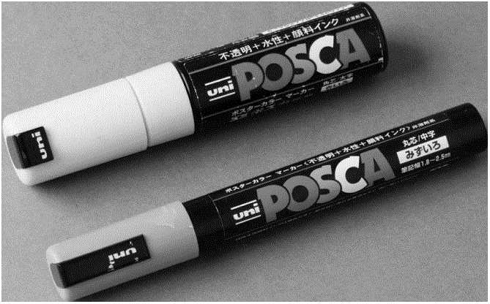

8三菱POSCA

1. 普乐士舒适孤形剪刀

用旧刀裁豹豚纸时.每个人使用的都是刀刃里端的部分.这是因为与刀刃前某相比，用里 端不仅可以借助杠杆原理增加力量.刀刃之间的角度还可以开到很大.舒适弧形剪刀的刀 刃呈扇形弯曲,所以用刀刃前端剪切时也像用里端一样轻松.

这把剪刀在剪商品包装时十分方便，当然在四普通纸张时也不会让人觉得很累.因此我向 大家推荐这款产品。

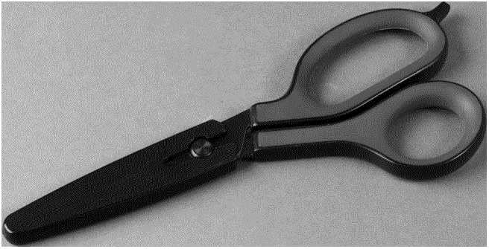

9普乐士舒适孤形剪刀

1. 无印良品不锈钢剪刀

这是无印良品畅销不衰的一款帯有保护罩的剪刀。我安试过更小型的折亶式剪刀和棒状纹 刀等产品，但这些剪刀因为过于精致,会给人带来压力，所以我最后将这款不锈钢豹刀定 为自己外出时的专用剪刀.过于考究的工具反而不实用.这把不幼钢剪刀就是极简主义的 最佳例子.

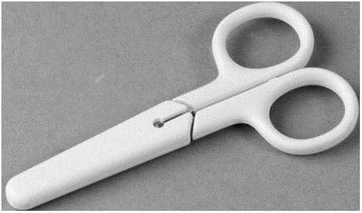

io无印良品不锈 *mjj*

1. 亲和不紹钢刻度尺

在卯报纸和杂志时，用尺子比巻撕比剪刀快得多。报纸的纹理是统•的，因此即使没有尺 了也可以较为整齐地徒手撕下.

剪报的目的主要是将想仔细阅读的报道保留下来，在此基础上再次阅读之后，便可将想保 存的报道用尺子完整撕下，贴在笔记本上。

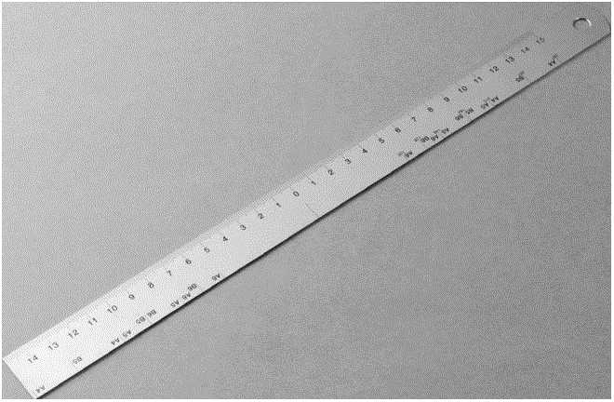

11亲和不锈钢刻度尺

1. 大和倒置胶水

黏性超强.性价比也超高的一款商品，但凡是粘贴纸张.我都会使用液体胶水。即便是厚 重的东西，用胶水粘贴也不会脱落。在一边豹切资料一边制作旅行笔记时,我也常用这种 胶水。就算剰余不多.也不会出现不出胶的情况：在工作中即使暫停一下，只要盖上盖 子.海绵面就不会变干。

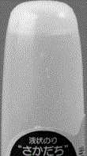

12大和倒置胶水

1. 普乐士 TAPE GLUE

在粘贴普通纸张、笔记用纸以及收据时.我们通常会使用带状胶，因为不会弄脏手和桌 子.这样做也仃缺点：不太容易知晓余量.而旦也不太适合粘贴厚纸和报纸。尽管如此, 这种类型的胶水用起来还是非常轻松的.

在行李较多的出差和旅行时随身携带这种胶水，就可以十分顺利地在酒店和列车上将当日 获取的资料、名片等内容贴在笔记本上.

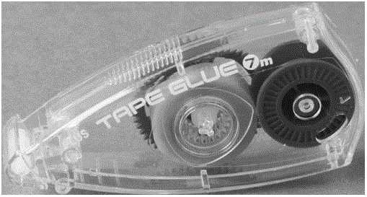

13 普乐士 TAPE GLUE

1. 蜻蜓消色胶棒

图片是便携用的袖珍款.适合粘贴名片大小的资料。在火车和飞机上使用带状胶的话会发 出声音.吸引旁人注意,而这款胶水似乎就像普通钢笔-样毫不显眼.

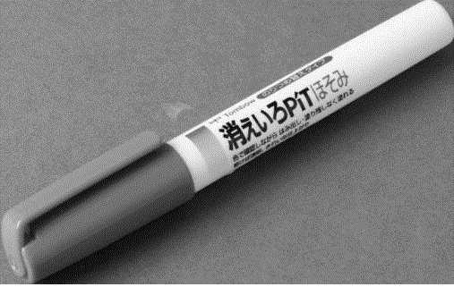

14蜻蜓消色胶棒

1. 吴竹胶水

在粘贴报纸和杂志等较薄的纸张时常常会用到的•款标志性的胶水。如果用带状胶和胶 棒.纸会粘在胶上，比较麻烦，而胶水-旦挤得过多，会让纸面变得凹凸不平.这种胶水 虽然黏性较弱.但粘贴报纸等单薄的纸张足够了.与胶棒相比.它的最上端比较细.因此 即使涂在纸的边缘.也不会弄脏桌子。这款产品采用钢笔造型，也便于携带。

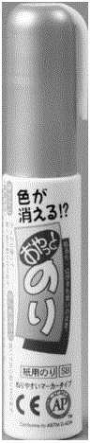

15吴竹胶水

1. KAMOI 胶带

这款胶带可以在笔记本上粘贴资料和照片时使用，但在将笔记本个性化或者将资料贴在墙 上时更常用。这款胶带可以手撕.也不会损伤壁纸.放入包中随身携带.在难以涂抹胶水 时用非常方便.也可以作为临时加固品.确认该涂胶水的位置。

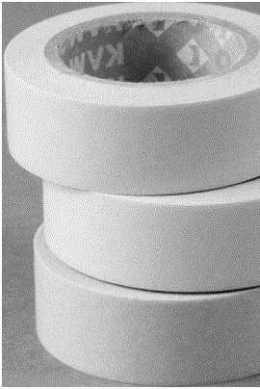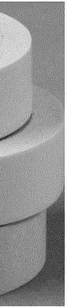

16KAMOI 胶带

1. 住友3M透明打包胶带

遇到无法用胶水粘贴的材料，比如落叶、花懈或羽毛标本.則可以用这种透明胶带贴进笔 记本。

此外，你也可以用这种胶带在笔记本的封面上粘貼显示其内容的“标签二或者读书时发现

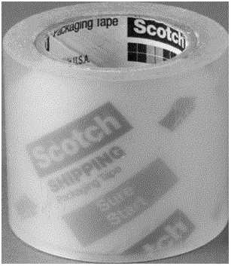

17住友3M透明打包胶带

1. 施敏打硬彩色装饰胶带

文件标签和胶带虽然好.但如果过务使用，会让笔记本失去层次.关于这点，我有一个好 办法.即使用装饰用的彩色胶带.将这种胶带像标签一样贴在页码的顶端.效果十分显 眼。鉴于使用频率不是太高，购买迷你尺寸的套装会比较实用。

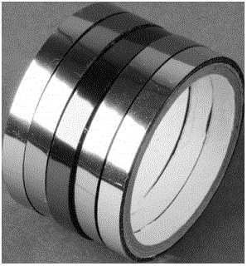

18施敏打硬彩色装饰胶带

后记

我原本打算修订旧版，没想到却几乎重写了全部内容。因此，或许这本书的风格有了些许 改变，但“一元化笔记本”和“活用笔记本”的主旨是固定不变的。读者无论是否读过旧版，我 认为都能乐在其中。

在写作过程中，我想到的是，旧版岀版以来的几年看似短暂，却足以让我们的生活发生重 大变化。

2008年，智能手机还只是一部分发烧友手中的新鲜玩意儿。尽管网上己经有了云服务，但 是纸面记录和日程表管理，即模拟数据依然占绝大多数。

如今则是数码产品遍地。从网络搜索到记录的云存储，再到新闻剪报，现在是再微小的终 端也无所不能的时代。我目前也在最大限度地利用iPad和安卓手机。

在开始使用数码产品的时候，我脑中曾经掠过一个念头：“如果数码产品如此方便，不久之 后笔记本就会被弃用吧。”结果是，我现在使用笔记本的频率比以前还高。

这到底是为什么？我做了一番思考。

一个原因是，我喜欢动手书写和粘贴。而另一个仅次于此的原因是，模拟的方式更能促进 思考和创意的产生，即作为本书讨论对象的知识生产活动。再加上“笔记本可以自由书写， 无须向任何人展示”这一私密性，我更喜爱使用笔记本的原因是理性与感性兼具的。

在纸上书写时钢笔的分量、墨水的清香、笔尖传达上来的触感、形形色色纸张的质感、记 录时纸页的厚度和手感 .....这一切都有益于我们的思考。我们对笔记本和工具的喜爱，能 让我们踏上知识生产的道路。

在这个完全可以只使用数码工具的时代，你仍然会在文具店里发现多种多样的钢笔和笔记 本，这或许是因为有相同感受的人很多吧。乍看之下，这些文具好像己经过时了，但纸笔 和用纸笔处理信息的方法对我们的工作和生活而言是不可或缺的。

笔记本是一种随处可见的简单工具，使用时也无须特别的知识和训练。然而，正因为如 此，我们反而会思考要如何将它变得多样化。正所谓越简单的东西越有花心思的可能与乐 趣。

我觉得，本书的精髓是：任何人都能做岀自己想要的笔记本。

如果在笔记本中塞满文章初稿和企划创意、关于古代史的剪报、社会学相关书籍的读书笔 记以及携子女外出时的游记，当我们重新翻开这册笔记本的时候，就会有一种“自己在这 里”的不可思议的感觉。

旧版图书岀版后，在演讲和签售活动上，很多读者带来了自己的笔记本，我粗略翻过很多 人的，没有两个人的笔记是一样的。每一册笔记本都淋漓尽致地体现了它主人的个性。

在这个时代，人人都在谋求独特的定位，从某公司的职员、某行业的从业者到“属于某某风 格”。那么，没有什么比充满了感情、兴趣和体验的笔记本更能突显一个人的个性了。

我觉得，无论写或画了些什么，不管贴了什么，只要随身携带一册上好的笔记本，便能体 会内心那种酣畅淋漓、自由自在的感觉。

在日本，从几十年前开始，很多人提出了很多促进知识生产的方法，其中以梅棹忠夫的“京 大式文献卡片”和野口悠纪雄的“挤压式分类整理汇编”为首，还出现了借助电脑与掌上电 脑、高性能的扫描仪、智能手机、平板电脑进行数据化和在此基础之上的云端信息管理， 诸如此类，不胜枚举。

在我心里，完全没有“我的方法比上述方法都好”的念头。但在“笔记法”和“使用笔记本进行 知识生产”的领域内，我可以骄傲地说，我交出了一份可被称为“最终版”的答卷。

此外，通过推广本书中介绍的笔记法，我期待我们都能把握住知识生产的诀窍。

如果说以前岀版的知识生产技术相关书籍是法式大餐的食谱，那么本书则是“家常晚 餐”和“给孩子带的盒饭”这种家庭料理的食谱。这种饭菜也许不太容易取悦老饕的味蕾，但 能让你的家人和朋友感到满足。

再者，本书的方法经得起时间的检验，因为它使用的并不是流行一时的掌上电脑或智能手 机，不需要特定的终端，只要一册普通笔记本在手，这种方法你能持续使用一生。

这种方法适合商务人士，也适合学生、家庭主妇和老年人。随身携带笔记本，职员可以记 录关于工作的构想，学生可以整理关于毕业论文题目的笔记，妈妈可以记录育儿中的发 现，作家可以记录小说和随笔的灵感。

一册笔记本在手，便无所不能。

在本书的撰写过程中，我得到了钻石社的市川有人先生和Appleseed Agency的宫原阳介 先生等人的多方支持。而这次完整版之所以能够出版，也是拜旧版的诸位读者所赐。在 此，我想对当时的读者们表示衷心的感谢。

2013年11月

奧野宣之

出版后记

本书是《如何有效阅读一本书：超实用笔记读书法》作者奧野宣之的另一部著作。与专注 读书笔记的前者不同，本书处理的对象范围更广，是时时刻刻渗透进我们生活的各类信 息，这些信息便是“知识生产”活动一即提出创意、撰写文章或构思企划的原材料。作为 拥有多年从业经验的媒体人，奥野宣之秉持着严肃认真的态度，将形形色色的日常信息与 信息引发的思考视为珍宝，总结出了一套将其完整有效地记录下来的方法。

作者提岀了与笔记读书法一脉相承的“一元化笔记法”，并阐述了采用这种方法需要遵循的 三条简单却重要的规则。在接下来的章节里，他分别就信息的整理与活用两大方面提出了 具体的操作方法，这些技巧是他在使用了上百本笔记后总结的精华。笔记并不只是学习、 听讲或阅读时的专属工具，我们还可以用生活日志专门记录日常起居与思考，向自己的思 想致敬。创意不过是既有事物的重组，注意积累平时的思考，你便有更多机会发现思维中 点与点的有机联系，激发灵感的火花，获得具有原创性的点子，也就能更好地进行知识生 产活动。

为整理信息而做笔记是一项靠自觉驱策的活动，是对过往的记录，是一种求知不倦的生活 方式，也是写给自己的编年史。

服务热线：133-6631-2326 188-1142-1266

读者信箱：[reader@hinabook.com](mailto:reader@hinabook.com)

后浪出版咨询（北京）有限责任公司

2017年9月

Table of Contents

序章简洁的信息才实用

第1章一册笔记本建构的知识牛产体系

将所右信息存储在笔记本中

素材库的产牛：一册笔记本的汇总效应 无论何时何地都只需一册

找到记录和杳阅的窍门

令你臺无压力、轻松创意的方法

大杂检带来的启示

根据牛活方式诜择笔记本规格

根据用途选择笔记本

自己亲手整理的信息才能活用

第2章一元化等紀法的三条规则

不分类别，尽情记录

笔记本是个大玩具箱

能确保信息不遗失的一元化

先记下来，稍后再粘贴

添加日期标签，按时间顺序记录

6位日期记录法

箱子一满，就要更新换代

容量无限，便可以自由表达

笔记本是一幅长卷轴

将收录的信息索引化后提取

第3章高效率记录信息的书写和粘贴法

书写的窍门写清文字轮廓

用罗马字首字母来略记

将常记的内容符号化

私人记录也可依序写下

用“葱鏡火锅式”笔记采访自己

新知就在日常疑问之中

体现使用节奏的分隔线

附上标顕，方伸杳找

空一行书写，以便再加工

根据场合使用不同的笔

改变心情的“超黄金地段”使用法 在书脊和切曰处写上序号 粘贴小窍门先贴为妙

用纪念品存储谈话内容

原封不动地粘贴A4资料

新闻只粘贴选段

帮助记忆的标紀

从报纸中收集基础遊料

从周日版报纸上.剪下综述和书评

用腰封和补充卡片来补全笔记

用照片补充记录

万能的透明胶带

第4章孕育创意的牛活日志

用日志留住未经加工的牛活

通过手写保留原汁原味

主动决定何时记录

日常记录的三大优点

记录使人快乐

将收集到的素材用于知识生产

多样化素材孕育奇妙组合

笔记本就是另一个自己

比起结果，更車视对过程的评价

第5章帮助活用素材的知识生产技巧

创竟是对既右信息的重蛆

吸收先于运用

用普通食材做岀美味料理

信息的输岀从笔记开始

日常思考的潜在价佰

不是石思才写，而是为写而思

笔记是在向自己的思想致敬

将私人记录变成素材

直觉的重要性

带着问题意识堅持记录思想 带来新发现的无目的車读 通过加工向创意“匍匐前进” 交叉参考笔记

使用卡片重蛆信息

使用大号纸张移植信息

复印件的拼贴法

动手，使想法更上一层楼

相信自己凭感性制作的笔记

第6章方便自由参考的筆记索引化

纸面信息也可检索

10年后也能杳找的数据库 对索引数据去芜存善

附录让笔记本物尽其用的创意集

笔记本的个性化

推荐使用的文具

后记

出版后记